Calendrier du cours magistral : HLF XVIIIe siècle sémestre d’été 2016
- 23.02. INTRODUCTION : chronologie, vision du monde, essai de définition des « lumières »
- 1.03. Les Lumières et leurs « -ismes »
- 08.03. Les femmes des lumières : salonnières, écrivaines, maîtresses, héroïnes
- 15.03. Les phares : Montesquieu, Voltaire, Rousseau, Diderot - leurs guerres, leurs alliances
- 22.03. L’esthétique en évolution : les beaux arts dans la littérature
- 5.04. Genres nouveaux ou renouvelés : la philosophie omniprésente
- 12.04. La narration vengée : le triomphe du roman
- 19.04. La première personne, ses applications et implications
- 26.04. La 3ème personne, ou le conte dans tous ses états
- 10.05. La 2ème personne, ou le dialogue
- 17.05. Au théâtre : la tragédie domestiquée et...
- 24.05. ...la comédie ennoblie ; le drame et d’autres (mélodrame, théâtre révolutionnaire)
- 31.05. Test final. La poésie récupérée : de la musique aussi
- 06.06. Correction du test final. (+ questions du public relatives au CM ou à l’examen [oral])
SIGNATURE : résultat du test final = la base ; en cas de doute : assiduité, participation active à la partie conversationnelle du CM (questions posées pendant et, parfois, AVANT, le cours : pour se faire remarquer, on peut chercher à y répondre à la maison et ensuite donner sa réponse = me rappeler qu’il y en a une !).

BIBLIOGRAPHIE HISTOIRE DE LITTÉRATURE XVIIIe siècle

MANUELS
- A. Adam et altri, Littérature française, 2 vol., Bordas, 1967-1968 + en pls
- J. Adamski, Historia Literatury Francuskiej. Zarys, Ossolineum, 1970
- D. Bouquet, Les Lumières en France et en Europe, Pocquet, 2004
- P.Brunel et altri, Histoire de la littérature française-1, Bordas, 1972
- M. Cieński, Oświecenie, Wrocław, Wydawnictwo Dolnośląskie, 2004
- B. Didier, Le Siècle des Lumières, M.A. (diff. Gallimard), 1987 (dictionnaire)
- Manuel d'histoire littéraire de la France, t. I-VI, Ed. Sociales, 1976-1982
- Littérature française, t.1-16, Arthaud, 1975
- Littérature française, éd. de poche, t. 1-9, Arthaud, 1984-1988 [BIR]
- Littérature. Textes et Documents (Coll. Henri Mitterand), Nathan, 1988-1991
- Michel Delon, Pierre Malandain, Littérature française du XVIIIe siècle, Paris, P.U.F., 1996, Coll. "Premier Cycle" [Centre]
- J. Goldzink, XVIIIe siècle, Paris, Bordas, 1988 [BIR]
- J. M. Goulemot, La Littérature des Lumières en toutes lettres, Bordas, 1989 [BIR]
- J. Heistein, Historia Literatury Francuskiej, Ossolineum, 1997
- G. Lanson, Histoire de la littérature française, Paris, Hachette [1894] + en pls
- R. Launay, Introduction à la littérature française du XVIIIe siècle, 1969
- R. Mauzi, S. Menant, M. Delon, Précis de LITTÉRATURE française du XVIIIe siècle, P.U.F., 1990
- B. Pingaud, R. Mantéro, Les infortunes de la raison 1774-1815, Hatier, 1992 [BIR]
- J. Renaud, La littérature française du XVIIIe siècle, A. Colin, 1994 [Centre]

MONOGRAPHIES GÉNÉRALES
- P. Bénichou, Le Sacre de l'écrivain 1750-1830. Essai sur l'avènement d'un pouvoir spirituel laïque dans la France moderne, Paris, José Corti, 1973
- E. Cassirer, La philosophie des Lumières, Paris, Fayard, 1970 + en pls
- G. Gusdorf, Les sciences humaines et la pensée occidentale, Paris, Payot, 1966-1984, 11 vol. dont t. 4-8 sur les Lumières
- P. Hazard, La crise de la conscience européenne, Paris, Fayard, 1961 [1935] et La pensée européenne au XVIIIe siècle, Paris, Fayard, 1963 [1946] + en pls
- D. Poulot, Les Lumières, Paris, P.U.F., 2000, coll. "Premier Cycle"
- Ph. Van Thiegem, Główne doktryny literackie we Francji. Od Plejady do surrealizmu, przeł. M. Wodzyńska, E. Maszewska, Warszawa, PIW, 1971+ en frs

ANTHOLOGIES
- Europejskie źródła myśli estetyczno-literackiej polskiego Oświecenia. Antologia wypowiedzi pisarzy francuskich, niemieckojęzycznych i angielskich 1674-1810, oprac. T. Kostkiewiczowa i Z. Goliński, Warszawa, Wyd. "Semper", 1997
- R. Fayolle, Critique, 2 vol. (théorie + anthologie), Paris, A. Colin, 1964
- Anthologie des poètes du XVIIIe siècle, Paris, Garnier Frères, 1966

MONOGRAPHIES THÉMATIQUES

- J. Ehrard, L'idée de nature en France dans la première moitié du XVIIIe siècle, Paris, A. Michel, 1994 [1963].
- P. Hartmann, Le contrat et la séduction. Essai sur la subjectivité amoureuse dans le roman des lumières, Paris, Champion, 1998.
- P. Hoffmann, La femme dans la pensée des Lumières, Paris, Ophrys, 1977.
- G. Mauzi, L'idée du bonheur au XVIIIe siècle en France, A. Michel, 1994.
- Normes et transgressions au XVIIIe siècle, éd. P. Dubois, PUPS, 2005.
- R. Pomeau, La religion de Voltaire. Nouvelle édition revue et mise à jour, Paris, Nizet, 1974.
- J. Proust, Diderot et l'Encyclopédie, Paris, A. Michel, 1995 [1965].
- Jacques Rustin, Le Vice à la mode. Étude sur le roman français au XVIIIe s. (1731-1761), Ophrys, 1979.
- D. Trott, Théâtre du 18e siècle : jeux, écritures, regards. Essai sur les spectacles en France de 1700 à 1790, Montpellier, Editions Espaces 34, 2000

ESSAIS MONOGRAPHIQUES

- B. Baczko, Rousseau – samotność i wspólnota, Gdańsk, Wyd. słowo/obraz terytoria, 2009.
- M. Skrzypek, Filozofia Diderota, Warszawa, « Wiedza Powszechna », 1982.
- J. M. Goulemot, Adieu, les philosophes, Seuil, 2001.
- T. Kostkiewiczowa, Oświecenie – próg naszej współczesności, Wyd. Naukowe Semper, 1994; Z oddali i z bliska. Studia o wieku oświecenia, UKSW/Wydawnictwo Neriton, 2010.
- P. Matyaszewski, Podróż Monteskiusza. Biografia przestrzenna, Lublin, Wydawnictwo KUL, 2011.
- J. Mosakowski, Strategie wymazywania. Kobiece bohaterki w męskich tekstach francuskiego Oświecenia, Gdańsk, Wydawnictwo Uniwersytetu Gdańskiego, 2007.
- E. Voegelin, Od Oświecenia do rewolucji, Warszawa, Wyd. UW, 2011.

ÉDITIONS CRITIQUES

- D. Diderot, Pisma estetycznoliterackie, oprac. M. Dębowski, Gdańsk, słowo/obraz terytoria, 2008.
- Wolter, Poema o trzęsieniu ziemi w Lizbonie oraz Kandyd, oprac. J. Wójcicki (XVIII-wieczne przekłady: S. Staszica i J. I. Przybylskiego)

La comparaison de trois visions du monde (XVIIe s., XVIIIe s.)

- Visions des continents (1674 et 1745)
- Monde transcendant du XVIIe en éclipse au XVIIIe s.

Ad A :
- 1745
- seul le Vieux Monde présent - le Nouveau Monde (=l’Amérique) coopté
- l’Africain réduit à l’animalité - l’Africain redressé, debout aux côtés de l’Indien
- l’Occident et l’Orient se partagent - la guerre à l’arrière-plan, activités pacifiques au
(ou se disputent, en 1683 !) le monde premier (exploration, observation, réflexion)
- l’axe vertical (élan vers l’au-delà) - la transcendance exclue

Ad B :
- Daniel Chodowiecki, Aufklärung et son commentaire

- la direction verticale de l’itinéraire humain - le voyage sur un plan horizontal, dans
permet d’échapper à l’emprise des puissances un paysage rustique, à l’heure matinale, de
terrestres et du temps (aucun repère) bonne augure pour les voyageurs (soleil !)
- homo viator, avec juste un sac à dos, seul - tout un groupe, une voiture suit le cavalier
- entre le brigand et le diable, deux dangers - le danger : les brouillards qui s’élèvent des
qui guettent son corps et son âme, à l’hori- « marais, encensoires et offrandes », ainsi que
zon déjà une église la forêt épaisse (de superstition ?) au bord de
- le but ultime, après la résurrection, figure du chemin ; une fois pris le tournant, on arrive
la Jérusalem céleste, où St. Pierre accueille - au but ultime, le « château » à deux tourelles
le pèlerin affranchi de tout (nudité symbol.) qui dépassent la forêt : demeure de la science ?
à défaut d’être celle de la sagesse, bafouée avec
la théologie au moins depuis Descartes

Bref, ce qui s’inscrit comme recommandable dans l’imaginaire d’avant le siège de Vienne (1683), dans celui des « lumières » - dont le sens religieux s’efface - devient synonyme d’obscurantisme et source d’épouvante qui offense la dignité humaine.
Le soleil levant, emblème de la raison qui se réveille à sa marche triomphale, devient (implicitement) sorte de divinité protectrice (tutélaire) de l’homme ; celui-ci ne marche plus solitaire, mais en groupe, solidement pourvu et équipé : loin d’être un pèlerinage allégorique, la vie deviendra dorénavant une entreprise qu’il s’agira de bien gérer, au niveau matériel et technologique, pour la plus grande sécurité et le confort des usagers.

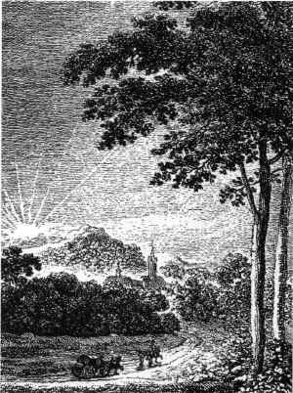
Daniel Chodowiecki, Aufklärung. aus: Lindenhahn, Reinhard,Aufklärung.
http://www.gravures-laurencin.com/danet_de_fer.html, 22.02.2016

LES LUMIÈRES CM II-1

- Définitions : a) de l’époque b) d’aujourd’hui
- Malentendus terminologiques
- Opposition ou anti-lumières

Ad 1 a) :
(BAYLE : avril 1684)
« Nous voilà dans un siècle qui va devenir de jour en jour plus éclairé, en sorte que tous les siècles précédents ne seront que ténèbre en comparaison... »

(KANT, Was ist die Aufklärung ? : 1784)
« Les lumières sont ce qui fait sortir l’homme de la minorité qu’il doit s’imputer à lui-même. La minorité consiste dans l’incapacité où il est de se servir de son intelligence sans être dirigé par autrui. Il doit s’imputer à lui-même cette minorité quand elle n’a pas pour cause le manque d’intelligence mais l’absence de la résolution et du courage nécessaire pour user de son esprit sans être guidé par un autre. Sapere aude ! Aie le courage de te servir de ton propre entendement : voilà la devise des lumières. »

b) (J.-P. Francastel : 1963)
« Les lumières s’identifient, au sens philosophique du terme, avec le développement, à partir du milieu du siècle, d’une pensée à la fois empiriste et rationaliste, dont les antécédents sont divers, mais dont la forme positive est loin d’avoir pris l’allure d’une doctrine admise par un groupe nombreux d’adhérents. »
( M. Delon, P. Malandain : 1996)
« Les Lumières correspondent bien à un phénomène historique, intellectuel, culturel, qui a marqué le continent européen, et dans lequel la France a pris une part tout à fait importante. De deux manières : par la mise en oeuvre brutale [...] des idéaux des Lumières en 1789, et par le long retardement de cette explosion, qui obligea les Français, pendant un siècle entier (1689, ce sont Les Caractères de La Bruyère, et c’est la naissance de Montesquieu) à la vivre sur le mode imaginaire : grand profit pour la littérature ! »
De ce point de vue, cinq transformations importantes :
- grâce à son métissage avec la philosophie, la littérature découvre sa vocation
- la culture orale cède définitivement le pas à la culture écrite
- l’auteur s’affirme comme une instance autonome et garantie par des droits
- les genres hérités du siècle de Louis XIV sont à la fois respectés et détournés
- de nouveaux canaux d’information et de nouveaux modes de communication s’inventent, de nouvelles postures de réception, de nouveaux cadres pour l’institution littéraire

(D. Poulot : 2000)
« Un style de pensée qu’on a défini à travers les projections des contemporains, et avant tout de Kant. » Souvent opposées au romantisme, les lumières sont elles
-mêmes plurielles, selon le domaine :
social = l’effritement des solidarités féodales
économique = la quête du profit commercial
religieux = la rupture de la chrétienté
psychologique = la pratique de l’introspection

(R. Darnton, cité par D.P., résume avec un clin d’œil)
« Une campagne pour écraser l’Infâme, la marche du progrès, un esprit du temps, une foi séculière, une conception du monde à défendre, combattre ou dépasser, et la source de tout ce qui est bon, mauvais et moderne, y compris le libéralisme, le capitalisme, l’impérialisme, le chauvinisme mâle, le fédéralisme mondial, l’humanisme de l’Unesco», bref,
notre « actuel passé » (Georges Canguilhem, id.), sinon notre « passé présent ».
Un diagnostic analogue : les combats des lumières continuent au XXe s., mais en déformant, par leur impact, le discours scientifique (J. M. Goulemot : 2001)

(T.Kostkiewiczowa : 2001)
« Une catégorie culturelle, plurielle [...] dominant les idées et les consciences. » Ses complexes rapports avec l’esthétique seraient à examiner. Son héritage ?
Omniprésent : « grand moteur de l’histoire européenne contemporaine » (1999), intercepté par l’historiographie marxiste, accusé de promouvoir le totalitarisme de la raison par Horkheimer et Adorno (1944).
Aujourd’hui, cet héritage oblige à la réinterprétation de la chrétienté, des antinomies et des conséquences de l’affirmation de la liberté et de la raison, à repenser le rôle de la tradition, la valeur de l’identité nationale confrontée à la priorité de l’universalisme.

Ad 2 : Malentendus
Le « siècle éclairé » opposé aux « siècles obscures » ou « gothiques », règne de la « superstition » (y compris le siècle de la « Contreréforme » ?) - mais le concept du « siècle éclairé » paraît pour la première fois au... 17e s. (BAYLE).

et le terme DESPOTISME éclairé (ABOLUTISME en Allemagne) date du XIXe siècle (J. Ehrard : 2000) : après 1870 les historiens français adoptent la terminologie de leurs collègues allemands qui faisaient la propagande du gouvernement de Bismarck lui donnant une ascendance « aussi glorieuse qu’honorable » impliquant le prestige de Frédéric le Grand. Les Français du XVIIIe s. ont parlé de despotes justes (souhait ou rêve), jamais éclairés, sinon par ironie (=antiphrase).
Ad 3 : LES « ANTI-LUMIÈRES »

Deux schémas (I. Berlin : 2002) :

1785 – Moses Mendelssohn, Was ist die Aufklärung, en réponse à Kant signale les dangers pour la morale et l’ordre social dus à la connaissance raisonnée des choses de la vie humaine (en PL : I. Krasicki, F.S. Jezierski)

1944/74 – T. Adorno et M. Horkheimer, Dialektik der Aufklärung, imputent à la raison d’avoir renoncé à son autonomie lors de l’holocauste ;
cela par une dialectique qui lui serait propre, à savoir :
« la raison ne mène qu’à sa propre négation à travers la violence et l’horreur, comme le montre cette folie raisonnée que fut le nazisme » (S. Pujol : 1998)

Entre ces deux dates, c’est une apothéose des Lumières, référence préférée des savants et des hommes politiques de la IIIe République et son alliée dans le combat pour la séparation de l’Eglise et de l’Etat, pour la laïcité des écoles ainsi que pour une éducation générale et également accessible à tous les enfants.

Mais dès avant la brochure de Mendelssohn, se manifeste une réaction forte contre la priorité du rationalisme qui privilégie les sciences naturelles et les mathématiques et qui prône le relativisme des valeurs morales et l’universalisme des principes physiques : point de ralliement de cette opposition intellectuelle,
l’ouvrage d’un philosophe néapolitain, Gianbattista Vico, Scienza Nuova (1725).

Contre les cartésiens, Vico voit dans les mathématiques une méthode et non un recueil de vérités qui nous révèlent l’origine et la fin des phénomènes.
Celles-ci ne sont connues que de Dieu. Tout ce que nous pourrons connaître du monde extérieur – de la nature – sera toujours partiel.

En revanche, selon Vico, l’homme peut approfondir avec succès les connaissances relatives à son propre univers, à ses espoirs et à ses angoisses : la psychologie, l’anthropologie et l’ethnographie reçoivent leurs lettres de créance.

Contre l’optimisme épistémologique des Lumières rationalistes, Vico préconise la prudence, l’humilité et la modestie.

PREMIÈRES ACCEPTIONS DU MOT ‘LUMIÈRES’

- The Age of Reason avant the Enlightenement (=libéralisme humaniste, mais en 1713 l’apologie de la liberté de penser dans le Free-Thinking d’A.Collins)
Trait commun? That ocean of light […] which made his way, in spite of slavery and superstition (Berkeley)
Selon Alexandre Pope (The Essay of the Man) :
Nature and Nature’s laws lay hidin night.
God said, let Newton be! And all was light!
- Lumières – intelligence, connaissance, clarté d’esprit
Turgot en 1750 : « Enfin toutes les ombres sont dissipées ; quelle lumière de toutes parts (...) quelle perfection de la sagesse humaine »
« Et ce qu’avait produit l’ignorance grossière
Disparaît au grand jour d’un siècle des lumières »
- Die Aufklärung / Das Licht der..., à partir des années 80. ; fait fortune au XIXe s. : sens dynamique=un mouvement d’élucidation, en même temps que le résultat de ce mouvement [comme en polonais ?]
- Un secolo illuminato (Illuminismo au XXe s., lumi : le joséphisme en Autriche, l’encyclopédisme français)
- Ilustración (ancien : iluminismo) : en Espagne depuis 1759 ; ex. despotismo ilustrado

QUELQUES CATÉGORIES à la mode : progrès, civilisation, humanité, tolérance, révolution, utilité, luxe, ordre.... bonheur - ?

INFLUENCES ÉTRANGÈRES

Anglaises : sciences naturelles (Locke, Hume) et mathématiques (Newton)
Franc-maçonnerie et Royal Society (Ière Académie des Sciences)
Théorie politique (Hobbes, Burke)
L’art des jardins
Allemandes : philosophie, musique, poésie (Goethe), théâtre (Lessing, Schiller)
Italiennes : musique, religion & beaux-arts, théâtre (tjrs commedia dell’arte, opéra)
Orientales : narration, stylistique (conte oriental : Montesquieu,Voltaire, Potocki, chevalier de Boufflers)

DE L'EMPIRISME AU SENSUALISME (ad CM-II)

Francis BACON (1561-1626), chancelier, continuateur de l'École d'Oxford médiévale, représentée e.a. par Richard Bacon, est le dernier des philosophes de la Renaissance. "Il faut du plomb à la pensée, non des ailes", sa devise. L'induction à partir de l'expérimentation = deux démarches qui permettent la généralisation progressive et la découverte des relations permanentes. Oubliée au XVIIe siècle, sa philosophie inspire Voltaire et d'Alembert.

John LOCKE (1632-1704), l’Essai philosophique concernant l’entendement humain (1690, trad. fr. 1700), plus radical dans son empirisme, né de l'observation des enfants et des sauvages : Nihil est in intellectu, quod non fuerit antea in sensu, il exclut la possibilité des idées innées, prônée par Descartes.
En effet, si l'on compare l'empirisme de Bacon avec l'empirisme de LOCKE, on constate que le premier est normatif et méthodologique (nous devrions choisir l'expérience, sinon la faute nous guette), celui de John LOCKE est descriptif et génétique, psychologique, car en reconstruisant les origines de l'entendement, le philosophe prétend que nous sommes déterminés par l'expérience (plus rien à choisir, tout est joué à l'avance), le premier empirisme est objectif, tourné vers le monde extérieur, le second subjectif, il scrute la génèse de la conscience.

[Gottfried Wilhelm LEIBNIZ (1646-1716), en réponse à LOCKE rédige les Nouveaux Essais sur l’entendement humain (depuis 1703, éd. 1765) pour revendiquer la liberté de l’individu à se former, face au déterminisme biologique.]

Étienne Bonnot de CONDILLAC (1715-1780) est passé de l'empirisme au sensualisme dans son Traité des sensations (1754). Contre Locke il suppose la passivité de l'esprit livré au seul jeu de sensations dont l'intellect ne devient qu'un réceptacle si bien que le contenu et les fonctions, tout lui vient du dehors. Il le démontre moyennant la comparaison avec une statue animée (motif de Pygmalion détourné) à qui il suffit de puiser dans les caractères des sensations pour devenir un être sentant et réfléchissant. Un autre exemple : « enfant sauvage » trouvé en Lithuanie.

En 1758 Adrien Claude HELVÉTIUS (1715-1771), fils du médecin du roi, dans De l’Esprit – objet d’un scandale - en fait une application politique : partant des prémisses du sensualisme matérialiste, il cherche à construire un gouvernement qui dirige les hommes selon les principes d’une morale fondée sur l'amour de soi (utilitarisme : vivre pour soi sans nuire aux autres), soutenue par une éducation qui lui correspond. W. Tatarkiewicz, Historia filozofii, t. 2

Un ouvrage mal élucidé de Condillac:

L’Essai sur l’origine des connaissances humaines que Condillac publie en 1746 est un texte surprenant à plusieurs points de vue. Il l’est tout d’abord du fait qu’on ne sait pas exactement dans quelles conditions il a été composé, et que, faute de manuscrits, il reste impossible à ce jour d’en connaître la rédaction initiale. Dans ses ouvrages ultérieurs, Condillac en a par ailleurs critiqué plusieurs éléments, mais rien ne nous permet de savoir s’il a touché à l’Essai quand il a entrepris de réviser ses écrits en vue de leur publication dans ses œuvres complètes qu’il n’aura pas eu le temps de mener à bonne fin. Il l’est aussi dans son contenu qui s’efforce d’articuler une philosophie de la connaissance avec ce que nous considérerions comme une sémiotique générale. Dans cet effort, le génie de Condillac prend appui sur toute la culture de son temps pour ouvrir avec alacrité une voie de recherche dans laquelle il fait œuvre de pionnier. Ayant en effet arrimé l’idée au signe, il entreprend l’inventaire des modalités de fonctionnement de toutes les espèces de signes d’institution. Il lui devient alors possible de bousculer de l’intérieur la théorie des idées sous les formes qu’elle a prises chez ses prédécesseurs, en particulier Malebranche et Locke, et de reconduire sans reste l’idée jusqu’à la sensation. Au cours de ce travail, il met en place non seulement les bases, mais jusqu’au projet, destiné à alimenter pour longtemps les discussions, d’une théorie de l’esprit.

Condillac, Essai sur les connaissances humaines (1746) et La Mettrie, Histoire naturelle de l’âme (1746, brûlé en 1746 part un arrêt du Parlement) : l’influence sur Diderot, Lettre sur les aveugles (1749)

L’impact des nouvelles voies philosophiques sur la littérature, notamment la prose narrative épique et le théâtre :

- le moi (le psyché, la conscience) se construit dans le temps, il peut êre « historicisé », pris et décrit dans l’histoire qui le détermine, dans l’histoire on peut raconter/montrer son évolution ; rares sont depuis les héros donnés à voir tels quels – sauf les rôles secondaires – au contraire, un devenir est accordé au caractère protagoniste (au moins chez les meilleurs écrivains).
- la métaphysique se déplace de l’extérieur vers l’intérieur de l’homme : c’est là que dorment des forces inconnues, qui dépassent (transcendent) la conscience individuelle – la fatalité nouveau style : l’irrationnel, la folie, ainsi que la superstition ou le préjugé, donc erreurs particulières ou collectives (imaginaires ou matérialisées).

DIRECTIONS DE LA PHILOSOPHIE XVIIe-XVIIIe siècles

Voie déductive
DESCARTES (la méthode)
MALEBRANCHE (l’occasionnalisme)
LEIBNIZ (l’harmonie préétablie)
BAYLE (l’examen critique)

Voie inductive
LOCKE
FONTENELLE
DIDEROT
HELVÉTIUS

Héritage du XVIIe s. = sa « libre pensée » reprise au XVIIIe s. :
D’HOLBACH
LA METTRIE

LES LUMIÈRES = Rationalisme et liberté (Sapere aude)
= Universalisme et tolérance (la franc-maçonnerie)
= Nature et civilisation (le bon [= sage] sauvage)
= Rire et plaisir (épicurisme + hédonisme)
Modernité : ‘m’ comme le Moi
L’anthropocentrisme contre le théocentrisme
La Raison contre la Révélation
La raison – l’autre de la grâce
Le prestige de la science et de l’expérience – l’autre de la révélation
La transcendance déléguée à la nature (Hume, Laclos)
L’alternative libertine : l’appel à la mort (Sade)

L’ARBRE GÉNÉALOGIQUE DES LUMIÈRES

L’ANTIQUITÉ

Horace, Epitres, I, 2,40 Socrate (Platon) Épicure et Lucrèce
« Sapere aude ! » « Connais-toi toi-même ! » la religion=un mal

LE MOYEN ÂGE

Le courant rationaliste arabe : Averroès et Avicenne, médecins et... traducteurs d’Aristote (XIIe s.)

LA RENAISSANCE

Luther et Calvin : pluralisme religieux => vérité plurielle

Erasme Rabelais Montaigne Giordano Bruno
Thomas More (1600 au bûcher)

[L’ANTI-RENAISSANCE XVIe/XVIIe s.]
Pierre Charron Francis Bacon
Le précurseur de l’empirisme

Le XVIIe s.

JANSÉNIUS LOCKE DESCARTES <= > NEWTON
Saint-Cyran, Arnauld Malebranche Fontenelle Cartésianisme
l’esprit de libre examen
Pascal Fénelon Libertinage érudit : Gassendi
Leibniz/Bayle

Le XVIIIe s.
Voltaire Spinozisme
Montesquieu Matérialisme
Rousseau
Diderot, D’Holbach, La Mettrie
Tendance générale : du théo- à l’anthropocentrisme

LES LUMIÈRES ET LEURS « -ISMES »

- En religion :
1) rationalisme et humanisme chrétiens
- MALEBRANCHE, Méditations chrétiennes et métaphysiques (1683)
- FENELON, Démonstration de l’existence de Dieu (1712-1713)
- BAYLE, Pensées sur la comète (1686) et Dictionnaire historique et critique en 4 in-folio (1696)
- 1710, LEIBNIZ, Essais de Théodicée sur la bonté de Dieu, la liberté de l'homme et l'origine du mal

2) déisme soutenu par l’esprit critique
- FONTENELLE, Histoire des oracles (1686) et De l’origine des fables (éd. 1724)
- LOCKE, Essai philosophique concernant l'entendement humain (1690 ; trad. 1700)
- POPE, Essai sur l’homme (1733)
- VOLTAIRE, Lettres philosophiques [ou anglaises] (1734), Poème sur le désastre de Lisbonne (1755), Dictionnaire philosophique (1764)

3) théisme fondé dans la religion dite naturelle
- HUME, Enquête sur l'entendement humain (1748) et Dialogues sur la religion naturelle (1751-79) ;
- ROUSSEAU, l’Emile et la « Profession de foi du vicaire savoyard » (1762) 4) athéisme soutenu par le matérialisme
- D’HOLBACH, Le Christianisme dévoilé (1756, 1767), Théologie portative (1768), le curé Jean MESLIER (1764-1729), Le testament (Genève 1752 – apocryphe de Voltaire ?)

Trois mouvements mystiques au sein du christianisme, réaction au déisme ambiant :
- le QUIÉTISME : l’abandon passif du fidèle à Dieu par « pur amour » (Molinos, condamné à Rome en 1687 ; Mme Guyon, reçue par Mme de Maintenon à Versailles, gagne Fénelon, mais non Bossuet : en 1699 elle est condamnée au silence) ; ses prolongements chez les héros de l’abbé Prévost
- le PIÉTISME : mouvement anti-intellectuel dans l’Allemagne protestante, son foyer = l’université de Halle (1694), organisée par Francke. Cf. Goethe, « Confessions d’une belle âme » dans Les Années d’apprentissage de Wilhelm Meister ; les Frères moraves ou descendants des hussites (Zinzendorf).
- le MÉTHODISME en Angleterre, réaction contre le rationalisme chrétien et le déisme ; tourné vers le humbles, prôné par Wesley.

- SCIENCE

- COURANTS PHILOSOPHIQUES

RATIONALISME – la raison comme instrument et critère absolu, y compris pour démontrer l’existence de Dieu, son excellence et autosuffisance, la déduction privilégiée

EMPIRISME – la priorité (nécessité) de l’expérience avant tout autre voie de recherche, l’induction recommandée

SENSUALISME – la connaissance acquise par les sens d’après les sensations : la priorité du physique et du physiologique sur le psychique et le moral, l’induction = la seule fiable

MATÉRIALISME – refus de la métaphysique au nom du déterminisme physique, l’approche qualitative effacée par la quantitative

IDÉALISME – les idées ou les représentations sont primordiales ou les seules accessibles à notre connaissance (le platonisme empiriste de Berkeley, naturaliste de Shaftesbury ; enfin KANT)

COUPLES STRATÉGIQUES :
RAISON ET LIBERTÉ =>LIBERTÉ DE PENSER
UNIVERSALISME ET TOLÉRANCE =>RELATIVITÉ

LA DISPUTE BAYLE/LEIBNIZ :
DEUX RATIONALISMES PROTESTANTS

BAYLE=un calviniste LEIBNIZ=un luthérien
Pessimiste sur la capacité de la Confiant dans la capacité
raison de s’élever jusqu’aux mystères de la raison (supérieure et naturelle)
de la religion pour comprendre Dieu et le monde

DEUX ATHÉISMES : DIDEROT vs D’HOLBACH OU LA METTRIE

DIDEROT croit dans la force créatrice D’HOLBACH, LA METTRIE sont de la matière en évolution déterministes et mécanistes

Le philosophe – changement de connotation
- péjorative
=) Jean de La Bruyère (1645-1696), Les Caractères (1688)
« Des esprits forts » (édition établie par Garapon, 1969) - I (I)
Les esprits forts savent-ils qu’on les appelle ainsi par ironie ? Quelle plus grande faiblesse que d’être incertains quel est le principe de son être, de sa vie, de ses sens, de ses connaissances, et quelle en doit être la fin ? Quel découragement plus grand que de douter si son âme n’est point matière comme la pierre et le reptile, et si elle n’est point corruptible comme ces viles créatures ? N’y a-t-il pas plus de force et de grandeur à recevoir dans notre esprit l’idée d’un être supérieur à tous les êtres, qui les a tous faits, et à qui tous se doivent rapporter ; d’un être souverainement parfait, qui est pur, qui n’a point commencé et qui ne peut finir, dont notre âme est l’image, et si j’ose dire, une portion, comme esprit et comme immortelle ?http://fr.wikisource.org/wiki/Les_Caract%C3%A8res/Des_esprits_forts, 10.03.2015
=) en 1694, Dictionnaire de l’Académie : « [...] un homme qui, par libertinage d’esprit, se met au-dessus des devoirs et des obligations ordinaires de la vie civile chrétienne [...] un homme qui ne se refuse rien, qui ne se contraint sur rien, et qui mène une vie de Philosophe » ;
- aussi en 1727, avec Marivaux, et son Ile de la raison, où le Philosophe et le Poète, avec le Médecin, sont des personnages incorrigibles de leur orgueil égoïste ;
- connotation positive jointe au statut modèle à partir de 1730 environ : probable rédaction du manifeste « Le Philosophe » de Dumarsais ; texte repris en 1765 par Diderot, après un remaniement, dans l’article « Philosophe » de l’Encyclopédie ; en 1773, Voltaire, l’ayant refondu, l’intègre à ses Lois de Minos, en supprimant tout ce qui incline à l’athéisme. Un extrait de Diderot :
Le philosophe forme ses principes sur une infinité d’observations particulieres. Le peuple adopte le principe sans penser aux observations qui l’ont produit : il croit que la maxime existe pour ainsi dire par elle-même ; mais le philosophe prend la maxime dès sa source ; il en examine l’origine ; il en connoît la propre valeur, & n’en fait que l’usage qui lui convient.
La vérité n’est pas pour le philosophe une maîtresse qui corrompe son imagination, & qu’il croie trouver par-tout ; il se contente de la pouvoir démêler où il peut l’apercevoir. Il ne la confond point avec la vraisemblance ; il prend pour vrai ce qui est vrai, pour faux ce qui est faux, pour douteux ce qui est douteux, & pour vraisemblable ce qui n’est que vraisemblable. Il fait plus, & c’est ici une grande perfection du philosophe, c’est que lorsqu’il n’a point de motif propre pour juger, il sait demeurer indéterminé.
CONTOURS d’un MODÈLE
- non misanthrope : le Philosophe ne sacrifie jamais les hommes aux principes
- non libertin : il ne cherche pas la licence pour elle-même
- non stoïcien : il n’est pas détaché des biens de ce monde
- raisonnable et observateur à la fois : il puise à ces deux sources de la connaissance
- prudent : il sait suspendre son jugement le temps qu’il faut
- honnête homme : il veut plaire et cultive les vertus de sociabilité
- désireux de se rendre utile à ses semblables
- farouchement opposé à l’imposture cléricale
Retranché par Voltaire :
- professant un athéisme conscient et délibéré
La part du philosophe, nouveau prêtre, dans la désacralisation des
a/ symboles (ex. : lumières) et
b/ fonctions (ici, lien immanent, non transcendant, entre homme et bonheur)
Le prêtre | Le philosophe
parle au nom de Dieu | parle au nom de la nature
prêche le souci du salut éternel, l’indifférence à la séduction des sens | réhabilite l’homme physique et la satisfaction sensorielle
prône l’ascèse individuelle + la charité | le dévouement au bien public + la bienfaisance

L’apport controversé de Sade :
- le retour au dogme du péché originel, sinon la rupture avec toute transcendance ; il oppose à l’idéalisme moral de ses prédécesseurs la réalité d’une nature où les espèces s’entre-dévorent (voir Hobbes), où il n’est pas de vie qui ne naisse de la destruction et où le plaisir des hommes , ou du moins des plus énergiques d’entre eux, proviendrait de la souffrance causée à autrui ;
- paradoxes des limites de la réhabilitation du plaisir et de la légitimation du bonheur par les Philosophes.
Le sadisme = terme du XIXe s., le marquis avait employé un autre néologisme : l’isolisme = révélation de la solitude radicale de l’homme, livrée à une nature hostile, à une société conflictuelle.
Une autre comparaison : philosophe – prophète moderne,
chez Paul Bénichou, Le sacre de l’écrivain.

LES MYTHES DES LUMIERES

NATURE ⬄ CULTURE, CIVILISATION (SOCIETE)

Leur conflit atténué grâce à la médiation de la RAISON et du SENTIMENT :
Dès la première moitié du XVIIIe siècle leur FUSION se prépare.
Opposés chez PASCAL, réconciliés chez MARIVAUX (Le Jeu..., 1730 – mais de nouveau en conflit dans La Dispute, 1744).
Leur réconciliation se fait au prix d’un présupposé :
le péché originel est un leurre, l’homme est bon par sa nature, son coeur est droit, le mal ne réside que dans la mauvaise organisation de la société, ce dont les autorités ecclésiastiques, qui aveuglent l’homme sur lui-même, sont en grande partie responsables.
Gare au réveil (dur) sous la Terreur révolutionnaire.

UTOPIE des LUMIERES... ou la nôtre ? HARMONIE DES EXTREMES, NIVELEMENT DES DIFFERENCES
Repose sur le rêve d’une CIVILISATION qui respecte la NATURE
et d’une NATURE perfectionnée grâce aux compétences de la CIVILISATION

Le MYTHE DE BON SAUVAGE et sa défaite

Depuis MONTAIGNE et ses Cannibales, inspirés de la relation de Jean de Léry (1578) qui séjourna chez les Topinamba du Brésil (cf : les Oreillons du Candide de VOLTAIRE, 1759), le prestige des sauvages n’a cessé de croître :
Le baron de LA HONTAN (1703, Dialogue avec un sauvage de l’Amérique, qui a voyagé), puis DELISLE DE LA DREVETIERE (1721, Arlequin sauvage) y ont contribué.
Mais les relations de voyageurs, dont tient compte BUFFON dans son Histoire naturelle (1749), ainsi que le Second discours de JEAN-JACQUES ROUSSEAU (Sur l’origine de l’inégalité, 1755) modèrent cet enthousiasme. Même si des lectures erronées de ROUSSEAU ont fait de lui le chantre du SAUVAGE, heureux car insouciant.
Ainsi le mythe résiste (VOLTAIRE, L’Ingenu, 1767 ; DIDEROT, Supplément au voyage de Bougainville, 1772) jusqu’à la preuve du contraire : mort tragique de La Pérouse dans Botany Bay (Polynésie), confirmée par une expédition de recherche ; témoignage de l’explorateur sur un autre massacre subie par son expédition, dans une lettre datée du 7 février 1788.

HISTOIRE DE LA PREMIERE EDITION DE L’ENCYCLOPEDIE

1748 - accord de DIDEROT et D’ALEMBERT avec quatre libraires parisiens
pour traduire le dictionnaire de Chambers pour ses publications anonymes. Il passe 102 jours en prison, libéré sur l’intervention des libraires
1749 – DIDEROT incarcéré au donjon de Vincennes
1750 – le Prospectus par DIDEROT
1751 et 1752 – deux premiers volumes dédicacés au chancelier d’Argenson

Les subscriptions montent à 1400, mais les jésuites, jansénistes et autres n’épargnent pas de critiques.

1752-1759 – publication suspendue : l’affaire de l’abbé de Prades qui, accusé de théisme et de sensualisme, s’enfuit à l’étranger

1757 – l’attentat de Damiens contre Louis XV et l’article « Genève » signé par d’Alembert (t. VII) qui soulève les catholiques et les calvinistes contre les philosophes ; d’Alembert abdique de sa fonction de co-rédacteur mais finit de fournir les articles promis

1759 – la mort du père de Diderot ; il touche un héritage ; en septembre l’E. est condamnée et mise à l’Index de l’Eglise ; Malesherbes, le directeur des librairies, trouve un compromis : la « permission tacite »

1765 – les huit derniers volumes paraissent ensemble sous un faux lieu d’édition, à Neufchâtel (au total : 17 vol.) ; en réalité, chez d’Holbach ?

1772 – 11 volumes de planches ; 4200 exemplaires pour tout

1776-1777 – trois volumes de Suppléments et un vol. de planches

1780 – « Table analytique » en deux volumes : 5200 subscriptions

SA DIFFUSION ULTERIEURE :
1771-1776 – les libraires suisses font le reprint de l’éd. Diderot en 2100 ex.
(édition dite « de Genève »)

1758-1776 – Ottaviano Diodati, éditeur italien de Luque, un reprint en 1500 ex.

1770-1778 – à Livourne, un autre reprint de1500 exemplaires

Des éditions bon marché, in-4° et in-8° : 1777-1779, 36 vol.+3 t. de planches
Jean Le Rond D’Alembert, Discours préliminaire de l’Encyclopédie (Dictionnaire raisonné des sciences, arts et métiers), 1751 (avec le 1er vol., p. XXVIII)
La distribution générale des êtres en spirituels & en matériels fournit la subdivision des trois branches.
À la tête des êtres spirituels est Dieu, qui doit tenir le premier rang par sa nature, & par le besoin que nous avons de le connaître. Au-dessous de cet Être suprême sont les esprits créés, dont la révélation nous apprend l’existence. Ensuite vient l’homme, qui composé de deux principes, tient par son âme aux esprits, & par son corps au monde matériel ; & enfin ce vaste univers que nous appelons le Monde corporel ou la Nature. Nous ignorons pour quoi l’Auteur célèbre qui nous sert de guide dans cette distribution [sc. Bacon cité à la p. XXVII] a placé la nature avant l’homme de son système ; il semble au contraire que tout engage à placer l’homme sur le passage qui sépare Dieu & les esprits d’avec le corps.

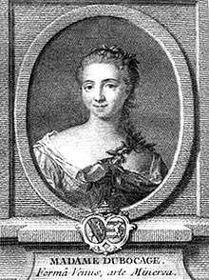FEMMES SAVANTES et al.

Anne-Marie du Bocage (1710-1802), née à Rouen, lauréate d’un prix poétique lui décerné par l’Académie Française en 1746, la « Sapho de Normandie » selon Voltaire, elle donne dans Le Paradis terrestre (1748) sa traduction-imitation de Milton (les 12 chants de l’original du Paradis perdu sont réduits en 6), qui lui vaut des éloges de Voltaire et Fontenelle réunis.
https://archive.org/details/bub_gb_uBV1gFs-qqUC, 6.03.2015
En ouverture, une octave dédiée à son illustre demiurge :
À Milton
Si mes foibles accens, jusqu’au Royaume sombre,
Homère des Anglois, peuvent toucher ton ombre,
Sois sensible à l’amour qu’inspirent tes écrits.
Le désir de te suivre enflamme mes Esprits ;
Mon âme croit sentir le beau feu qui t’anime.
Je m’égare peut-être en cet essor sublime :
Ah! pardonne à mes traits, s’ils ternissent les tiens :
Comme un Dieu, pour tribut, reçois tes propres biens.
IIe chant (p. 31-33)
[De ses propres yeux Satan voit la beauté du premier couple au sein du Paradis. Il entend Adam avertir sa compagne.] (p. 34-37)
Ève se souvient de sa „naissance”, et du premier reflet de son visage découvert dans l’eau : scène à comparer avec celle de La Dispute de Marivaux, 1744, dont l’hypotexte ne serait que le poème de Milton (par la traduction de L. Racine ? ou une autre ?). (p. 38-39)
Satan jaloux du bonheur des premiers hommes (un beau couple d’amoureux). Serait-ce le motif concluant de son attaque ?
Ve chant
[ces fruits] Ils nous sont interdits ; ce sont les seules loix
Que l’Être Souverain nous dicta par sa voix :
Je meurs au même instant, si j’ose les enfreindre.
Ah ! reprit l’Imposteur, cessez de vous contraindre
[...]
Il doit vous admirer si par un noble effort
Vous cherchez la science au mépris de la mort.

Une autre poétesse honorée, dès le XVIIe s. (élue à l’Académie d’Arles en 1689) : Antoinette Deshoulières, appuyée par Guyonnet de Vertron.
Elles et d’autres « poétesses » ont été distinguées par l’Académie française, surtout à la fin du XVIIe s. :
- la toute première, Mlle [Madeleine] de Scudéry, en 1671 remporte le prix d’éloquence,
- Mlle Deshoulières (1687), Mlle Bernard, Mme Durand (1701) sont distinguées pour leurs vers, Catherine Bernard même à trois reprises (1691, 1693, 1697). La suivante poétesse distinguée sera Mme Dufresnoy en 1815. En tout cas, l’anonymat du concours leur donne l’occasion d’égaliser leur chance : le jury ne doit pas forcément être renseigné sur leur sexe (à moins qu’elles ne le signalent dans l’ouvrage ; mais on pourrait supposer aussi un homme qui se fasse une identité féminine fictive – posture risquée ?).
Louise-Marie d’Épinay reçoit trois mois avant sa mort (1783), de l’Académie française, dont le secrétaire perpétuel est d’Alembert, un ami, le prix Montyon, institué un an avant, pour récompenser l’ouvrage de l’année « dont il pourrait résulter le plus grand bien pour la société » ; sa rivale (contre-candidate) fut Mme de Genlis, sûre de l’emporter pour son roman éducatif Adèle et Théodore, et promise même à l’élection, en tant que première des femmes - en réalité, les Quarante Immortels n’ont accepté une femme parmi eux qu’en 1980 : ils ont ainsi distingué Marguerite Yourcenar, une romancière d’origine belge.

Les conflits et combats philosophiques et politiques CM4-1
Si vis pacem, para bellum.
- Les combats anciens et nouveaux/renouvelés
  - Religion ⬄ Politique ou Catholicisme ⬄ Protestentisme (+ Jansénisme)
  - Philosophes ⬄ Pouvoir (Roi, Eglise) =) cas Voltaire
  - Commerce (défense du luxe) ⬄ Agriculture (physiocrates : Quesnay) ou libéralisme (Adam Smith)
  - Cartésiens (« impulsionnaires » : Fontenelle) vs newtoniens (« attractionnaires » : Voltaire) vs leibniziens (Mme du Châtelet)
  - Monogénistes (la Bible, Buffon) vs polygénistes (Isaac La Peyrère, Voltaire)
  - Neptuniens contre plutoniens, ou les origines de la Terre : eau vs feu
  - Anciens ⬄ Modernes (Ire : 1683-1700, IIe : 1711-1719....)
  - La Querelle des Bouffons : musique française contre l’italienne (1752-1754, J.Ph. Rameau vs J.J. Rousseau)
Combats personnels : A/ plan philosophique : Voltaire vs Rousseau,
Rousseau vs Diderot & Grimm, Diderot vs Fréron,
B/ plan esthétique et moral
La Foire vs les Comédies Française & Italienne (popularité de la Foire en cause)
Marivaux vs Crébillon fils (morale dans la littérature, simplicité de style)
Czterej « muszkieterowie » francuskiego oświecenia

Nazwisko  Kryterium |  | baron de MONTESQUIEU* | VOLTAIRE* | Jean-Jacques ROUSSEAU | Denis DIDEROT
Miejsce i data ur. |  | 1689 La Brède, château en Gascogne | 1694 Paris | 1712 Genève | 1713 Langres  Champagne
Rodzime środowisko |  | Szlachta świeżej daty prowincjonalna | Mieszczaństwo finanse | Ojciec zegarmistrz, ob. republiki genewskiej | Ojciec mistrzem cechu nożownikow
Nauki : miejsce + układ |  | Kolegium oratorianów w Juilly, na płn-wsch. od Paryża | Jezuickie kolegium Ludwika Wielkiego w Paryżu | Jezuici w Turynie ; samokształcenie u Pani de Warens | Jezuickie kolegium w Langres, prawo w Paryżu+studia własne
uwięziony |  | vacat | 1717 &1726 Bastille | 1728 zbiegł z terminu | 1749 Vincennes
podróże |  | 1735-36 Italie, Allemagne, Suisse, Angletere | 1722 w Belgii i Hol.  1726-28 w Anglii 1748 w Lotaryngii  1750-54 w Berlinie u Fryderyka II  1755-57 w Délices k/Genewy | Z Annecy do Charmettes z Mme de Warens = „la Maman”  Włóczęga => preceptor w Lyonie, sekretarz ambasady w Wenecji | 1773-74 do Rosji przez Holandię
przyjaźnie |  | Marivaux, Mmes de Lambert, de Tencin, | Pani du Châtelet, Pani du Deffand | Pani de Warens, Diderot, Hume, Ber- nardin de Saint-Pierre | Rousseau, Grimm, Sophie Volland, Pani de Meaux
debiut |  | 1721 Listy perskie | 1718 Edyp | 1750 Rozprawa o naukach i sztukach | 1748 Niedyskretne klejnoty
sukces | 1721 Listy perskie  1748 O Duchu praw  1728 Akademia Franc. |  | 1734 Listy filozof.  1751 Wiek LXIV  1744 Akademia Fr. | 1761 Julia, czyli Nowa Heloiza  1762 Emil, czyli o wychowaniu | pośmiertnie = Kubuś  1750-1772 Encyklopedia
przeważnie uprawiane gatunki |  | Rozprawy (historia starożytna, stosowana teoria prawa) | Powieści, wiersze satyr., tragedie i komedie, powiastki, eseje historyczne | Traktaty i rozprawy, powiastki, powieści | Dialogi filozoficzne, powiastki, dramaty
protektorzy |  | stryj, po którym dziedziczy dożywotnie przewodniczenie parlamentowi w Bordeaux (odsprzeda je z korzyścią), | Le roi Stanislas Leszczynski,  Catherine II, Grimm i Diderot, Frédéric II de Prusse | 1756/7 Pani d’Epinay  1758-62 Marszałek de Luxembourg  1765 David Hume  1767 Georges III król Anglii, 1778 markiz de Girardin | Mme de Pompadour, baron d’Holbach, Catherine II  (1735 -1736)
Wrogowie |  |  | Kawaler de Rohan | Grimm i Diderot | « anty-filozofowie »
Cel walki |  | reformy optymalizujące system prawny | sprawy Calasa, Sirvena, Kawalera de la Barre, gen.  Lally-Tolendala | d’Alembert Genève Voltaire : Lisbonne l’archevêque de Baumont (3 listy) | wolność słowa i myśli, upowszechnie- nie wiedzy
światopogląd religijny |  | między deizmem a agnostycyzmem | między deizmem a teizmem | teizm zwany religią naturalną | od deizmu do materializmu
miejsce/data † |  | śmierć przykładna Paris, 1755 | Paryż, u krewnych, po triumfie w Kom. Fr. w maju 1778 | Ermenonville latem 1778 | Paryż, podczas posiłku1784
* nom à compléter

Itinéraires des philosophes : M(ontesquieu), V(oltaire), R(ousseau), D(iderot), P(révost)
Datation /lieu 1710 1720 1730 1740 1750 1760 1770

Angleterre V,M,P R
Autriche M
Hollande V, P p D⬄
Italie M R
Lorraine M V
Prusse V -- V
Russie D
Suisse R➔ V R
Paryskie miejsca : cafés (le Procope, le Régence) ; « salons » (Mme de Lambert => Mme de Tencin=> Mme Geoffrin ; Mme du Deffand=> Julie de Lespinasse ; Mme Necker ; le baron d’Holbach, M. puis Mme Helvétius ; Fanny de Beauharnais

HISTOIRE DE LITTÉRATURE FRANÇAISE XVIIIe SIÈCLE (IV-1)

POUR OU CONTRE L'ESTHÉTIQUE EN PLACE

1) le Père Dominique Bouhours (1628-1702) 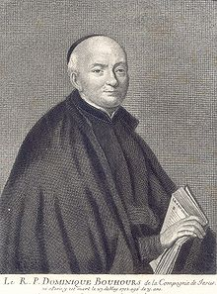

- Entretiens d'Ariste et d'Eugène (1671 - 13 éditions jusqu'à 1734, réédité en 1768), dont les dialogues sur le Je ne sais quoi, le Bel esprit et la Langue françoise. Il s’y montre continuateur de Vaugelas. https://archive.org/details/entretiensdaris00bouh, 20.03.2014
- Doutes sur la langue françoise proposez à MM de l'Académie (1674)
- La Manière de bien penser dans les ouvrages de l'esprit (1687 - 9 éditions avant 1756)
- Pensées ingénieuses des Anciens et des Modernes (1689 - 9 éditions jusqu'à 1758)

2) Fénelon (François de Salignac de la Mothe) (1651-1715)
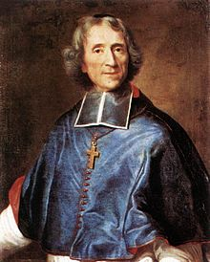
- Lettre à l'Académie française sur l'éloquence, la poésie, l'histoire (réd. 1714, parue 1716)
- Dialogues sur l'éloquence (1685, éd. 1718) : la prose poétique découverte, rime à assouplir, la poésie redéfinie (élévation de sentiments, puissance de l’imagination, harmonie).

3) l'abbé Jean-Baptiste Dubos ou Du Bos (1670-1742) 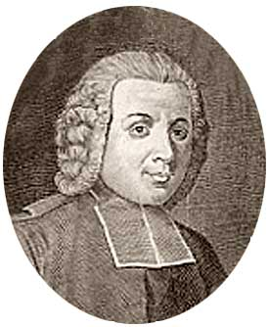
- Réflexions critiques sur la poésie et la peinture (1719)
Première partie – AVANT PROPOS [Frantexte, p. 1-2]
« On éprouve tous les jours que les vers et les tableaux causent un plaisir sensible, mais il n’en est pas mois difficile d’expliquer en quoi consiste ce plaisir qui ressemble souvent à l’affliction, et dont les simptomes sont quelquefois les mêmes que ceux de la plus vive douleur. L’art de la poésie et l’art de la peinture ne sont jamais plus applaudis que lorsqu’ils ont réussi à nous affliger. [...] Généralement parlant, les hommes trouvent encore plus de plaisir à pleurer qu’à rire au théâtre. »
http://books.google.pl/books?id=PeDLPGVtVkUC&printsec=frontcover&hl=pl&source=gbs_ge_summary_r&cad=0#v=onepage&q&f=false, 20.03.2014
Le premier but de la poésie est de toucher et de plaire (voir : Horace, Virgile). Le sentiment du public = juge suprême, non les débats des doctes. La peinture apte à rendre la poésie.
Lessing reprendra le thème dans son Laokoon (1766) avec un verdict inverse.
Peinture Poésie
- instant - durée
- chose vue - valeur émotionnelle
- unificité - pluralité de significations

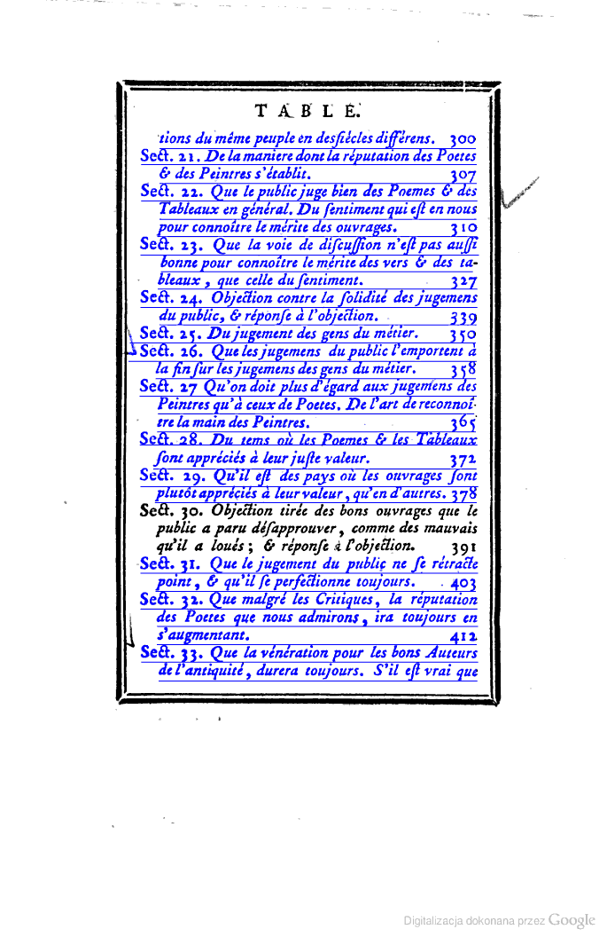
Trwa ładowanie...
Trwa ładowanie...
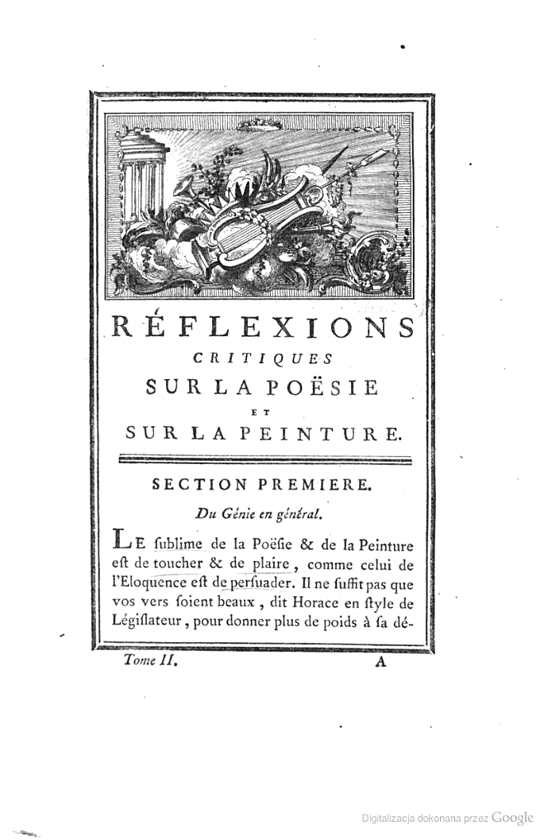
Trwa ładowanie...
Trwa ładowanie...
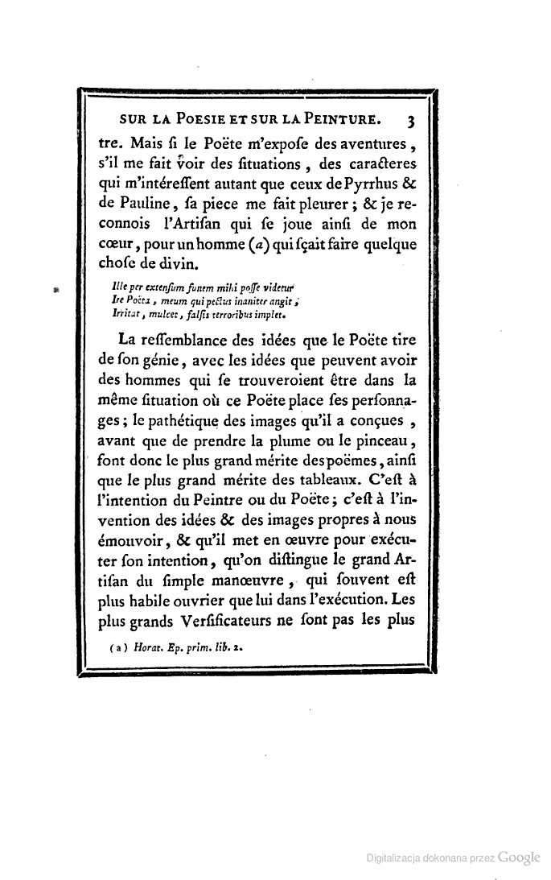

4) l'abbé Charles Batteux (1713-1780)
- Les Beaux-Arts réduits à un même principe (1746) + le manuel Cours de Belles-Lettres distribué par exercices (1747-1748), visent à réduire le nombre de règles en les simplifiant; il propose que le critique imite les physiciens « qui amassent des expériences et fondent ensuite sur elles un système, qui les réduit en principe. » Pour cela, l’instinct ou le sentiment est le guide mais l’auteur, non satisfait, voudrait s’appuyer encore sur l’esprit.
Ce principe unifiant = l’imitation de la Nature dont tous les arts sont des enfants et « le Génie de l’Homme qui les a produits », chacun l’imitant avec des moyens qui lui sont propres : « Les Moyens de la Peinture, de la Musique, de la Danse sont les couleurs, les sons, les gestes ; celui de la Poësie est le discours. » Le goût + le génie = 2 facteurs artist. (Avant-Propos, p. X)
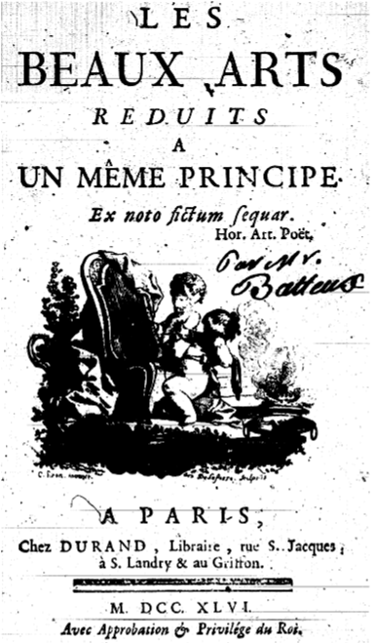
- Principes de littérature (1764)
Tendance générale :
la concentration sur le public et l’investigation sur le rôle des sens et des sentiments dans la réception et dans le plaisir esthétique (l’influence de l’empirisme et du sensualisme).
La querelle des Anciens et des Modernes au XVIIIe s.

a) ses enjeux : la raison vs la tradition, l’histoire cyclique vs le progrès

b) la querelle d'Homère (1711-1715), une querelle au sein des Modernes ?
- Mme Dacier, une Iliade en prose (barbarismes, grossièretés, sens)
- Houdar de La Motte, une Iliade en vers mais réduite à douze chants, traduite du latin (élégance réglée par la raison) mais en 1709, dans son Discours sur la poésie – qui accompagnait quelques odes – il se prononce contre des contraintes inutiles
c) Fénelon, Lettre à l'Académie (posthume, 1716 : le goût=l’arbitre)
d) la seconde phase (1716-1719) : l'abbé Terrasson, Fontenelle, Houdar de la Motte, Marivaux (la tragédie en prose)
e) ses prolongements dans le siècle : Vauvenargues (1745), Voltaire (1728, Essai sur la poésie épique ; 1765, Les Anciens et les Modernes ou la toilette de Mme de Pompadour) : la qualité de l’art dépend du niveau de la civilisation matérielle ; les Encyclopédistes (Marmontel, Montesquieu), Condorcet (1794, Esquisse historique des progrès de l’esprit humain), Mme Germaine de Staël : entre les principes (anciens) et les besoins (nouveaux)

CLASSICISME contre ROCOCO
avec leurs notions clés, respectivement :
* le Beau * le Je ne sais quoi
* l'Ordre le Goût ? * la Grâce
* la Raison * l'Esprit (+ le Coeur)

L'école du sentiment
a) la Querelle des Bouffons : le 1er août 1752 La Serva padrona jouée par des Italiens l'alluma ; les intervenants :
- Rousseau, Lettre sur la musique française (1753), Grimm+Diderot, Arrêt rendu à l'amphithéâtre de l'Opéra = défenseurs de la musique italienne contre celle de Rameau ;
- le 18 octobre 1752 à Fontainebleau, en présence de la Cour, on joue Le Devin du village de Rousseau, un opéra-ballet ;
- 18 X 1752 w Fontainebleau, w obecności dworu królewskiego, odegrano operę-balet kompozycji Rousseau pt. Le Devin du village [Wróżek wiejski]
https://www.youtube.com/watch?v=Ld7XDELDnto, 14.04.2016
Przesłany 11.12.2011: Colette: Gabriela Bürgler , Colin: Michael Feyfar
La musique fr.: Jean-Philippe Rameau, La Princesse de Navarre [Księżna Navarry], 1745 ?
https://www.youtube.com/watch?v=-WJKcQ79Ogw, 14.04.2016

b) l'origine de la langue (Condillac - le besoin ! - contre Rousseau - les passions !)
c) le préromantisme (notion en creux ?) ; la sensibilité = échange entre le domaine sensoriel et le domaine affectif (Crébillon fils, Marivaux, Prévost, Rousseau)
d) une sensibilité nouvelle (influences italiennes, anglaises : Fielding, Richardson)
1° le génie, mis en valeur par l'abbé Trublet, Diderot, Voltaire, comme la seule force vraiement créative (le goût, valeur purement normative, limitatrice) ;
2° l'objectif moral adapté au public bourgeois : enseigner des vérités morales, l'écrivain devenant un instituteur ou un pédagogue dont l'ambition est d'apprendre à ses contemporains à aimer la vertu dans des tableaux émouvants, pour susciter de l'enthousiasme et parler plus facilement au coeur échauffé (voir les théories dramatiques de Diderot et son Eloge de Richardson) ;
3° l'invitation au réalisme : les professions ou métiers (Diderot, Mercier), les personnages bourgeois ou populaires (l'abbé Prévost, Marivaux) doivent servir à autre chose qu'à faire rire de leurs ridicules, comme dans les farces ou les romans comiques du siècle écoulé. Les sentiments vécus au quotidien (pas de grandes passions tragiques), la langue et le style de la conversation ordinaire ;
4° l'art devrait parler au coeur plutôt qu'à la raison, les larmes exhibées (Diderot contre Boileau
5° La littérature mise au service de la philosophie et d'autres sciences (Fontenelle), ce qui permet de récupérer la poésie, en tant que moyen d'expression plus concis.
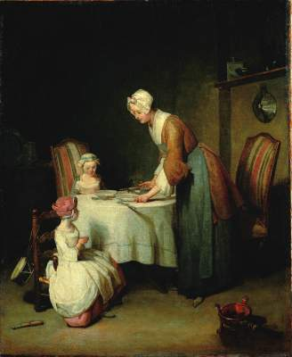
Jean-Baptiste Simeon Chardin Le Benedicite
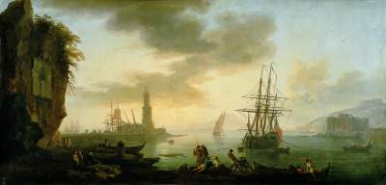
Claude Joseph Vernet, Południe - Cisza, Wieczór - Burza (Tempete du soir), Louvre, Paris
Le sublime => suave marae magnis

Néoclassicisme # une imitation mais une ré-invention, une ré-création, où se distinguent
quatre tendances :
1° naturalisme pur ou imitatif,
2° éclectisme naturel = réunir les beautés partielles en un seul tout idéal, comme Zéuccis,
3° éclectisme artistique = choisir chez les artistes ce qu'ils ont du meilleur,
4° idéalisme empirique = la comparaison de différentes perceptions pour en faire un modèle idéal)
Exemples : Vien, La marchande à la toilette (Salon 1763)
David, La mort de Socrate, La Mort de Marat (1793)
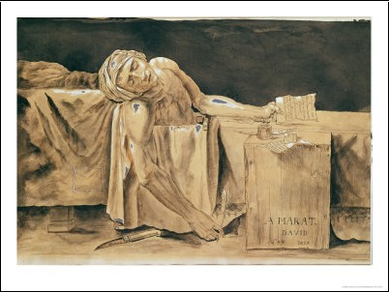

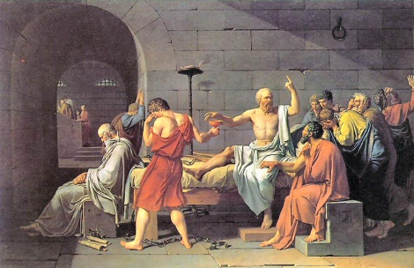
La Mort de Socrate, par David.
1788 ?

Secte des Barbus
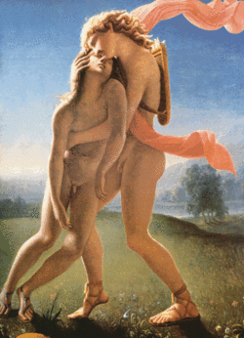
La mort de Hyacinthe de Jean Broc, 1801, musée de Poitiers
La secte des Barbus (nommée aussi les « Primitifs » les « Méditateurs » ou les « Penseurs ») est le surnom donné à un groupe de peintres, élèves de Jacques-Louis David, groupés autour de leur chef Pierre-Maurice Quays, actifs au début des années 1800. Ils entrèrent en dissidence contre les enseignements de leur maître, en voulant radicaliser le style néoclassique alors en vogue dans la peinture française du début du XIXe siècle.
Poussant l’idée du néoclassicisme à son extrême, les Barbus réclamaient un retour à une peinture basée sur les motifs linéaires purs des vases grecs ou sur les compositions simples du début de la Renaissance italienne. Ils choisissent leurs sujets parmi l'Iliade et l'Odyssée d’Homère, les poèmes d’Ossian ou l’Ancien Testament. Ils étendirent leur pensée au-delà de la peinture pour l’appliquer à la vie elle-même et se constituèrent pratiquement en secte. Charles Nodier écrivit que leur doctrine,
« au-delà de la reforme de la peinture, de la reforme de la société, devint une métaphysique. (…) Le sentiment général qui leur tenait d’abord de religion (…) c’était au commencement l’amour, le fanatisme de l’art. À force de le perfectionner, de l’épurer au foyer de leur âme, ils étaient arrivés à la nature modèle, à la nature grande et sublime, et l’art ne leur offrit plus, à cette seconde époque (…) qu’un objet de comparaison et qu’une ressource de métier. La nature elle-même se rapetissa enfin devant leur pensée, parce que la sphère de leurs idées s’était élargie. Ils conçurent qu’il y avait quelque chose de merveilleux et d’incompréhensible derrière le dernier voile d’Isis, et ils se retirèrent du monde, car ils devinrent fous, c’est le mot, comme les thérapeutes et les saints, fous comme Pythagore et Platon. Ils continuèrent cependant a fréquenter les ateliers, à visiter les musées, mais ils ne produisirent plus. »
Les Barbus choisirent un style de vie hors normes, s’habillant de vêtements grecs antiques qui attiraient les quolibets de la foule dans les rues. David les chassa de son atelier après les critiques ouvertes proférées contre lui lors de l’exposition de L’Intervention des Sabines et ils se regroupèrent dans un monastère abandonné de la région parisienne. Outre Quays, c-à-d Pierre-Maurice Quays chef de la secte des Barbus, portraituré en 1798 par Henri-François Riesener, musée du Louvre. http://fr.wikipedia.org/wiki/Secte_des_Barbus, 20.03.2014
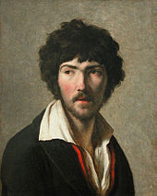 le dirigeant du groupe, les Barbus furent :
- Jean Broc
- Paul Duqueylar, (1771-1845)
- Jean-Pierre Franque (1774-1860)
- Antoine-Hilaire-Henri Périé (1780-1833)
Même s’il ne fit pas partie de leur groupe, Ingres fut certainement influencé par eux lors de son éducation à l'atelier de David, sinon dans leur recherche de couleurs, au moins dans leur obsession de la ligne pure.
Les Barbus, absorbés dans leur recherche de la beauté et de la ligne pure, ne produisirent que très peu de toiles. Il n’en existe aucune connue de Quays. Il faut néanmoins citer :
- La Mort de Hyacinthe (1801) de Jean Broc, Musées de Poitiers
- Ossian récitant ses poèmes (1800) de Duqueylar, Musée Granet à Aix. Ce tableau fut refusé par les critiques du Salon car jugé bizarre.
Le groupe se dissout rapidement après la mort de Quays à partir de 1803.
Ces primitifs n’ont pas de relations avec les peintres primitifs du début de la Renaissance, ni avec le mouvement du Primitivisme apparu plus tard dans l’art occidental.

Le rococo (déf. Minguet, Poe, Towlison) : un courant qui engendre deux tendances opposées (seulement au XVIIIe) d'après J. Ph. Minguet, Esthétique du rococo, Paris, J. Vrin, 1966 :
le Rococo en opposition au baroque et au classicisme
* vie privée préféré au détriment de la vie publique
* égalité des relations mondaines s'oppose à la hiérarchie de la Cour
* l'art d'une conversation spirituelle
* le dialogue, le présent domine en lettres et en philosophie
* l'amour devient badinage, "on ne veut plus que passades, affaires, et fortunes" (p. 230) - moeurs légčres : le vice de bon ton
* la sensualité spirituelle, le symbolisme galant = chiffré et parabolique, ex. Sade qui peint le vice en prétendant dépeindre la vertu (# les "fêtes galantes" selon R. Démoris, chez Watteau et chez Marivaux)
* le bonheur = une valeur "quasi obsessionnelle"
- la quęte du bonheur polarise toute la réflexion morale # héroïsme stoïque
* le luxe = innocent si pour la jouissance, coupable si pour la parade (Diderot)
* le spirituel dans la peinture prime sur l'intellectuel (17e s.)
* du jeu de la conversation au libertinage ; ses caractères :
compétition, liberté limitée par des rčgles, répétition indéfinie possible, une communauté joyeuse, un cadre approprié et un certain mystčre
* le libertinage (déf. de Roger Vailland, Laclos par lui-même, 1953) :
"un jeu de société dramatique", astreint à des règles rigoureuses et comportant toujours 4 figures : choix, séduction, chute, rupture
* l'art = libre par rapport à la nature, l'objectif : "instaurer un univers autonome et, la limite, positivement invraisemblable" (p. 241)
* pas de théorie, pas de poétique, que la pratique (év. la critique)
* la temporalité : l'instant heureux privilégié
* l'hédonisme esthétique : art d'assouvissement
* dans la pensée réflexive : la récurrence du procédé de miniaturisation (Micromégas de Voltaire et L'Ile de la Raison ou les Petits hommes de Marivaux : inspirés de Newton et de Swift, respectivement) et le thème des hybrides dans les sciences naturelles
a) l'art superficiel, privilégiant les formes courtes, ornamentales ou stylistiquement recherchées (chinoiserie->exotisme, bergerie->sentiment => évasion)
b) renouveau d'inspiration en profondeur (femme, enfant, décor familial et familier, professionnel => réalisme), voir les toiles de Chardin
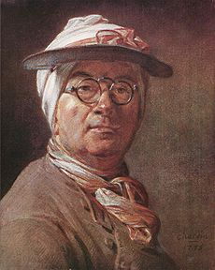Autoportrait (1775)
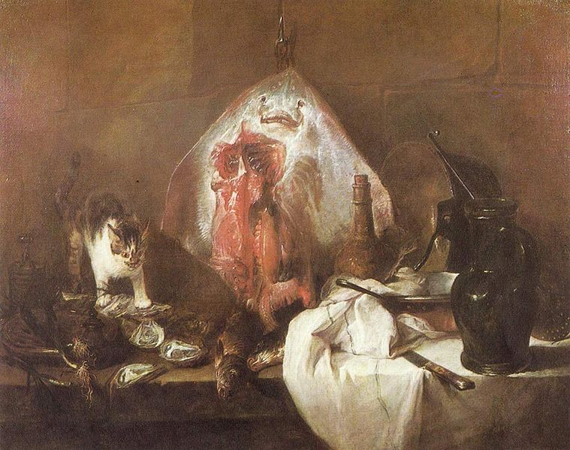Raja (1728)
Antoine Watteau „Odjazd na Cyterę”
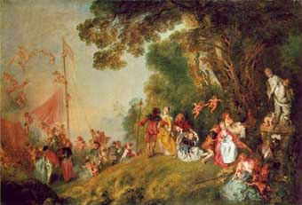
„Odjazd na Cyterę” to przykład typowego malarstwa rokokowego, zarówno w formie jak i w tematyce. Na obrazie widzimy gromadę ludzi udających się na wyspę Cyterę, która to wyspa znajdowała pod opieką bogini miłości Afrodyty. Po prawej stronie widzimy wśród drzew posąg bogini, który zdaje się czuwać nad zakochanymi. Obok posągu na ziemi leży łuk i strzały – atrybut boga miłości Erosa. Po lewej stronie natomiast artysta ukazał kilka unoszących się w powietrzu amorków, które nadają całej kompozycji lekkości. Wszystkie postacie ludzkie ubrane są zgodnie z obowiązującą francuską modą, ich stroje utrzymane są raczej w jasnych barwach. Warto przyjrzeć się bliżej namalowanym trzem parom zakochanym. Malarz pokusił się o ukazanie różnych etapów zakochania. Żeby to zaobserwować warto przyjrzeć się bliżej trzem parom na obrazie i pokusić się o przeanalizowanie ich gestów i zachowań. Po prawej stronie widzimy parę, która wydaje się dopiero zaczynać swa znajomości. Mężczyzna szepce coś do ucha kobiety, jeden z licznych kupidynów ciągnie ja za skraj sukni, aby pomóc jej odeprzeć pokusę. Druga para to kolejne stadium uwodzenia – tym razem widzimy mężczyznę zapraszającego damę do tańca. Kolejna para obejmuje się, kobieta spogląda jednak wstecz, jakby przypominając sobie wcześniejszą beztroskę niezobowiązującego flirtu. Oczywiście wszystkie trzy pary to osoby z wyższej klasy społecznej, na co wskazuje ich ubiór. W tle jednak widzimy także gromadę ludzi niższego stanu. Możemy jednak założyć, że artysta nie chciał; w żaden sposób zajmować się kwestia społecznej nierówności. Zależało mu raczej na namalowaniu widowiskowej sceny z wyraźnym efektem teatralnym. Badacze są zdania, że widać tu wyraźnie wpływy popularnej w okresie rokoko komedii dell'arte. „Odjazd na Cyterę” był dziełem, które zadecydowało o przyjęciu Watteau w poczet członków Królewskiej akademii Malarstwa. Opis: Watteau Jean Antoine, Obojętny (ok.1716)
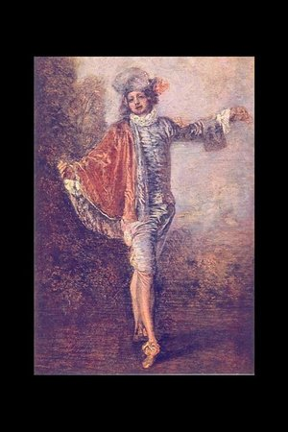
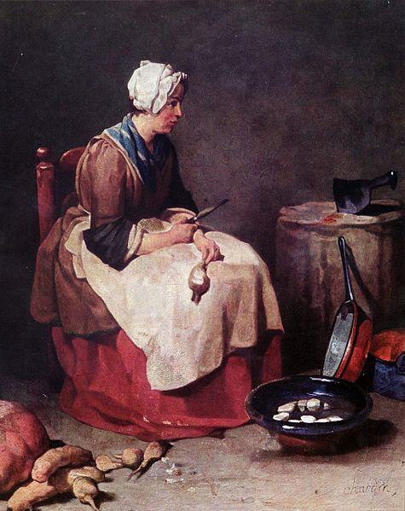Dziewczyna obierająca rzepę (1739)
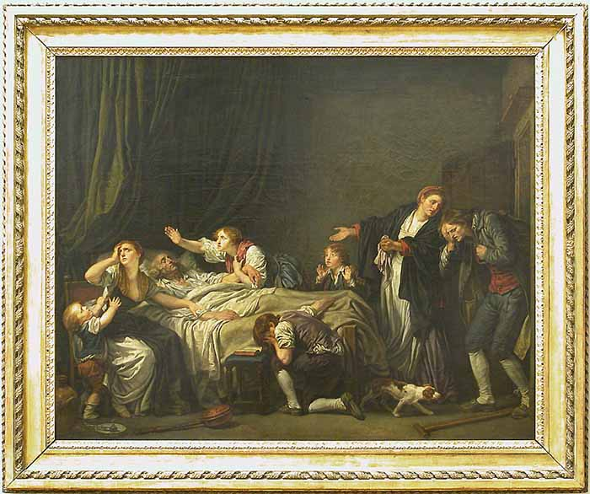© Musée du Louvre/A. Dequier - M. Bard, INV. 5039
Le fils puni de Jean-Baptiste GREUZE
Jean-Baptiste GREUZE Tournus, 1725 - Paris, 1805
Le fils puni 1778 H. : 1,30 m. ; L. : 1,63 m.
Second épisode de La malédiction paternelle, le fils retourne auprès des siens, au moment de la mort du père. Ces deux "chefs d'oeuvre du pathétique sublime" (Paillet, 1785) où Greuze tente de retrouver la rigueur d'un Poussin, haussent la peinture de genre à la dignité du "grand goût".

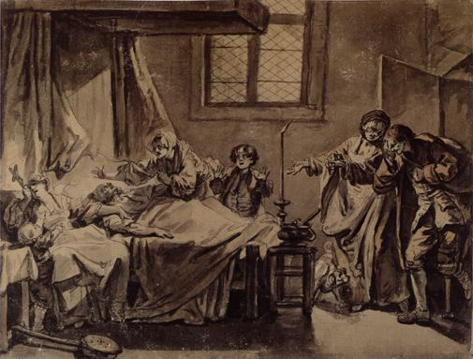
Le Fils ingrat (esquisse) - Greuze
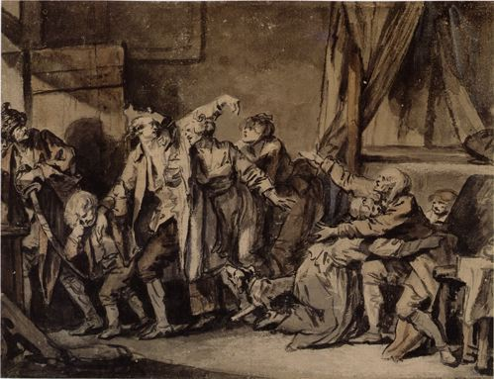
COURS MAGISTRAL 5 – VECTEURS DE LA QUESTION (ci-dessus)

Les axes sur lesquels opère l’évolution esthétique concernent les quatre réalités :

I – objet d’art
II – artiste
III – public
IV – histoire

V – Transcendence :
elle peut être confondue ou identifiée avec l’un des quatre ci-dessus

Les quatre rapports possibles sont :

1 – l’objet d’art/artiste ⬄ le moi (plus ou moins profond)
2 – l’objet d’art et l’artiste ⬄ le public
3 – l’objet d’art, l’artiste, le public ⬄ l’histoire (le temps)

Parfois, les ci-dessus ⬄ la transcendance (si elle tient une place à part)

Les traités du tournant des XVIIe/XVIIIe siècles approfondissent les I et II ; la Querelle des Anciens et des Modernes concerne au fond le IV ; dans la seconde moitié du XVIIIe siècle, au théâtre surtout, un vent du renouveau souffle en faveur du III.

A. Les 4 pères fondateurs de l’esthétique française :
Bouhours, Fénelon, Du Bos, Batteux

B. La Querelle

C. Classicisme contre rococo

D. L’école du sentiment

E. Le néo-classicisme 1/ retour aux origines 2/ prophétisme

F. Le retour du métaphysique

1750 Baumgardten esthetique comme science

ROMAN EN FRANCE 1715-1761
(d’après Georges May)

1700-1750 : +- 1000 romans mémoires, dont > 200 à la 1ère personne

1717-1731 : la 1ère publication des plus remarquables mémoires du siècle précédent, parfois apocryphes

1725-1730 : 51 romans français nouveaux
1731-1736 : 129
De 1730 à 1744 : le nombre des romans français publiés (selon l’indication d’origine) à l’étranger augmente 4 fois

1731 - le discours du Père Porée SJ contre le roman

1737/38 – la publication des romans en France est soumise à un régime d’exception qui équivaut presque à l’interdiction pure et simple, l’oeuvre du chancelier Daguesseau (un janséniste)

Entre Charybde et Scylla
=
entre l’invraisemblance et l’immoralisme
=
le dilemme des romanciers

Desmarets attend d’un roman parfait que « la vérité y domine »

Desfontaines demande de l’illusion complète, càd d’éviter toute
apparence de l’art

Au XVIIe s. :
l’extravagance des aventures < l’extraordinaire des caractères
Au XVIIIe s. :
l’encanaillement du héros ; le banal et le familier du quotidien analysés comme rares & exceptionnels

OPINION ET JUGEMENTS DU TEMPS SUR LE GENRE ROMANESQUE
Bibliogr.: M. Delon, P. Malandain, Littérature française du XVIIIe siècle
http://fr.wikipedia.org/wiki/R%C3%A9flexions_sur_le_roman_au_XVIIIe_si%C3%A8cle
Entre la fiction ou la fable...
1721 Montesquieu, Lettres persanes, lettre CXXXVII [Rica, cite un parisien]
« Vous voyez ici les romans, dont les auteurs sont des espèces de poètes et qui outrent également le langage de l’esprit et celui du cœur : ils passent leur vie à chercher la nature et la manquent toujours, et leurs héros y sont aussi étrangers que les dragons ailés et les hippocentaures. » l’artifice mise en cause

1728 P. Desmolets, Mémoires de littérature et leur continuation en 1749 (combat l’abbé Dubos : le « goût de comparaison » ou sentiment doit céder à la discussion)
« Un récit qui ne contient rien que de vrai est une Histoire ; un tissu de fictions est une Fable ; le mélange de la fable et de l’histoire fait le Roman. » genre mixte en tout

...ou entre la vertu et le vice
1728 Voltaire, Essai sur la poésie épique
« Si quelques romans nouveaux paraissent encore, et s’ils font pour un temps l’amusement de la jeunesse frivole, les vrais gens de lettres les méprisent. »

1731 Bruzen de la Martinière, Introduction générale à l’étude des sciences et des belles-lettres
« On s’y gâte le goût, on y prend de fausses idées sur la vertu, on y rencontre des images obscènes, on s’apprivoise insensiblement avec elles ; et on se laisse amollir par le langage séduisant des passions, surtout quand l’auteur a su leur prêter les couleurs les plus gracieuses. » Mais, au demeurant, l’ouvrage est favorable au genre.

1731 Prévost, Manon Lescaut, Avis au lecteur
« [...] c’est rendre, à mon avis, un service considérable au public que de l’instruire en l’amusant. [...] Chaque fait qu’on y rapporte est un degré de lumière, une instruction qui supplée à l’expérience ; chaque aventure est un modèle d’après lequel on peut se former. [...] L’ouvrage entier est un traité de morale, réduit agréablement en exercice. »

...ou entre la liberté et la censure
1734 Nicolas Lenglet-Dufresnoy [pseudo : Gordon de Percel], De l’usage des romans, où l’on fait voir leur utilité et leurs différents caractères
Emprunté à/parodié de ?/ Huet De l’origine des romans de 1670, « Défauts à éviter dans les Romans » : 1/ « offenser la Religion » 2/ « censurer la personne des Rois », « critiquer leur conduite » 3/ « attaquer quelque personne en place » 4/ « attaquer des personnes disgraciées ou persécutées » = une « infamie » 5/ « offenser les mœurs », y compris par un langage trop grossier (son évolution constatée depuis le Moyen Age : plus de retenue au XVIIIe s.). Il se rétracte, sous son vrai nom, dans l’Histoire justifiée contre les romans, en 1735, et d’exhorter « l’Auteur [du livre De l’usage des Romans] à publier lui-même un désaveu de tout ce qu’il a mis dans cet Ouvrage de peu conforme aux maxime de la Morale Chrétienne et aux Règles de la prudence. »

1734 Marivaux, Le Paysan parvenu, Quatrième partie (critique de Crébillon fils)
« Il est vrai [...] que nous sommes naturellement libertins, ou, pour mieux dire, corrompus ; mais en fait d’ouvrage de l’esprit [...] un lecteur veut être menagé. »

1736 Crébillon fils, Les Egarements du coeur et de l’esprit, Préface
« Le Roman, si méprisé des personnes sensées, et souvent avec justice, serait peut-être celui de tous les genres qu’on pourrait rendre le plus utile s’il était bien manié, si [...] on le rendait, comme la Comédie, le tableau de la vie humaine, et qu’on y censurât les vices et les ridicules. »

Question du goût
1735 Père Bougeant [Guillaume-Hyacinthe] S.I. (1690-1743), Voyage merveilleux du prince Fan-Férédin, dans la Romancie…, par…, reproduit dans : Voyages imaginaires, songes, visions et romans cabalistiques…, t. 26, Amsterdam, 1788.

„ÉPÎTRE
A Madame C. B. [ou une recette de roman ? - IZ]
Non, madame, je ne connois point de méchanceté pareille à celle que vous m’avez faite. Il faut que le public en soit juge; je ne puis souffrir les romans, vous le sçavez. Je vois que vous les aimez, et je vous en fais la guerre. Vous me demandez pourquoi : je vous dis mes raisons; et comme si vous étiez disposée à vous laisser persuader, finement vous mengagez à les mettre par écrit.
Mais quoi ! Faire une dissertation raisonnée, une controverse de casuiste ou de philosophe pedant ? Non, dis-je en homme d’esprit ; il faut donner à mes raisons un tour agréable, les envelopper sous quelque idée riante, sous quelque fiction qui amuse ; et pour cela j’imagine le voyage merveilleux du Prince Fan-Férédin. Le voilà fait : c’est un roman ; et c’est moi qui l’ai fait. O ciel ! Cest-à-dire, que vous avez trouvé le moyen de me faire faire un roman, à moi l’ennemi déclaré des romans, et cela dans le tems que je vous reproche de les aimer. Avouëz-le, madame : c’est-là ce qu’on appelle une trahison, une noirceur.
Mais je serai vengé. Vous n’aimez pas les loüanges ; privilege bien singulier pour une femme. Vous abhorrez une epître dédicatoire, vous me l’avez dit. Eh bien, vous aurez l’un et l’autre.”
1735-1743 Abbé Desfontaines, Observations sur les écrits modernes
« Un roman bien fait et bien écrit est vraiment un ouvrage digne d’un homme de lettres, comme un poème épique, une tragédie, une comédie, un opéra. » Mais : « Le plus grand défaut des romans ordinaires [...] est de paraître trop romans [...] Cependant l’illusion est essentielle à un livre de fiction. C’est un grand art de savoir éviter l’apparence de l’art. » Eloge des romans anglais.

1736 Père Porée, De libri qui vulgo dicuntur romanses oratio : appel à la répression

1738-1739 Boyer d’Argens, Lettres juives / Lectures amusantes...
Le romancier « ne se servira [du réel] que pour produire quelque chose de plus intéressant qu’un vrai tout uni ».

1739 Abbé Granet, Réflexions sur les ouvrages de littérature
« goût méprisable et fatal » que celui des romans.

1743 Aubert de La Chesnaye des Bois, Lettres amusantes et critiques sur les romans
« Les romans, quand ils sont bien faits et conformes aux règles que le bon sens a dû prescrire, loin d’être l’école du libertinage, font voir la vertu couronnée et le vice puni. [Ils sont] des précepteurs muets qui enseignent la manière de se comporter dans le monde. »

1747 Vauvenargues, Introduction à la connaissance de l’esprit humain :
« On ne relit point un roman. »
Ecole ou anti-école ?
1748 [av. 1727] Mme de Lambert, Avis d’une mère à sa fille
« La lecture des romans est plus dangereuse [que celle de la poésie] ils mettent du faux dans l’esprit. Le roman, n’étant jamais pris sur le vrai, allume l’imagination, affaiblit la pudeur, met le désordre dans le cœur [...]. »

1761 Diderot, Eloge de Richardson
Mécontent des connotations qui sont encore attachés au terme de roman, D. écrit :
« Par un roman, on a entendu jusqu’à ce jour un tissu d’événements chimériques et frivoles, dont la lecture était dangereuse pour le goût et pour les moeurs.
Je voudrais bien qu’on trouvât un autre nom pour les ouvrages de Richardson qui élèvent l’esprit, qui touchent l’âme, qui respirent partout l’amour du bien, et qu’on appelle aussi des romans».
D. compare Richardson et tout romancier qui le prend pour modèle, à un moraliste qui au lieu de maximes abstraites, livre ses enseignements sous forme de récits. (Delon, Malandain)

1761 Rousseau, Julie ou la Nouvelle Héloïse – Préface
« Il faut des spectacles dans les grandes villes, il faut des romans aux peuples corrompus. [...] Celle qui, malgré ce titre, osera en lire une page, est une fille perdue : mais qu’elle n’impute point sa perte à ce livre ; le mal était fait d’avance. Puisqu’elle a commencé, qu’elle achèvera de lire : elle n’a plus rien à risquer. [...] »

1799 Sade, Idée sur les romans
double origine de romans : religieuse (croyances =>fables, mythes =>romans) et érotique ; un précis d’histoire du roman critique (chevalier de Boufflers pour son Aline, reine de Golconde vaut mieux que R[étif de la Bretonne] pour « tous les écrits dont il inonde le public ») ; le roman est utile comme tableau des moeurs séculaires ; ce qu’il faut pour le porter à la perfection : comme au théâtre, maintenir l’intérêt sans interruption et se soucier du vraisemblable, mais ne pas s’arrêter pour faire connaître une société dans sa corruption :
« Je ne veux pas faire aimer le vice ; je n’ai pas, comme Crébillon ou comme Dorat, le dangereux projet de faire adorer aux femmes les personnages qui les trompent ; je veux, au contraire, qu’elles les détestent ; c’est le seul moyen qui puisse les empêcher d’en être dupes ; et, pour y réussir, j’ai rendu ceux de mes héros qui suivent la carrière du vice, tellement effroyables, qu’ils n’inspireront bien sûrement ni pitié ni amour ; en cela, j’ose le dire, je deviens plus moral que ceux qui se croient permis de les embellir [...] »
Mais, quelques lignes plus loin – en conclusion de ce manifeste – il désavoue « le roman de J[ustine] » qu’on lui attribue. Et qu’il a pourtant fait !

HISTOIRE DE LITTÉRATURE FRANÇAISE XVIIIE SIÈCLE (VI)
ROMAN À LA PREMIÈRE PERSONNE
1. Pourquoi le roman ? (d'après J. Ehrard)
par rapport à l'histoire (a) et par rapport à la nouvelle (b)
2. Les vertus de la première personne (d'après L. Dällenbach, R. Démoris, A. Deneys, P. Hartmann, G. May, J.-M. Racault, J. Sgard, J. Wagner)
Les conséquences du dédoublement du narrateur : le temps présent se superpose au temps passé, le protagoniste gagne en profondeur, l’interprétation se fait plus ambiguë, ce qui augmente le degré de vraisemblance, càd l’illusion romanesque : le romanesque se rapproche du vrai sans rien perdre de sa densité.
Cette superposition temporelle, qui augmente l’épaisseur psychologique du personnage, peut s’exprimer dans divers états ou sentiments (regret, indignation, confusion, ironie, voire autoironie) selon la distance affective ou intellectuelle plus ou moins grande entre le narrateur et le héros qu’il fut. Dans l’incipit le narrateur prend soin de se prémunir du reproche de s’écarter de la vérité, par son engagement personnel.
La mise en abîme (jeu de miroirs) de la situation d’énonciation du narrateur de l’histoire centrale a lieu dans la narration encadrée (ex. : Renoncour – Des Grieux).
Un autre terrain propice au jeu de la vérité et du mensonge romanesque sont les préfaces, les avertissements ou avis au lecteur. Exemples tirés de Mme de Tencin, de Marivaux, de Challe.

Les faux mémoires (vs les authentiques) sont la trouvaille du 17e siècle : des chroniques tout extérieures, du récit des activités officielles d’un homme d’Etat ou d’Eglise, les mémoires authentiques ont évolué au cours du siècle au point de se confondre en variations sur la forme biographique ou autobiographique ; les frontières entre roman et mémoires deviennent perméables ; d’autant que le romanesque envahit ces derniers : situés aux confins de l’expérience personnelle, des rêves romanesques et de la réalité, ils sont aussi le miroir dans lequel le mémorialiste se plaît à admirer une image idéale de lui, qui n’a jamais existé. Il y en a qui écrivent des mémoires sous une identité fictive (Mme de Villedieu comme Sylvie Henriette de Molière, 1672-74). Cela prépare l’essor des faux-mémoires au XVIIIe s.
La situation de communication fait la principale différence entre
a/ les faux mémoires = un écrit surpris par un tiers et adressé à un(e) destinataire ami(e) ou à la postérité de l’auteur; plus rare : pour élever un public anonyme : confession ou bilan, leçon morale ou avertissement ;
b/ la narration encadrée a pour antécédents Boccace, Marguerite de Navarre, roman à tiroirs, Mille et Une Nuits : la rencontre de deux ou plus interlocuteurs qui se font confidence l’un à l’autre (parfois relation à sens unique, comme chez Prévost ou BSP) : témoignage issu du besoin de partager sa peine ou sa joie, se montrer reconnaissant (relation intéressée, parfois : cas des Grieux?).

3. Les auteurs des a/ faux mémoires (=> 1re pers.) et de la b/ narration encadrée
Ad a/ :
- Alain-René Lesage (1668-1747), Histoire de Gil Blas de Santillane (1715 - livres 1-6, 1724 - livres 7-9, 1735 - livres 10-12), refait encore, ou réécrit, sous l'intitulé du Bachelier de Salamanque (1736-1738), Aventures de Robert Chevalier, dit de Beauchêne (1732), roman original tiré des Mémoires d'un flibustier. Jacques Wagner rend compte d’une interrogation sur la nature de Gil Blas, souvent qualifié – à tort? – de picaresque, lorsqu’il s’en inspire très librement dans les premiers notamment, lorsque le héros se laisse conduire par le hasard et accepte des compromis éthiques. La Prison corrige définitivement son cynisme. Selon J. Wagner, c’est plutôt un roman « critique », comme les premiers romans de Marivauxet le Don quichotte de Cervantès, et dramatique que romn d’aventures. Contrairement au roman « à tiroirs », les récits intercalaires sont liés à la vie du héros narrateur et permettent de mesurer l’évolution psychique ou morale déjà subie par lui.

- Antoine-François Prévost (1697-1763), Mémoires d'un homme de qualité retiré du monde (1728 - 2 vol., ensuite il passe en Angleterre), Cleveland (1731 en anglais d'abord les 2 premiers livres, puis les 2 autres), Manon Lescaut (1731 - vol. 7 des Mémoires et Aventures d'un Homme de Qualité qui s'est retiré du monde), Histoire de M. de Thou, après le journal Pour et Contre (1733, 1ère édition française, sans autorisation, de Manon Lescaut, aussitôt saisie), Le Doyen de Killerine (1735-1739-1740), Mémoires pour servir à l'histoire de Malte, ou l'Histoire de la jeunesse du commandeur de***, Histoire d'une Grecque moderne (1741), Voyages du capitaine Robert Lade (1744), Mémoires d'un honnête homme (1745), en 1751 il traduit les Lettres anglaises, ou Histoire de Miss Clarisse Harlowe de Richardson et en 1762 un roman de Sheridan. L’abbé Prévost fut le représentant le plus pessimiste dans le roman français du XVIIIe s. L’amour passion qu’il met en scène alliène la volonté des personnages masculins. Le tragique de la passion vient du pessimisme épistémologique. Il le présente à travers trois personnages féminins : femme enfant (Fanny, la fille et maîtresse de Cleveland), femme courtisane (Manon) et femme esclave (Théophé, « la Grecque moderne »), l’écrivain démontre l’impossibilité de percer le mystère de l’autre.

- Anonyme, Réflexions de T****** sur les égarements de sa jeunesse (1729). Bilan d’une vie, fait sur son déclin, le repentir d’un homme qui s’est laissé aliéner par la vanité et l’ambition : à l’école, à l’université, dans les relations d’amitiés et d’amour, dans le travail et dans le mariage.

- Claudine-Alexandrine Guérin de Tencin (née en 1682), Mémoires du comte de Comminges (1735), cf. l'Avis au lecteur :
« Ce manuscrit a été trouvé dans les papiers d’un homme après sa mort. On voit bien qu’il a donné des noms faux à ses personnages et que ces noms sont mal choisis ; mais on a donné le manuscrit tel qu’il était et sans y avoir rien changé. Du reste, on a lieu de croire que les événements sont vrais, parce qu’on a d’ailleurs quelque connaissance de la faςon dont le manuscrit est venu entre les mains de celui chez qui on l’a trouvé. »
Histoire d’un amour alimenté par l’estime et la confiance réciproques (circonstance rare chez Mme de Tencin) en dépit d’obstacles cumulés par les familles des jeunes protagonistes : ni le père du comte, ni celui d’Adélaïde (qui se sacrifie par le mariage avec une brute) ne parviennent pas à les séparer. Persuadés de ne plus se revoir, ils trouvent un refuge à la Trappe, où ils entrent tour à tour sans se douter de leur décision parallèle (Adélaïde sous l’habit d’homme). Le triangle femme-époux-amant (un amant qui a ses droits d’aînesse) anticipe sur le triangle de La Nouvelle Héloïse, sauf que, chez Rousseau, M. de Wolmar est un homme digne d’estime alors que M. de Bénavidès fait penser plutôt à Barbe Bleue du conte de fées de Charles Perrault.
Les Malheurs de l’amour (1737) : trois femmes de trois milieux divers (grande noblesse, bourgeoisie, peuple) entrecroisent leurs narrations. Deux des trois histoires d’amour se ressemblent : elles constituent chacune un triangle sentimental, où à l’amant tendre et aimé, qui connaît une fin tragique, correspondent deux rivaux inopportuns. Des liens apparents avec, d’un côté, la Princesse de Clèves, de l’autre, la Marianne de Marivaux.
- Pierre Carlet dit Marivaux (1688-1763), La Vie de Marianne ou les Aventures de la Comtesse de *** (1731 - 1ère partie, 1734 - 2de partie, 1736 - 3e-6e, 1737 - 7e et 8e, 1742 - 9e-11e parties ; depuis son élection à l'Académie en 1742 Marivaux abandonna le roman comme le théâtre, du moins le scènes officielles) ; la continuation/imitation/ par l’ex-actrice Marie-Jeanne Riccoboni, femme et belle-fille des chefs du Théâtre Italien ; la publication du premier roman-mémoires fut interrompue par celle du Paysan parvenu (1734-35 : les 5 parties authentiques), dès 1736 leurs traductions paraissent à Londres : Samuel Richardson a pu les lire et s’en inspirer pour sa Pamela ! La structure du « double registre » (Jean Rousset, Forme et signification), commune à l’œuvre de Marivaux, le dédoublement du narrateur en témoin mâture et prescient, et en jeune inexpérimenté, guidé par son inuition et le « bon naturel », dont le point de vue est limité, contrairement à celui de la Marianne narratrice, une femme mûre (elle va sur sa cinquantaine). Mais la distance entre eux = réduite lorsqu’elle défendent l’essentiel. La narratrice, faisant zoomer sa mémoire, se découvr des motivations moins nobles qu’elle ne l’aurait voulu ; alors son analyse cherche, dans un calcul moral infinitésimal, à trouver des circonstances atténuantes. Leur apprentissage intérieur va par étapes vers une sagesse décevante (scepticisme y préside) : désillusion, prudence, bonne conscience, goût du calme.
Selon René Démoris, avec les personnages de paysan (Jacob) et de l’enfant trouvée (Marianne) promise à faire figure d’une aristrocrate pauvre car méconnue sur sa naissance, le romancier se permet de tisser un lien diret avec la nature, y comprise celle qui détermine la psychologie individuelle. Ils se détachent de l’univers du bourgeois urbain, dominé par le règne artificiel du signe monétaire : la pauvreté devient un trait de nature. Les titres signalent d’ailleurs un curieux renversement : le Paysan écrit des Mémoires, la Comtesse des Aventures. La question clé que ces ouvrages (inachevés ?) sont en train de poser, qui les motive : quel est le rapport entre noblesse de naissance et noblesse morale, entre noblesse morale et réussite sociale ?

- Crébillon fils (1707-1777), Les Égarements du coeur et de l'esprit, ou mémoires de M. de Meilcour (1736) – l’initiation amoureuse d’un jeune homme partagé entre son amour pour une femme mûre (Mme de Lursay) et une jeune fiancée (Hortense – cf. l’héroïne de la comédie de Marivaux Le Petit-Maître corrigé, 1734); Les Heureux Orphelins, histoire imitée de l’anglais (1754) offrent un mélange des 3e et 1ère personnes : faux mémoires et lettres dans la partie originale, après celle traduite de Mrs Haywood).

- le chevalier de Mouhy, La Paysanne parvenue (1735 - 1ère partie), première imitation de la Marianne.

Ad b/ : narration encadrée = dédoublée par un Nr hétéro- et un homo-, voire autodiégétique => perspective stéréoscopique, prétexte aux débats ou moralités

- Robert Challe (ou Chasles, 1659-après 1721), Les Illustres Françoises. Histoires véritables (publication anonyme, à La Haye, chez D'Hondt, 1713), sept histoires au départ conçues comme indépendantes, que l'auteur se décida à combiner entre elles par les liens d'amitié qui unissent les protagonistes. Une radation vers le tragique (la sixième ou l’avant-dernière=le point culminant), avec une comédie en contrepoint final. Outre les sept couples, il y a un protagoniste haut en couleur : Paris. Son nom figure bien en tête de la première phrase. La narration se termine par la célévration des trois mariages qui restaient à conclure : un clin d’oeil vers la convention du théâtre comique ? L’aventure de Sylvie aurait inspiré Prévost pour son Manon Lescaut. La Préface :
« J’avertis les curieux qui voudront déterrer les noms de mes héros et de mes héroïnes, qu’ils prendront une peine fort inutile, & que je ne sçais pas moi-même quels ils étaient, ou quels ils sont [sa correspondance découverte par Frédéric Deloffre le contredit en partie – IZ], ceci n’étant que des histoires différentes que j’ai entendu raconter en différents temps, & que j’ai mis par écrit à mes heures perduës. »
- Alain-René Lesage (1668-1747), Le Diable boiteux (1707), inspiré du Diablo Cojuelo, roman espagnol de Guevara (1641), de récits et ancdotes de Fr. Santos ou de Fr. de Rojas. Asmodée, délivré par Don Cleofas, lui fait visiter les différents recoins de la capitale et lui fait voir ce qui se passe à l'intérieur des maisons en soulevant leurs toits. "Refondu" en 1726 : dialogues assouplis, tonalité plus pessimiste, satire plus mordante, vers le roman « comique » et bourgeois, la distance du narrateur : « les actions généreuses sont impures ».
- Jacques-Henri Bernardin de Saint-Pierre (1737-1814), Paul et Virginie (1788) : le récit du vieillard solitaire produit devant un voyageur « tendre », égaré dans le désert de la Vallée des Prêtres, endroit propice – comme le remarquait BSP dans Voyage à l’Ile de France – à y construire une forteresse, devient une enclave pour la micro-utopie composée de 7 personnes (et de leur chien) tout comme la hutte construite dans les racines d’un arbre par un pauvre dans La Chaumière indienne, un conte de 1791. Les premières traductions polonaises dates de la fin du XVIIIe s. Ce petit roman est qualifié tantôt de « pastorale tragique » (Jean Fabre), tantôt d’idylle « discrètement décadente » dans le style de Louis XVI (Jean Ehrard), enfin d’utopie ou plutôt de qqch « entre idylle et roman » (Jean-Michel Racault). L’échange continu entre fiction et réalité : BSP emprunte à l’espace de l’Ile de France des toponymes préexistant à l’histoire racontée mais le prestige de l’illusion gagne la réalité elle-même et des voyageurs chercheront les endroits dont les noms leur rappellent les protagonistes du roman. La nature et la société y sont aux prises, à travers l’histoire d’un amour contrarié par la contradiction tragique de l’homme, être naturel et être social, les deux étant aussi nécessaires qu’incompatibles.
ur hp://www.cosmovisions.com/textChaumiereIndienne.htm#D7rLKGPqBqdqDu6L.99
- Nicolas Edme Restif de la Bretonne (1734-1806), Les Contemporaines, ou Aventures des plus jolies femmes du temps présent (1780-85, nouvelles en 42 vol.), Les Nuits de Paris (1788, 6 vol.; suite 1790), Les Nuits révolutionnaires (1794), Monsieur Nicolas (1797, 3 vol.), L’Anti-Justine (1798), Les Posthumes (1802, saisies par la police). Il se faisait appeler le hibou nocturne, et tel le peint une gravure des Nuits de Paris :
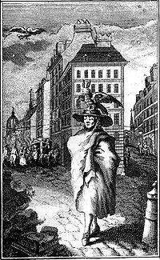
Première illustration des Nuits de Paris (1788), dessinée et gravée par Moreau le Jeune, représentant« le Hibou-Spectateur, marchant la nuit dans les rues de la capitale. On voit au-dessus de sa tête voler le hibou et dans les rues un enlèvement de filles, des voleurs qui crochètent une porte, le guet à cheval et le guet à pied. Que de choses à voir quand les yeux sont fermés ! »

Crise identitaire du héros observée de l’intérieur : orphelin, bâtard, parvenu – trois types de héros préféré; on y joindrait (cas des Grieux) un « déclassé » ou « dévoyé », « corrompu ». L’absence de repères socio-moraux ou leur perte; acquisistion ou récupération difficile de ce qu’on a perdu, par sa propre faute ou par un concours de circonstances.

Mémoires et autobiographies

Les Confessions (1782) de Rousseau, c’est une première autobiographie moderne distincte des mémoires (authentiques), témoignage sur un milieu ou une époque :
- Antoine Hamilton (1646 ? - 1720), Mémoires du comte de Gramont (1713, remaniés 1715, en 1741 réédités par Horace Walpole en hommage à Madame du Deffand), qui, malgré la 3e personne, font penser à ceux de Casanova dans la mesure où l'auteur (le beau-frère du comte, écrivant sous sa dictée, pour garder son style unique) y raconte les anecdotes du milieu dans lequel s'était passée sa jeunesse (la cour de Charles II Stuart). La Cour de Versailles, puis celle de Londres, est un lieu d’intrigues amoureuses et de spectacles. Des portraits (à pointe) et des scènes entrecoupent la naration, sertie de qulques lettres ou billets et de poèmes. Entre biographie romancée et chronique de société, entre héroïsme et ironie.
- Louis de Rouvroy du duc de Saint-Simon (1675-1755) : un "Mémorial" rédigé dès 1694, réécrits de 1739 à 1750 ; ils portent sur la période 1694-1723, dont les années que Saint-Simon passa à la Cour (1702-1723) ; cf. Le Siècle de Louis XIV de Voltaire (1732-1751), la naissance de l'histoire au sens moderne du terme (riche documentation + la critique des sources)
- Robert Challe (1659-1721) dont les Mémoires (1716) racontent son expérience coloniale en Louisiane et en Acadie ; sur cette dernière, perdue au profit des Anglais, il écrit d'après son journal secret rédigé à l'intention du marquis de Seignelay, le fils de Colbert, depuis 1683 à sa mort en 1690 ministre de la Marine et condisciple de Challe au collège de La Marche ; la déception vécue en son absence le motive pour formuler un projet de colonie parfaite en Louisiane. Voir l’article de F. Deloffre, qui a découvert et exploré son œuvre, sur « l’autobiografie éclatée » de R. Challe, reconstruite à partir de ses ouvrages : http://www.persee.fr/doc/caief_0571-5865_1997_num_49_1_1285, 1.05.2016
- Voltaire (François-Marie Arouet 1694-1778) : rédigés vers 1757-1760 (contemporains de Candide dont ils partagent l’allure rapide, le style dense et mordant), ils eurent plusieurs éditions furtives en 1784, puis dans celle de Kehl par Beaumarchais (1789), propriétaire d‘une des deux copies : celle recueillie par Mme Denis, la nièce de Voltaire (l’autre copie en Russie, cadeau pour Catherine II) ; sur une centaine de pages, ils embrassent une trentaine d’années (1733-1760) et paraissent ainsi une « autobiographie intellectuelle » du moi de Voltaire en relation avec deux personnes qui ont surtout marqué sa vie : Mme du Châtelet et Frédéric II de Prusse.
CAS PARTICULIER => sous-genre intime nouveau = l'autobiographie
=> histoire de la vie privée voire intime (masochisme, masturbation,vol révélés) en rapport avec la vie publique (les débuts à Paris et à la Cour), d’un individu singulier à valeur exemplaire (selon J.-J. Rousseau) ; écrite à la 1ère personne, elle institue « un temps vécu et retrouvé », mêle le passé et le présent dans un « déjà alors » ou « aujourd’hui encore » ; le contexte historique de son émergeance : l’intérêt pour l’enfance et la pédagodie, le succès du sensualisme ;

=> le "pacte autobiographique" (d'après Ph. Lejeune) : le lecteur est invité à admettre que la voix du narrateur est identique avec celle de l’auteur (et du héros);

=> « attitude » ou « triangle autobiographique » (M. Czermińska) : témoignage, confession et défi, l’autobiographe chasse entre ces trois extrêmes (pointes d’un triangle) qui engagent son milieu d’origine, son moi et son public ;

Dans Les Confessions de Rousseau :
=> le moi exemplaire mais
=> la sincérité problématique du "je" # les confessions au sens augustinien, mais plutôt une ré-création à l'intention des hommes, notamment un témoignage sur la "réforme personnelle" ; trois catégories pour juger du statut ontologique des "confessions" : 1/ exactitude (# fidélité), càd : dire tout et laisser le choix au lecteur (le ruban volé, le « complot » d’ex-amis contre Rousseau) ; 2/ sincérité ou transparence, vérité qui est à trouver par le lecteur sur la base des éléments fournis (la crainte de ne pas être exact) ; 3/ le mensonge : la mauvaise mémoire prétextée dans des circonstances incommodes, cependant à l'Hospice des catéchumènes dans ses disputes avec les prêtres Rousseau s'appuyait sur les fragments retenus de l'Histoire de l'Eglise et de l'Empire.
=> l’autofiction ? Monsieur Nicolas (1797, 3 vol.) de Nicolas-Edme Restif de la Bretonne : le phantasme + la réalité.
=> Vie romancée ? Histoire de ma vie de Giacomo Casanova, chevalier de Seingault (1725-1798), rédigée depuis 1790, 1826 Ire édition, remaniée dans le sens anticlérical et révolutionnaire (Casanova se disait chrétien et partisan de l’ancien régime); seulement en 1960, Ire 2dition originale = fondée sur le ms.

CLASSEMENT THÉMATIQUE DU ROMAN FRANÇAIS AU XVIIIe SIÈCLE

1/ Roman d’ascension (forme : pseudo-mémoires) : powieść awansu społecznego
2/ Roman d’éducation (forme : idem) : powieść edukacyjna
3/ Roman fantastique (philosophique) : powieść fantastyczna (filozoficzna)
4/ Roman historique ou archéologique : powieść historyczna (archeologiczna)
5/ Roman d’initiation (r. libertin ; forme : idem) : powieść inicjacyjna (libertyńska)
6/ Roman picaresque (le héros = le picaro ; forme : idem) : powieść pikarejska - pseudopamiętnik
7/ Roman sentimental (forme : lettres) : powieść sentymentalna - w listach
8/ Voyage imaginaire (r. utopique ; forme : idem ou pseudo-mémoires) : podróż wyobrażona (powieść utopijna) – w listach lub pseudopamiętnik

info sur le critère | picaresque | éducation | libertin | utopique | sentimental
roman-mémoires | Gil Blas |  | Egarements
roman épistolaire
Parfois, un mélange (séquences différentes), à titre expérimental et/ou parodique :
Marivaux, Voltaire, Diderot

Poétique du roman noir : un avatar du baroque ? ou du « baroquisme » (d’après J. Fabre) ?
=) motifs « noirs » dans la poésie – odes de Saint-Amant et de Théophile de Viau (17e s.)
=) histoires tragiques (16e-17e s.) : François de Rosset et Mgr Pierre Camus avant tout
=) songes et visions
=) prédécesseurs de l’abbé Prévost : Courtilz de Sandras (père de d’Artagnan), Mlle de Gomez, Adélaïde de Lussan
=) l’abbé Prévost dans ses textes originaux (# des compilations ou traductions)
1/ les « symboles » de la correspondance entre paysages extérieur et intérieur : « souterrains, tombeaux, labyrinthes, cloîtres, déserts, tempêtes » ; éléments « gothiques » : château (en Franconie, de préférence), « donjons, oubliettes, galeries d’armures, prieurés en ruines, cimetières sous la lune, ... »
2/ images-clefs : l’expiation d’une inexpiable faute, la quête d’un impossible bonheur
3/ thèmes obsédants : la mauvaise étoile, la malédiction paternelle, le suicide, l’inceste, la morte vivante, le cœur esclave et partagé, l’attrait du mal et du malheur
4/ tonalité : l’horrible, le macabre et le cruel dominent (souffrance physique et torture)
chez les mineurs, cela introduit la parodie ou le pastiche, souvent à l’insu de l’auteur,
5/ le tragique découle d’une sorte d’évidence première que Renoncour formule comme une profession de foi : « Personne n’est plus persuadé que moi de la réalité d’un premier crime, qui a rendu tous les hommes coupables, faibles et malheureux. C’est le fondement du christianisme, et je ne vois rien de mieux établi » (Mémoires d’un Homme de Qualité, t. Ier, p. 7)
6/ le plaisir puisé dans la tristesse, dans la contemplation morbide de ses malheurs,
7/ L’ambivalence des héros : il porte l’empreinte de l’enfer et du ciel sur leur front ; victimes prédestinées de la colère de Dieu, élues, càd nostalgiques d’un grand amour bafoué et perdu.
8/ « L’attachement presque forcéné qui lie les créatures [...] s’interprète comme un blasphème et comme une assurance de torture » mais aussi « comme un rappel et une promesse » ; la passion devient dans ce cadre « un mal sacré ».
9/ l’alliance de l’amour et de la mort, thème baroque, le « mysticisme passionnel » ; pour inspirer « l’horreur sacrée », il arrête net avec les effets « noirs » traditionnels : sorcellerie, nécromancie, loups-garous, revenants, feux folets, danses macabres, ou les romanesques « enlèvements, poursuites, duels, séquestrations, mises à mort », et passe au « furori sacrum », la fureur d’aimer, lorsque le coeur humain offre des abîmes plus ténébreuses que les entrailles de la terre.
10/ En offrant une retraite à ses héros, en faisant d’eux des narateurs, témoins, auditeurs, Prévost exploite la distance permise pour promouvoir un roman philosophique à sa manière, en dissocint l’idée et l’aventure, la réflexion et l’action ; première réussite = Manon Lescaut : de l’imaginaire au vécu, de l’exceptionnel au trivial – les ruptures ponctuent l’action dans laquelle les conversations avec Tiberge jouent le rôle du choeur antique ; un sulpicien y affronte un « janséniste » dévoyé.
=) considéré comme une « littérature au rabais », au temps de Prévost, le « roman noir » se dissimule sous d’autres étiquettes,
=) Sade, dans l’Idée sur les romans, recherche les origines du roman noir = roman par excellence, dans l’ancienne Egypte et la Chaldée, « mères des monstres » ; sa source # roman « gothique » anglais (Mme Radclife) mais le baroque français et italien.

La NARRATION en prose (fictive ou documentaire) au XVIIIe siècle vit une crise et un essor à la fois.
La crise concerne les sous-genres traditionnels (roman pastoral, héroïque et précieux) et le héros noble qui peu à peu s’encanaille, ce qui entraîne la condamnation du roman par maints moralistes. L’essor signifie la naissance de nouveaux sous-genres (conte philosophique) ou le perfectionnement des déjà existants (faux mémoires, roman épistolaire) qui se concentrent davantage sur un réalisme psycho-social à travers une naration personnelle à deux degrés : le présent et le passé (faux mémoires) et la confrontation de points de vue diversifiés (roman par lettres).

HISTOIRE DE LITTÉRATURE FRANÇAISE XVIIIe SIÈCLE CM7

I. Définition/évolution du genre (d'après R. Bochenek-Franczakowa)
A - roman monophonique ou monodique (le destinataire se tait)
B - roman épistolaire à voix multiples (polyphonique)

II. Roman par lettres (épistolaire)
a) la subjectivité amoureuse dans le roman du début du siècle (transition : parodie du roman courtois, dégénérescence de l'amour-passion - d'après Pierre Hartmann)
b) l'évolution du roman épistolaire dans la seconde moitié du siècle (d'après R. Bochenek-Franczakowa)

III. Les chefs-d'oeuvre de l'épistolaire
A – variation monophonique : toujours anonymes et/ou mystifications
- Guilleragues, Lettres de la religieuse portugaise (1669) ;
- Crébillon fils, Lettres de la marquise de M... au comte de R... (1732) ;
- Madame Marie-Jeanne Riccoboni, Lettres de Mistriss Fanni Butlerd (1757) : 116 lettres à un séducteur, qui de loin ressemble au comte de Maillebois : en 1745, il avait quitté sa maîtresse (Marie-Jeanne) pour un brillant mariage avec la fille du marquis d’Argenson ; première parution (« Lettre traduite de l’anglais... ») dans le Mercure de France : la suite annoncée comme lettres authentiques ! Grimm n’en a pas été dupe dans sa Correspondance littéraire. Lettres de Milady Juliette Catesby (1759), Lettres de la comtesse de Sancerre (1767), Lettres d’Elisabeth-Sophie de Vallière à [...] son amie (1772), Lettres de milord Rivers (1777). La sensibilité réhabilité, la vertu recommandée, contre la société corrompue. Une féministe traditionnaliste. Voir la thèse de B. Rajba.
Cas particuliers :
- Denis Diderot (1713-1784), La Religieuse (1760=la mystification, 1770=Préface-annexe dans la Correspondance littéraire, 1780=parue, ibid., 1796 édition du texte intégral). Mystification par lettres. Un manifeste contre les vœux sarcées. Pour une fois il ne s’agit pas d’une femme séduite !
- Mme de Graffigny (1695-1758), Lettres d'une Péruvienne (1747 : le bestseller du XVIIIe siècle) ; en grande partie une monodie (40 lettres sur 45) : la Péruvienne éponyme, Zilia, vierge ou fille du Soleil enlevée de son Temple, écrit à son amant lointain, Aza, le prince héritier Inca : d’abord en péruvien et avec des quipos, en français sur du papier à partir de la lettre XVIII – une pause de six mois entre les deux ; mais Aza mérite-t-il l’amour fidèle de sa sœur et fiancée ? celui de Déterville, le noble qui l’a rachetée aux Espagnols ne vaut-il pas mieux ? Ses lettres interrompent la monodie de Zilia. Le roman finit par un pacte d’amitié entre les deux et un traité sur son rapport à l’amour produit par Céline (3e intervenante), la sœur du jeune homme. Quant au parjure Aza, ses lettres (monodique) vont constituer un recueil à part, postérieur, conçu par un autre écrivain, Ignace-Hugary Lamarche-Courmont, mort vingt ans après, en 1768, à Madagascar).

B - variation polyphonique

1. Empreinte géographique, socio-culturelle
- Lettres Persanes (1721) - leur subversivité ? le regard de l'étranger (un provincial ?) promené sur l'Europe, la France et Paris ; la métaphore du sérail : tout Etat qui favorise un régime oppressif. L'esthétique rococo jointe à une réflexion critique sur la civilisation (toute civilisation ? l'occidentale ? sur l'optimisme des esprits "éclairés" ou libres penseurs ?)
En contre-preuve : les imitations, qui s'acharnent à exploiter un seul aspect du roman, ainsi
- Saint-Foix Germain-François Poullain de (1698-1776), Lettres turques (Lettres d’une Turque à Paris, écrites à sa sœur au serrail,1730-1732), écrite par "une Turque à Paris à sa soeur à Constantinople" et par un Turc (son époux ?) à son cousin : le déplacement de perspective et le téléscopage, les paradoxes sur les moeurs, sur la justice et sur la religion, plus la condition des femmes, exploités pour amuser ; clichés sur l’empressement des Français pour les étrangers et la Comédie (l. II), l’Opéra (l. III), la médisance (l. XI), les plaisanteries de Rosalide sur le matérialisme (l. XII), le trafic parisien. Dialogue d’une chrétienne zélée avec une musulmane. Préface : « La plupart des personnes qui liront ces Lettres, croiront qu'elles n'ont point été écrites véritablement par une Turque à Paris, à sa Soeur à Constantinople. Mais si elles plaisent au Lecteur sensé, il s'en amusera, sans s'embarrasser de qui elles sont. Si elles l’ennuyent, elles serviront à l’endormir. Un homme d'esprit tire parti de tout. »
Elle est suivie d’une « Lettre de la Comtesse de... à M. d’Ar... » : paresseuse à écrire elle-même, la Comtesse raconte l’histoire de cette correspondance. Morte depuis six mois au couvent des Dames de..., où elle s’était enfermée après la mort précoce (en duel) de celui qui devait devenir son mari (« fils d’un noble Vénitien »), Rosalide avait écrit à sa soeur Fatime, restée à Constantinople, et avait traduit les lettres de celle-ci en français pour la Comtesse son amie. Celle-ci reste inconsolable depuis la mort de la jeune Turque.
Lettre Première, après le débarquement à Marseille :
« J'ai reçu visite des premières perfon-
nes de la Ville. Quelques-unes m'ont
invitée à manger chez elles, car on
mange les uns chez les autres, dans ce
Païs-ci. On voit à la même table, des
Hommes & des Femmes qui ne sont
point mariés epfemble. Un Mari, même
évite de se trouver dans les maifons
où va sa Femme ; & l'on diroit , aux
soins qu'il prend de ne point faire pa-
roître leur union pendant le jour, qu'il
se croit coupable envers la Société, de
lui avoir arraché une personne avec
qui il s'est lié parriculièrement. Je te
parle des Gens de qualité : car parmi le
Peuple, on reconnoît très-aisément le
Mari & la Femme, aux querelles qu'ils
ont toujours ensemble. » En elle, incluse une « Lettre du Comte Mazaro au Marquis Piniani [son parent], à Venise » où s’explique l’histoire de leur connaissance.
http://gallica.bnf.fr/ark:/12148/bpt6k62459095/f33.item.zoom.texteImage, 30.04.2016
- Maubert de Gouvest, Lettres iroquoises ("à Irocopolis", 1752), échange entre deux amis, dont l'un est à Paris : plus explicite et plus lourd dans l'aspect critique à l'égard des moeurs, aliénées par la naissance et l'argent, et de la religion, contraire à la nature, le repère absolu respecté par les sages Iroquois (bon sauvage) ; le renversement radical et subversif : la loi naturelle et la religion naturelle sont prônées au nom de leur simplicité synonyme de la perfection ; en matière de la morale : les animaux donnés pour exemple à suivre (l. 23 : dans l'entretien avec un prêtre)
- Jean-Baptiste de Boyer, marquis d’Argens (1703-1771), Lettres Juives, ou Lettres d'un Juif en Voyage à Paris à ses Amis en divers Endroits. La Haye, Pierre Paupie, 1735-1737. Dans une Préface tournée en Epître dédicatoire à l’adresse d’un « Monsieur Jaques, garçon libraire » (vue 5/334), à la fin figure un « Traducteur des Lettres Juives » (cf. la mystification de l’auteur des Lettres persanes) ; il reconnaît l’honnêteté de son destinataire, et l’oppose aux « gens d’affaires [qui] sont ordinairement de grands coquins. Le Nom de quelqu’un d’entre eux eut admirablement convenu à la Tête de Lettres Juives, par la Ressemblance que les Fermiers-Généraux, Partisans & autre Voleurs publics, ont d’ordinaire avec quelques-uns des Israélites modernes » ; vue 6/334, sur Gallica.bnf.fr :http://gallica.bnf.fr/ark:/12148/bpt6k6558813n/f6.image, 27.03.14
- Lettres chinoises, ou Correspondance philosophique, historique & critique entre un Chinois voyageur à Paris & ses correspondans à la Chine, en Moscovie, en Perse & au Japon. Tome 3 / . Par l'auteur des "Lettres juives" et des "Lettres cabalistiques", P. Gosse junior (La Haye), 1751.
- Lettres chinoises, etc. en plusieurs Endroits, P. Paupie (La Haye), 1739 [jusqu’à 1740], périodique. Lettre 91 : Choang à Yn-Che-Nan, évoque la Perse = l’invasion de Kouli-Kan qui « a causé la perte totale de l’ancienne famille Roïale ». Au début de la Lettre, Préface à l’adresse du libraire, dont l’état de santé (signalée par sa lettre incluse dans la Préface) ne lui permet pas de se déplacer assez loin, en plus. Dans l’introduction l’auteur présumé s‘explique sur la documentation de ses « Lettres fictives » échangés par des correspondants chinois – sinon évangelisés, du moins « philosophes ».
- Abbé Augustin Barruel, Les Helviennes, ou les Lettres provinciales philosophiques, 1781 : l’échange entre un Chevalier et une Baronne, Suisses tous les deux, commentaires à la vie mondaine et ses modes intellectuelles ; t. 2 : le Chevalier dresse un bilan des arguments des philosophes qui sont contre et de ceux qui sont pour Dieu, enfin de ceux qui sont tantôt pour et tantôt contre, au nombre desquels il cite Lamettrie, Raynal et Diderot.

Cas à part : un pamphlet politique?
- Francesco comte de Locatelli, Lettres moscovites (1736, imprimées fin 1735), narration dite un pamphlet contre la Russie, d’où une violente réaction de l’ambassadeur russe à Londres, où elles ont été diffusées dès 1735, ensuite une caricature de l’auteur/narrateur jointe à la traduction allemande parue en 1738. La réaction très forte de l’impératrice pouvait témoigner de la justesse des observations contenues dans cette narration sidérante, hyperréaliste : le narrateur, exilé en Russie et comptant y faire une carière, est emprisonné sous prétexte d’avoir usé d’une fausse identité ; convoyé à Moscou puis à St-Pétersbourg, il tâche longuement en vain de connaître le chef d’accusation (situation kafkaïenne avant la lettre), ensuite de faire intercéder en sa faveur des amis français ayant des influences à la Cour. Soupçonné d’agir pour le compte de Stanislas Leszczynski, dont le narrateur dit tout le bien (l’action se passe durant la guerre de Succession de Pologne : l’épistolier s’inquiète pour Stanislas dont il ignore s’il a fui la ville de Gdansk assiégée par les Russes) ; roman monodique, les lettres sont adressées à un ami en France, d’abord pendant la séquestration du narrateur, ensuite après sa libération ; en Postface, un appel lancé aux lecteurs, marchands ou autres curieux, de ne jamais s’aventurer sur le sol russe. La réalité peut y passer pour fiction. Un lecteur contemporain y croit plus facilement : le récit nous replace entre Verne ou Dostoïevsky et les souvenirs des goulags. Rien à voir avec l’image de la Russie véhiculée par les nouvelles de Xavier de Maistre, époux heureux d’une comtesse russe (au début XIXe s., d’ailleurs).
Règlement de comptes?
- "Sieur de Valgny", Lettres madagascaroises (1769 ?); échange entre trois Malgaches dont l'un est à l'île de France, colonisée par les Français, les deux autres dans leur île, au nord et au sud : l'objectif immédiat (circonstancié) = influer sur le choix de l'endroit d'où commander l'entreprise de colonisation de Madagascar et sur la tactique à adopter envers les naturels, par leurs voix interposées ; argumentation que l'on pourrait retrouver dans un mémoire du même auteur.
- Julie ou la Nouvelle Héloïse. Lettres de deux amants habitants d'une petite ville au pied des Alpes (1761) - la Préface non seulement prévient des critiques mais aussi convient de l'étendue de la fiction (personnages et topographie) ; comparaison des deux univers, le laclosien et celui de JJR : transparence, simplicité, confiance chez Rousseau, mais – sous l’apparence de la vertu – ce sont des mœurs très controversées qu’il promeut : un « mariage à trois », à l’instigation d’un « honnête athée », M. de Wolmar ; la trangression de l’obéissance filiale pour une passion a priori innocente car naturelle ; le divorce entre la morale rhétorique et la réalité des actions. Rousseau devait en être bien conscient. Le bonheur du couple Wolmar devait tout réparer : lui, la « raison vivante », elle « la vertu sensible », bouclés contre l’ancienne passion de Madame prête à ressusciter ; pas évident ? La mort de Julie met fin aux doutes.

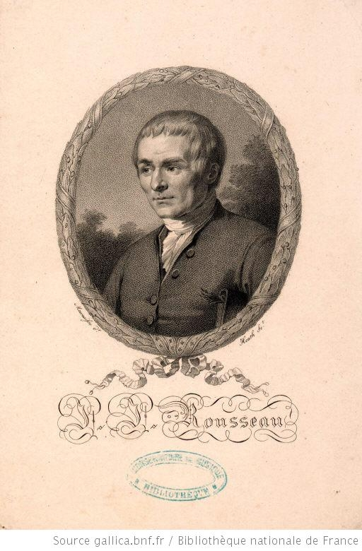
Un exemple opposé sera fourni par
- Isabelle De Charrière, alias Belle de Zuylen (1740-1805), néerlandaise francophone dont les Lettres neuchâteloises (1784), publiées à Lausanne puis à Genève anonymement, sont un pavé dans la mare de la société locale qui a adopté l’écrivaine après son mariage avec un gentilhomme vaudois, précepteur de son frère cadet. Le roman exploite un mauvais assortiment en mariage, comme le suivant, Lettres écrites de Lausanne (1785-1787).
- Claude-Joseph Dorat (1734-1780), Les Malheurs de l'inconstance (1772)
http://www.leboucher.com/pdf/dorat/dorat.pdf, 30.04.2016
- l’abbé Philippe-Louis Gérard (1731-1813), Le Comte de Valmont ou les Égarements de la raison (1774-1776) ; l’alliance de l’antiphilosophie et du courant sensible, le roman fut salué par L’Année littéraire comme un « ‘phénomène littéraire », que ses trente-cinq éditions connues attestent en effet ; il fut célébré par Chateaubriand comme un exemple de roman chrétien, après J.-P. Camus et avant ses propres réalisations. Le livre, nanti d’un imposant appareil de notes, forme avec ses innombrables citations une encyclopédie des Lumières, mais relues par un apologiste, c’est-à-dire débattues, réfutées, annexées, au prix de coupures ou de contre-sens. L’antagonisme laisse la place à un effort de conciliation, qui n’est pas exempt d’ambiguïtés ni de contradictions (éd. H. Champion, 368 pages, 67 €).
- Choderlos de Laclos, Les Liaisons dangereuses (1782) - l'esthétique rococo (R. Laufer) : la symétrie (contestable) du jeu libertin se trouve bouleversée par l'intrusion de la Présidente de Tourvel qui, d'un simple élément de jeu (femme à séduire par distraction) devient son germe destructeur, car elle refuse de jouer ; la vengeance de la marquise de Merteuil, jalouse et humiliée par l'engagement de son ex-amant auprès de la "belle prude" (qui précisément n'en est pas une !); = son défi qui met le vicomte de Valmont dans une impasse : il ne peut pas céder devant sa partenaire pour les mêmes raisons pour lesquelles il faudrait qu'il le fasse. Cf. le Duc de chez Dorat (1772).
- Rétif de la Bretonne : Le Paysan perverti ou les Dangers de la ville ; Histoire récente, mise au jour d’après les véritables Lettres des Personnages (1775), La Paysanne pervertie (1784) : les mésaventures d’un frère (Edmond) et de sa sœur Ursule qui se laissent à tour de rôle dépraver par Paris. Le premier roman finit par la mort d’Edmond qui, au sortir des galères, tue sa sœur. Une préface et une introduction, de Pierre R., le frère aîné d’Edmond, donnent une tonalité moralisatrice insistante au propos. Les premières expériences d’Edmond rappellent celles de Restif lui-même (vie à Auxerre chez M. Parangon, dont il a courtisé la femme). Les deux frères échangent des lettres. Le deuxième roman puise dans l’histoire de la sœur de l’écrivain, séduite par un prêtre et marié à un cocher.
- D.A.F. le marquis de Sade, Aline et Valcour, ou le Roman philosophique en 4 volumes (1795) - genre mixte (récit intercalaire : tout un volume !)

III. Le roman d'éducation ou Bildungsroman (sa déf.) : quelle éducation ?
1° Les Aventures de Télémaque fils d'Ulysse de Fénélon (écrites vers 1699) : synthèse d’idéaux chrétiens et païens, et leur parodie à des fins pédagogiques et esthétiques par
2° Marivaux, Le Télémaque travesti (éd. 1736) – classé par J.-P. Sermain comme roman post-critique (avec le Don Quichotte de Cervantès et le Don Quichotte moderne de Marivaux, éd. 1737 : Pharsamon, ou les Folies romanesques); les deux sont rédigés avant 1720 et sont restés inavoués.
3° Aventures de Gil Blas de Lesage – modèle picaresque corrigé par le roman d’ascension
4° Les Égarements du coeur et de l'esprit de Crébillon fils : roman d’initiation d’un futur roué
5° Zadig, Candide de Voltaire – conte philosophique : les modèles d’éducation en cours débattus, au nom de l’empirisme et du pragmatisme
6° Emile (1762) de Rousseau – roman traité : un cours magistral mise en action, avec des exemples, donné par un narrateur gouverneur d’un élève idéal : orphelin d’une naissance honnête, qui doit devenir un bon et utile citoyen.
7° Imirce ou fille de la nature (1765) de Henri-Joseph Du Laurens : roman libertin d’un prêtre défroqué sur un couple, depuis leur naissance élevé à l’état de nature, dans l’isolement de la société, surveillé par un riche protecteur qui, une fois leur emfermement fini, deviendra amant et gouverneur de la jeune femme. Introduite dans le monde, elle confronte son « bon sens » avec les exposé du tuteur, ce qui suscite de vifs débats entre eux. Le roman a eu toute une floppée d’imitateurs, y compris en Pologne, ex. : Podolanka wychowana w stanie natury – Une Podolienne enfant de la nature de Michał Dymitr Krajewski (1784): plutôt rousseauiste que libertine, comme Paul et Virginie de Bernardin de Saint-Pierre.

IV. Les citations devenues proverbiales des ouvrages du XVIIIe siècle (romans par lettres de Montesquieu et de Laclos, textes philosophiques de Rousseau)
"Comment peut-on être Persan ?"
"Hé bien ! La guerre !"
"L'homme est né libre et partout il est dans les fers."
"Le premier qui ayant enclos un terrain s'avisa de dire : Ceci est à moi, et trouva des gens assez simples pour le croire, fut le vrai fondateur de la société civile." (= La propriété est à l’origine de l’homme social et de toutes les inégalités qu’il doit subir.)

Montesquieu, Lettres persanes, 1721: dynamismes et poétiques
Dichotomie omniprésente : dépassée ? interrogée ?
1. Orient / Occident [+ le Nord, le Nouveau Monde, L’Afrique]
a) espace socio-culturel (récits de voyage : Tavernier, Thévenot)
b) espace-temps (rôle technique : échange différé)
2. Hommes / Femmes (à multiplier en fonction des deux espaces culturels) [+ eunuques / gens d’Église]
3. Maîtres / serviteurs – hiérarchies multiples, effet miroir : réflexion sur la liberté, y compris dans les apologues (Troglodytes, Conte d’Ibrahim et d’Anaïs)
4. Classicisme / rococo : symétrie voulue mais problématique, surprise contre prévision, révolte et chaos contre ordre et discipline ; pouvoir masculin remis en question par le désir féminin frustré
5. Tonalité sérieuse (Usbek) / gaie, insouciante (Rica)
6. Usbek philosophe critique et lucide / Usbek tyran aveuglé par ses intérêts, son amour-propre viril ; autoconscience d’Usbek en éveil dans sa dernière lettre (155) où il craint de rentrer tout en le désirant : pressentiment d’une catastrophe ; Usbek – personnage tragique : tout en dénonçant le mal social ailleurs, il contribue à l’augmenter chez lui. Preuve que même un philosophe qui se veut honnête, n’est pas infaillible.
7. Réalité / fantaisie : contes feuilleton des Troglodytes : réécriture du 1.Livre de Samuel, Dieu en moins, sur l’abdication de la liberté et de la responsalibilité, bref de l’éthique, qui serait à l’origine de l’état et de la loi civile (et criminelle) = le « péché originel » de l’homme politique ; conte sur les amours des Guèbres (recherche d’une religion idéale ?) ; conte oriental (utopie sexuelle ?).
Orchestration d’une tragédie lyrique : les derniers accords – séries de lettres qui se suivent, en s’entre-coupant.

HISTOIRE DE LITTÉRATURE FRANÇAISE XVIIIe SIECLE VIII
CONTE : CONTE PHILOSOPHIQUE

I. Conte vs roman ou nouvelle : définition (1° Dictionnaire des lettres, Laffont-Bompiani ; 2° monographie du conte)
Le conte est un récit, en vers ou en prose, d'aventures merveilleuses, fantastiques, comiques, parfois libertines, le conte est tout proche à la fois de la nouvelle et de la fable. Il se distingue pourtant de la première en ce qu'il est moins tenu par les règles de la vraisemblance et qu'il passe sans cesse du réel à l'irréel, il se distingue de la seconde (la fable) en ce qu'il n'a généralement pas d'intention morale avouée. Dans les contes les plus populaires les savants ont pu reconnaître les symboles transposés de mythes et de cosmogonies antiques. Pour Voltaire, le conte était une forme d'activité journalistique.
Le conte est un court récit en prose ou en vers qui, au moyen d'une narration distanciée, met en scène des personnages fantastiques dont les aventures illustrent une ou des morales à dégager par le Lecteur. A la différence du roman (illusion de la vraisemblance, récit d'une destinée) le conte tend à la typisation et à l'universalité. Types de contes correspondant à l'évolution du genre au XVIIIe siècle : conte de fées de Perrault, conte oriental et conte philosophique de Voltaire, conte moral de Marmontel, conte dialogue (anti-roman) de Diderot, conte libertin de Crébillon fils et Sade.

II. Conte de fées (conte merveilleux) précieux (Charles Perrault) : la double morale, ex. : La Barbe Bleue ou La Belle au bois dormant.

III. Conte philosophique
Le conte philosophique est un court récit en prose ou en vers qui, sous prétexte d'une histoire fictive invraisemblable entre en polémique avec les idées en cours. Sa structure lâche (en épisodes) permet de multiplier les aventures (motifs préférés : voyage, amour, fuite) et les personnages, souvent définis par un seul trait, et porteurs d'une idée (fixe). Le narrateur, omniscient, observateur et commentateur, ne cherche pas à faire illusion mais au contraire souligne, par des effets satiriques, burlesques ou ironiques la distance entre le récit et la fable, se jouant du temps et de l'espace. La trame de l'action se résume à la lutte du bien et du mal, durant la recherche du bonheur.
a) Voltaire "Candide" (1759)
b) Sade "Les Infortunes de la vertu" (1787)

IV. Conte fantastique
a) Jean Galli de Bibiena « La Poupée » (1747)
b) Voltaire "Micromégas" (1752)
c) Cazotte "Le diable amoureux" (1772)

V. Conte oriental ou exotique
a) Voltaire "Zadig" (1747), "Le Monde comme il va" (1748), "La Princesse de Babylone" (1768)
b) Jean Potocki "Le Voyage de Hafiz", "Hafez", dans ses Voyages en Turquie et en Egypte (1784)
c) Stanislas le chevalier de Boufflers La Reine de Golconde (1761, source de nombreux opéras), Ah! si..., Tamara, ou le Lac des Pénitents et Le Derviche (1810)
d) Saint-Lambert, Contes américains (L’Abenaki, Ziméo, Les Deux Amis. Conte iroquois)

Conte moral et conte libertin

I. Définition du conte (voir ci-dessus)
II. Conte moral vs conte libertin : où chercher la différence ?
III. Pratiques :
1) Claude-Prosper Jolyot de Crébillon, dit Crébillon fils (1707-1777)
- Le Sylphe ou Songe de Mme de R*** écrit par elle-même à Mme de S***
- L'Écumoire càd Tanzaï et Néadarné, histoire japonaise (1734 ; les passages licencieux qui visent la bulle l'Unigenitus valent à l'auteur l'emprisonnement à Vincennes d'où il sort au bout de quelques jours grâce à la protection de la duchesse de Conti)
- Le Sopha, conte moral (éd. 1742, dès 1740 en circuit clandestin) : modèle pour Diderot ?
2) Denis Diderot (1713-1784) du badinage scabreux au sérieux badin
- Les Bijoux indiscrets (1748 ; un an après, suite à la parution de la Lettre sur les aveugles, c'est le tour de Diderot de passer un temps à Vincennes) – variation sur les Lettres persanes, la Cour et la Ville mises en anecdotes ;
- Les Deux Amis de Bourbonne (réd. 1770) : un dialogisme typique de D. s’y installe...
„Et puis il y a trois sortes de contes... Il y en a bien davantage, me direz-vous... À la bonne heure... Mais je distingue le conte à la manière d’Homère, de Virgile, du Tasse, et je l’appelle le conte merveilleux. La nature y est exagérée ; la vérité y est hypothétique ; et si le conteur a bien gardé le module qu’il a choisi, si tout répond à ce module et dans les actions, et dans les discours, il a obtenu le degré de perfection que le genre de son ouvrage comportait, et vous n’avez rien de plus à lui demander. En entrant dans son poème, vous mettez le pied dans une terre inconnue, où rien ne se passe comme dans celle que vous habitez, mais où tout se fait en grand comme les choses se font autour de vous en petit... Il y a le conte plaisant à la façon de La Fontaine, de Vergier, de l’Arioste, d’Hamilton, où le conteur ne se propose ni l’imitation de la nature, ni la vérité, ni l’illusion ; il s’élance dans les espaces imaginaires. Dites à celui-ci : Soyez gai, ingénieux, varié, original, même extravagant, j’y consens ; mais séduisez-moi par les détails ; que le charme de la forme me dérobe toujours l’invraisemblance du fond ; et si ce conteur fait ce que vous en exigez ici, il a tout fait...
Il y a enfin le conte historique, tel qu’il est écrit dans les nouvelles de Scarron, de Cervantès, etc... Au diable le conte et le conteur historiques ! C’est un menteur plat et froid... Oui, s’il ne sait pas son métier. […]
Je dirai donc à nos conteurs historiques : Vos figures sont belles, si vous voulez ; mais il y manque la verrue à la tempe, la coupure à la lèvre, la marque de petite vérole à côté du nez qui les rendraient vraies ; et, comme disait mon ami Cailleau, un peu de poussière sur mes souliers, et je ne sors pas de ma loge, je reviens de la campagne.
Atque ita mentitur, sic veris falsa remiscet,
Primo ne medium, medio ne discrepet imum.
HOR. Art poet., v. 151.
Et puis un peu de morale après un peu de poétique, cela va si bien ! Félix était un gueux qui n’avait rien ; Olivier était un autre gueux qui n’avait rien : dites-en autant du charbonnier, de la charbonnière et des autres personnages de ce conte, et concluez qu’en général il ne peut guère y avoir d’amitiés entières et solides qu’entre des hommes qui n’ont rien : un homme alors est toute la fortune de son ami, et son ami est toute la sienne. De là la vérité de l’expérience que le malheur resserre les liens, et la matière d’un petit paragraphe de plus pour la première édition du livre de l’esprit.
FIN”
Or, Les Deux Amis ont tous traits de ce dernier type de conte que nous appellerions réaliste. D. s’y montre à la fois théoricien et praticien. Au fait, son classement s’établit par rapport aux modèles littéraires, puisque les 2 premiers types défient la vraisemblance.
- ses deux autres contes (complémentaires) prendront la forme de dialogue : Ceci n'est pas un conte (1772-1773), Madame de La Carlière (réd. 1772, éd. 1779)

3) Dominique-Vivant de Non (depuis la Révolution, Vivant Denon, 1747-1825), conservateur du Cabinet des médailles de Louis XV, "graveur national" sous Robespierre et "directeur des musées nationaux" sous Napoléon qu'il avait accompagné en Egypte ; entre deux voyages en Italie, après deux missions diplomatiques : à Saint-Pétersbourg et en Suisse, il fait paraître dans les Mélanges littéraires ou le Journal des Dames de Dorat un récit signé M.D.G.O.D.R. et intitulé Point de lendemain (1777), avec, en épigraphe, une phrase empruntée à l'Epître aux Corinthiens de Saint Paul (II, 3,6 : "La lettre tue et l'esprit vivifie").

4) Jean-François Marmontel (1723-1799) vers une morale sensible : Contes moraux (1761, éd. augmentée 1765, dans les Œuvres complètes, 1787), Nouveaux contes moraux (écrits sous la Révolution)

5) Stanislas le chevalier de Boufflers (1738-1815) : La Reine de Golconde (1761) : à quel type de conte selon de Diderot sa définition nous ramène-t-elle ?

Fin de l'AVANT-PROPOS du Derviche, conte oriental [1810], dans Stanislas de BOUFFLERS, Contes, édition établie, présentée et annotée par Alex Sokalski, Paris, Société des Textes Français Modernes, 1995.

ISBN 2-86503-239-6
[Gen7ve Uni BFLA 98001, Français 18 TEc BOUF 3 Con]

Il serait plus qu'inutile de prévenir mes lecteurs, et de solliciter leur indulgence, au sujet de la marche que j'ai suivie, ou plutôt négligée dans le cours de mon récit ; j'ai toujours supposé qu'il n'y avait pas plus de règle pour de pareilles bagatelles que pour des rêves, mais qu'il suffisait de se laisser aller au cours de ses pensées, et de les saisir à mesure qu'elles naissent les unes des autres; car ce n'est pas nous qui devons les chercher, ce sont elles qui doivent venir à nous, et c'est bien assez du soin d'imaginer et de choisir les traits et les couleurs qui peuvent les représenter à peu près comme elles nous sont apparues.
On verra, trop facilement, que je n'ai point parcouru l'Asie, où cependant j'établis le théâtre de mon action, et que je n'ai pas même fait beaucoup de recherches sur la position des lieux dont il est question dans mon ouvrage, non plus que sur leurs noms, leur histoire, leur aspect, et autres choses, qu'il vaudrait sans doute mieux savoir qu'ignorer: j'ai parlé au hasard, comme tant d'autres, pensant que je ne faisais ni une histoire, ni un traité de géographie, ni une statistique; mais tout bonnement un conte; espérant que mes erreurs en ce genre ne tireraient à aucune conséquence; que la plupart de mes lecteurs, si j'en ai, voudraient prendre l'Asie comme je la leur présente; et qu'on daignerait étendre jusqu'à moi le beau privilège qu'Horace lui-même accorde à tous ceux qui se mêlent de peindre ou d'écrire:

...Pictoribus atque pretis,
Quid libet audendi simper fuit oequa potestas.
["Les peintres et les poètes ont toujours eu un égal pouvoir de tout oser", Ars poetica 1.6, trad. Abel Bourgery, dans P. Dupré, Encyclopédie des citations, Paris, 1959.]
D.A.F. marquis de Sade, Les infortunes de la vertu (1787), plutôt conte philosophique que roman (invraisemblance : cumulation d’atrocités) ; outre le préambule d’un narrateur omniscient et anonyme, et un dénouement « foudroyant », au centre il y a un dédoublement de la narration grâce aux retrouvailles des sœurs héroïnes ; malgré ce dispositif privilégiant l’autonomie de la narratrice, on a l’impression d’observer une fantoche, obéisssant aux idées du narrateur principal qui illustre ses opinions à lui par les actes erronés de Justine-Sophie, ce qu’il souligne dans les notes de bas de page (retour de la 3e personne).

Jean Potocki HAFEZ
Récit

Ton âme est semblable à la surface de cette eau ; dans le calme le ciel semble s'y peindre, ce n'est plus que de la fange lorsqu'elle est agitée. Hafez a su renoncer à l'amour.
Cette inscription a été gravée sur un rocher baigné par les ondes du Zenderoud. Hafez lui-même habitait une caverne peu éloignée. L'entrée n'en était gardée que par une simple natte, on lisait, au-dessus, cette autre inscription : La porte la mieux fermée est celle que l'on n'est point tenté d'ouvrir. Hafez a su renoncer aux richesses.
Les voleurs en effet ne devaient pas avoir fort envie de forcer cette habitation solitaire, ils n'y eussent trouvé qu'une peau de tigre qui servait de lit et un faisceau de dards, sur lesquels étaient écrits ces mots : Une fois lancés, ils ne reviennent plus dans la main de l'homme vindicatif. Hafez a su renoncer à la vengeance.
Il n'y avait point de passion dont Hafez ne se fût ainsi garanti par quelque sage maxime. Mais il arriva qu'un soir il vit soulever la natte qui fermait son abri solitaire et c'était la belle Nourmahal elle-même qui venait l'y trouver.
Le lendemain, en se réveillant, Hafez chercha avec inquiétude dans les environs de la sauvage demeure. Il trouva la belle Nourmahal au milieu d'une troupe de jeunes Mirzadéhs, plus brillants que l'émail des fleurs où ils étaient couchés. « Retournez à Ispahan, leur disait-elle, et dites bien que rien ne peut résister aux charmes de Nourmahal, et que le farouche Hafez en est plus fou que jamais. » Mais Hafez l'avait entendue. Les dards chargés de sentences furent lancés sur la troupe brillante, le sang se mêla aux ondes du Zenderoud, Hafez lui-même s'y précipita du haut du rocher où il avait gravé les préceptes de la sagesse. Les passants peuvent y lire encore : Hafez a su renoncer à la vengeance, Hafez a su renoncer à l'amour.
(Un des apologues orientaux ajoutés au Voyage en Turquie, 1984 ; Potocki l'écrivit dans la manière de Saadi, le poète persan du XIIIe s.)
Conte – BILAN
Le conte est plus court que le roman et, contrairement au roman, il affiche l’invraisemblance, au lieu de rechercher l’illusion. Au XVIIIe s., il se renouvelle dans le conte philosophique où, par l’histoire racontée, le narrateur entre en polémique avec diverses philosophies en vogue. Un autre sous-genre répandu est le conte libertin (relatif aux mœurs), qui transpose la séduction dans un décor féerique ou oriental, en embellissant l’exploit, immoral en soi. Mais le conte sentimental (moral) peut aussi emprunter le costume exotique. D’ailleurs, les chercheurs discutent aujourd’hui si certains contes libertins de Crébillon fils, par exemple, ne seraient pas des contes aux ambitions moralisatrices. La poétique de l’ambivalence, voire de l’équivoque, rend ces textes une arme à double tranchant : ils renchérissent sur la corruption jusqu’à la rendre ridicule ou odieuse.

HISTOIRE DE LITTÉRATURE FRANÇAISE XVIIIe SIÈCLE CM-9

Les deux (ou plus) 2^{es} personnes : un face à face philosophique, ou le dialogue ; entre le libertinage et la morale

DIALOGUE PHILOSOPHIQUE

I. CLASSEMENT FORMEL
1) dialogue homophonique - cherche à faire admettre une vérité toute faite (voir la XXVe lettre philosophique de Voltaire "Sur les Pensées de M. Pascal" (1733) - après en avoir cité une ou quelques phrases, parfois hors contexte, Voltaire se livre à une polémique dont il présume sortir vainqueur, voir les remarques n° XXVI et n° XXXVII sur le malheur ou le bonheur inhérent à la condition humaine ; au fait, c'est une polémique, dont le lecteur est libre à tirer les ultimes conclusions ; voir aussi les polémiques dans Candide, entre Pangloss et le héros éponyme, où l'optimisme bon marché de Pangloss se substitue au pessimisme de Pascal, l'un et l'autre remis en question),
Diderot, « Réfutation suivie de l’ouvrage d’Helvétius intitulé De l’Homme » (1773)
2) dialogue socratique, créé par Platon - encadré d'une narration qui emploie deux moyens, syncrèse (association de différents points de vue sur un même sujet) et anacrèse (stimulant le locuteur à se prononcer => la maïeutique = accouchement des esprits), pour amener l'interlocuteur à "accoucher" d'une vérité et à l'éprouver (Diderot en adopte la tradition pour la renouveler dans ce qui pourrait s'appeler),

3) dialogue heuristique - son objectif est d'approcher la vérité (toujours insaisissable) à travers maintes vérités, en multipliant les points de vue : Diderot, Le Rêve de d'Alembert (1769), Entretien d’un père avec ses enfants ou Du danger de se mettre au-dessus des lois (1770), Jacques le Fataliste et son Maître (réd. 1771, paru dans la Correspondance littéraire 1778), Le Neveu de Rameau (éd. 1805 à Lepizig dans une traduction allemande de Goethe, 1891 Ière éd. française d'après un manuscrit qui paraît définitif de 1774-1777 ; d'autres éditions critiques: Jean Fabre, 1951, Roland Desné, 1963)

II. CLASSEMENT THEMATIQUE

1) dialogue des morts, créé par Lucien de Samosate (IIe s.) - les points de vue de deux ou trois célébrités, opposées dans leurs opinions, sont confrontés pour débattre de l'actualité du lecteur (ex. Fénelon – politique et morale en France et dans le monde avec deux cardinaux, Richelieu et Mazarin, Fontenelle – les Anciens et les Modernes jugés par Socrate et Montaigne, en Pologne – Krasicki : histoire de la Pologne et histoire universelle), son succès en France fin XVIIe s., chez nous presque cent ans après ; la domination d’une voix sur les autres – le plus souvent=le porte-parole de l’auteur.

2) dialogue libertin qui concerne
a - le libertinage d'esprit – La Hontan, Dialogues de Monsieur le baron de La Hontan et d'un Sauvage dans l'Amérique (1703=première version, 1705 réécrits et renforcés par Gueudeville, un moine défroqué) ;
– Diderot, Supplément au voyage de Bougainville (1772) ;
- Sade, Dialogue d'un prêtre et d'un moribond (1782) => dialogue socratique ?! Diderot ; Entretien avec la maréchale de…
b - le libertinage de moeurs - les dialogues de Claude Crébillon dit Crébillon fils La nuit et le moment (1737), Le hasard au coin du feu (1740) et anonyme Tableaux des moeurs du temps dans les différents âges de la vie, attribués encore souvent à Crébillon.

3) dialogue scientifique (et galant) : Entretiens sur la pluralité des mondes (1686) de Fontenelle, Le Rêve de d'Alembert (1769) de Diderot qui se souvient du premier (5e soir des Entretiens) : Julie de Lespinasse demande au docteur Bordeu ce que c’est que le « sophisme de l’éphémère » évoqué par d’Alembert dans le rêve ; le docteur explique : « C’est celui d’un être passager qui croit à l’immutabilité des choses ». Mlle de Lespinasse s’assure : « La rose de Fontenelle qui disait que de mémoire de rose on n’avait jamais vu mourir un jardinier ? » Bordeu : « Précisément ; cela est léger et profond. » Fontenelle concluait le 5e entretien avec la Marquise : « Je vous demande seulement pour récompense de mes peines, de ne voir jamais le Soleil, ni le Ciel, ni les Etoiles, sans songer à moi. »
Voltaire, dans l’article « âme » de son Dictionaire philosophique (1764), remplace la Rose par une Tulipe. Croire et penser – deux attitudes séparées, voire opposées chez les philosophes, l’éternité étant inconcevable pour l’homme, reste à y croire, si l’on veut bien. Un argument cher aux matérialistes (vide Diderot) qui ne le veulent pas.
DIALOGUE DES MORTS

1. Origine : d. philosophique (Platon), satirique (Lucien = satire ménipéenne)
2. Essais polymorphes modernes (XVIIe s.)
FONTENELLE 1680 | FÉNELON 1692-1695 (1700 Richelieu+Mazarin)
+-Lucien (le décor infernal en moins) | Composés pour l’éducation d’un prince = le duc de Bourgogne, qui lui-même s’y est essayé dès 1691
Le scepticisme : contre l’illusion de la grandeur, de la raison et de la vertu | Nouvelles perspectives : la morale dans la politique le pressentiment de la disgrâce plane sur l’œuvre
PAS de réflexion sur la mort | La mort = libération ou révélation
Le pourquoi dans la dédicace « à Lucien » ; la morale dans l’épistémologie = l’histoire interrogée | Le 1er dialogue (entre Charon et Mercure) en guise de Dédicace : un portrait doucement moqueur du duc de Bourgogne
La sagesse des morts = leur lucidité, leur concorde devant la Vérité, à laquelle doit mener le dialogue | Portraits contrastés à travers lequel contraste des travers dénoncés, ex : Marie de Médicis et le card. de Richelieu = combat contre l’astrologie,
Interrogation sur la vertu : qualité éphémère ou anhistorique ?

3. Ignacy Krasicki, Rozmowy zmarłych
Por. thèse de master 2 de 2012
La bibliothèque des enfers
Etude comparée des Dialogues des morts de Fénelon
et des Rozmowy zmarłych d’Ignacy Krasicki
Dimitri Garncarzyk
Mémoire pour l’obtention du Master 2 recherche
en Littérature Générale et Comparée,
sous la direction de
Mme le Professeur Françoise Lavocat

Claude Crébillon dit Crébillon fils La nuit et le moment (1737)
Voir la Préface de Michel Delon p. 8, 10, 11, 12 = définition des mots clés du titre :
=> ‘moment’ = « le moment où l’on veut croire [qu’on est aimé] et où l’on cède » ;
=> la ‘nuit’ = situation opportune « qui livre deux êtres l’un à l’autre ».
Le sous-titre : détournement du vocable religieux, le rite de la séduction libertine consacrée => matines = première partie de l’office divin, destinée à être dite en principe une heure après minuit (chanter matines)
Le début :
=> contraste entre la tenue de Clitandre et le style emphatique et tortueux
=> duel inégal ? la femme, qui se juge forte en rhétorique, l’est-elle aussi sur le plan psycho-social ?
=> amusement du narrateur conteur dans les didascalies qui ponctuent les progrès de l’action = la séduction
=> le lecteur (même du sexe quoique la lecture du dialogue serait déconseillée aux femmes) interpellé... conte-dialogue repris par Diderot
=> le prix de l’exploit : sa mémoire méprisée = paradoxe de la vanité ? (p. 19)
=> la franchise comme levier de manipulation (p. 20)
=> la conscience des libertins : leur métalangage autoréférentiel = preuve de leur supériorité intellectuelle : précis et lucides dans la description de leur état et de ses modalités (p. 21)
=> le théâtre du libertinage (voir Laclos!) : depuis le récit incluant une scène = le souper entre libertins (p. 21-22) jusqu’à la didascalie invitant le lecteur à s’investir (p. 76; voir Diderot avec son Jacques !)
=> l’équivoque : valeur de la promesse finale ? (p. 125)

Extrait de FONTENELLE : Toute cette masse immense de matière qui compose l'univers est dans un mouvement perpétuel, dont aucune de ses parties n'est entièrement exempte, et dès qu'il y a du mouvement quelque part, ne vous y fiez point, il faut qu'il arrive des changements, soit lents, soit prompts, mais toujours dans des temps proportionnés à l'effet. Les Anciens étaient plaisants de s'imaginer que les corps célestes étaient de nature à ne changer jamais, parce qu'ils ne les avaient pas encore vus changer. Avaient-ils eu le loisir de s'en assurer par l'expérience ? Les Anciens étaient jeunes auprès de nous. Si les roses, qui ne durent qu'un jour, faisaient des histoires, et se laissent des mémoires les unes aux autres, les premières auraient fait le portrait de leur jardinier d'une certaine façon et, de plus de quinze mille âges de roses, les autres qui l'auraient encore laissé à celles qui les devaient suivre, n'y auraient rien changé. Sur cela, elles diraient: „Nous avons toujours vu le même jardinier, de mémoire de rose on n'a vu que lui, il a toujours été fait comme il est, assurément il ne meurt point comme nous, il ne change seulement pas”. Le raisonnement des roses serait-il bon ? Il aurait pourtant plus de fondement que celui que faisaient les Anciens sur les corps célestes; et quand même il ne serait arrivé aucun changement dans les cieux jusqu'à aujourd'hui, quand ils paraîtraient marquer qu'ils seraient faits pour durer toujours sans aucune altération, je ne les en croirais pas encore, j'attendrais une plus longue expérience. Devons nous établir notre durée, qui n'est que d'un instant, pour la mesure de quelque autre ? Serait-ce à dire que ce qui aurait duré cent mille fois plus que nous, dût toujours durer ? On n'est pas si aisément éternel. Il faudrait qu'une chose eût passé bien des âges d'homme mis bout à bout, pour commencer à donner quelque signe d'immortalité. Vraiment, dit la Marquise, je vois les mondes bien éloignés d'y pouvoir prétendre. Je ne leur ferais seulement pas l'honneur de les comparer à ce jardinier qui dure tant à l'égard des roses, ils ne sont que comme les roses même qui naissent et qui meurent dans un jardin les unes après les autres; car je m'attends bien que s'il disparaît des étoiles anciennes, il en paraît de nouvelles, il faut que l'espèce se répare. Il n'est pas à craindre qu'elle périsse, répondis-je. Les uns vous diront que ce ne sont que des Soleils qui se rapprochent de nous, après avoir été long temps perdus pour nous dans la profondeur du ciel. D'autres vous diront que ce sont des Soleils qui se sont dégagés de cette croûte obscure qui commençait à les environner. Je crois aisément que tout cela peut être, mais je crois aussi que l'univers peut avoir été fait de sorte qu'il s'y formera de temps en temps des Soleils nouveaux. […]
Quoi ! s'écria-t-elle, j'ai dans la tête tout le système de l'univers ! Je suis savante ? Oui, répliquai-je, vous l'êtes assez raisonnablement, et vous l'êtes avec la commodité de pouvoir ne rien croire de tout ce que je vous ai dit dès que l'envie vous en prendra. Je vous demande seulement pour récompense de mes peines, de ne voir jamais le Soleil, ni le ciel, ni les étoiles, sans songer à moi. […] Entretiens sur la pluralité des mondes, Ve soir
HISTOIRE DE LITTÉRATURE FRANÇAISE XVIIIe SIÈCLE X

Les théâtres de Paris

A. La domestication de la tragédie - le tragique romancé (X)
B. L'héroïsation de la comédie (XI)

1. Les institutions : lieux et conditions de scène
- Comédie Française (1680) => Théâtre de la République sous la Révolution, depuis 1799 au Palais-Royal
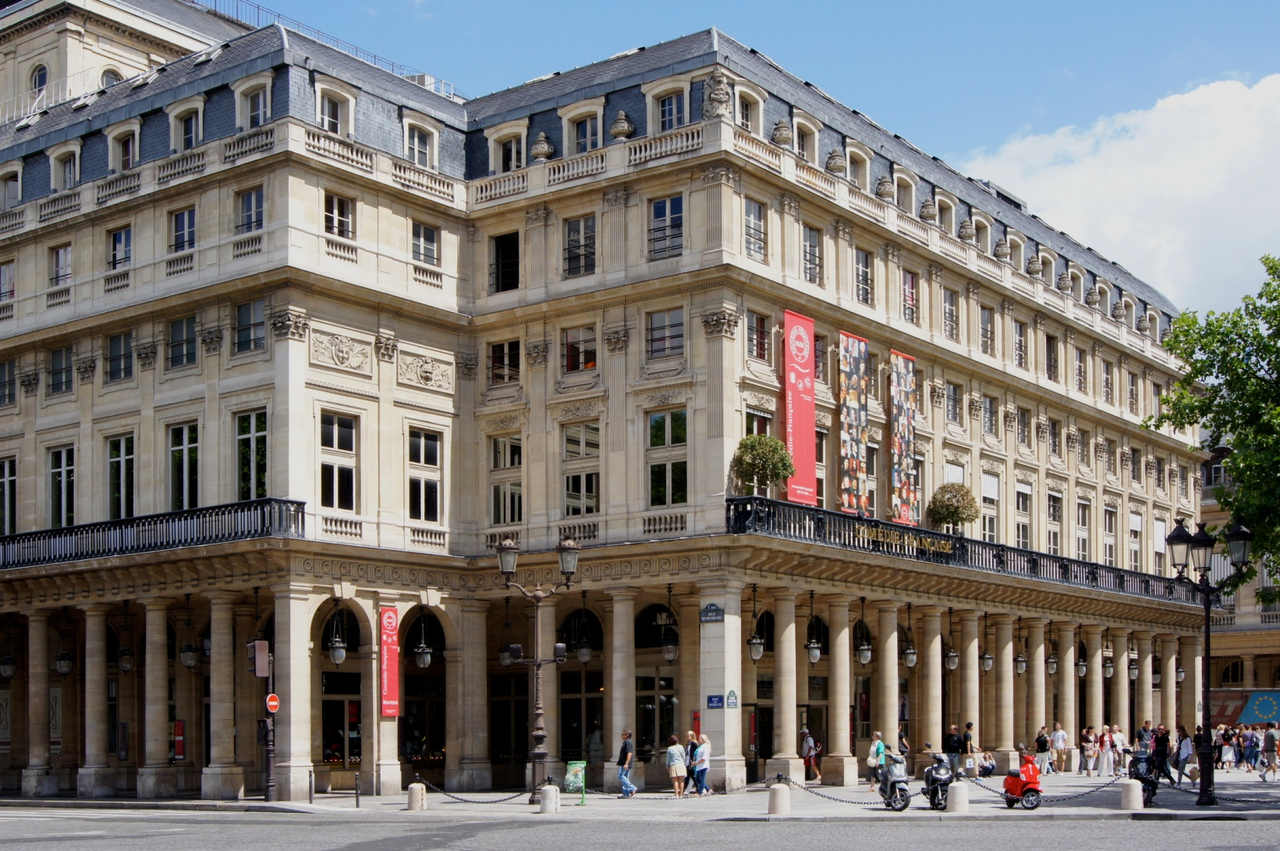
- Comédie Italienne depuis 1716 (Autreau, Delisle de la Drevetière, Piron) troupe de Riccoboni
- la Foire ou l'Opéra-Comique (Lesage, Fuzelier, d'Orneval)
- les théâtres de boulevard
- les théâtres de société (Collé, Carmontelle, Potocki)
2. Acteurs contre auteurs
3. Evolution du genre
- tragédie : romanesque et sentimentale > pathétique (Crébillon père, Houdar de La Motte)
- De Jaucourt dans l'Encyclopédie et Marmontel sur le théâtre
- tragédie domestique, drame, comédie sérieuse : essais de Diderot, de Mercier et de Beaumarchais, leurs alliés (Sedaine, Piron, La Harpe)
- esthétique au service de la société (le public arbitre)
- Shakespeare désamorcé et adouci par Ducis et Mercier
4. Moyens techniques : du texte au spectacle -> fêtes révolutionnaires
- intérêt décentré
- fi aux bienséances
- visualisation (esthétique du tableau)
5. Idéologie et politique, forces motrices plus fortes que les valeurs et problèmes universels (Voltaire, M.-J. Chénier)

La domestication de la tragédie ou le tragique romancé (XI)
* Crébillon père, Atrée et Thyeste (1707) – acte V, sc. 4, Atrée fait boire à Thyeste le sang de celui qu’il avait cru le fils de ce dernier, alors qu’il s’agisait du fruit de l’union adultère de son épouse Aerope avec Thyeste, son frère à lui.

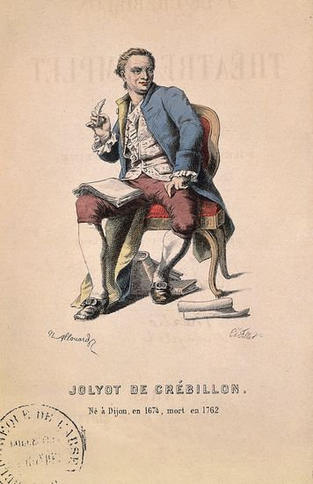
Crébillon
Prosper Jolyot de Crais-Billon, dit Crébillon, auteur dramatique français. Dessin extrait du Théâtre de Crébillon père (1895). [Bibliothèque de l'Arsenal, Paris.] Ph. Jeanbor © Archives Larbor - DR
* Voltaire, OEdipe (1718)
* Marivaux, Annibal (1720)
* Houdar de La Motte, Inès de Castro (1723) www.theatre-classique.fr/.../LAMOTTE_INESDECASTRO
Houdar de La Mothe / lith. de Delpech
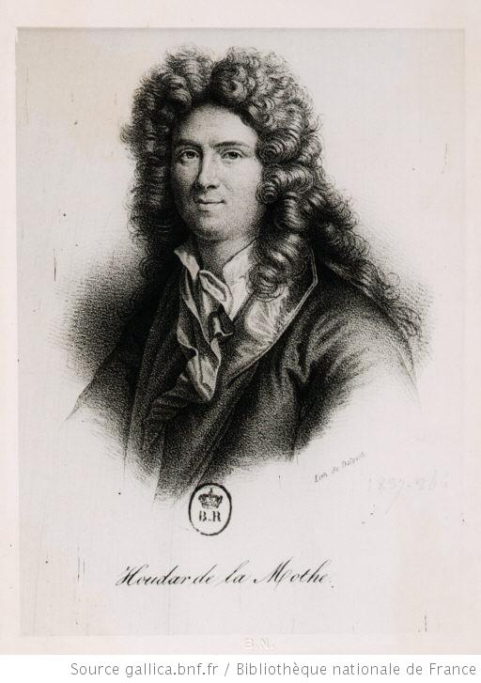

Idéologie et politique, forces motrices : de la tragédie vers le drame historique
* Voltaire, Zaïre (1732)

Le Fanatisme ou Mahomet le prophète (1741),Les Lois de Minos (1772)
* Marie-Joseph Chénier, drame historique Charles IX ou la Saint-Barthélemy (1789)
* D.A.F. le marquis de Sade, le drame d’Oxtiern ou les Malheurs du libertinage (1791 repris 1799) # Ernestine, nouvelle tragique de 1799 (voir Les Crimes de l’amour)

La domestication de la tragédie à travers le tragique romancé (XI)

* Crébillon père
Atrée et Thyeste (1707)

* Voltaire
OEdipe (1718)

* Marivaux
Annibal (1720)

* Houdar de La Motte
Inès de Castro (1723)

Idéologie et politique, forces motrices plus fortes que
les valeurs et problèmes universels

* Voltaire
Zaïre (1732)

Le Fanatisme ou Mahomet le prophète (1741)

* Marie-Joseph Chénier
Charles IX ou la Saint-Barthélemy (1789)

* D.A.F. le marquis de Sade
Oxtiern ou les Malheurs du libertinage (1791)

La terreur et la pitié, deux ressorts du pathétique tragique depuis l’Antiquité.
Mais leur motivation change, au nom de la vraisemblance :
la psychologie (Marmontel) ou la politique (Voltaire),
qui sont dans la nature des choses
Trois types de « malheur » tragique selon Marmontel (Préface à Cléopatre) :
1 – le danger des passions
2 – les horreurs du crime
3 – le triomphe de la vertu persécutée
La fin de la transcendance : l’origine du malheur personnel doit être immanente au héros tragique, sinon il ne serait pas intéressant pour le public ;
ainsi du tragique le héros devient sentimental

HISTOIRE DE LITTÉRATURE FRANÇAISE XVIIIe SIÈCLE XI - 1

L'évolution du théâtre au XVIIIe siècle - bibliographie
- MARIVAUX, Pensées sur la clarté du discours [1719], Réflexions sur Corneille et Racine [1749], Avertissement aux Serments indiscrets [1732].
- BEAUMARCHAIS, Essai sur le genre dramatique sérieux [1767], ou Préface à Eugénie.
- DIDEROT, Entretiens sur le Fils naturel [1757], Discours sur la Poésie dramatique [Le Père de famille, 1758], Paradoxe sur le comédien [1773].
- MARMONTEL, Poétique française [1763], Essai sur le goűt [1767, préface aux Eléments de littérature].
- ROUSSEAU, Lettre à D'Alembert sur les spectacles [1758-1761].
- MERCIER Louis-Sébastien, Du théâtre, ou Nouvel Essai sur l'art dramatique [1773] et De la littérature et des littérateurs [1778].
- RÉTIF DE LA BRETONNE, Le Mimographe, ou Idées d'une honnête- femme pour la réformation du Théâtre national [1770].

HISTOIRE DE LITTÉRATURE FRANÇAISE XVIIIe SIÈCLE XI

L'héroïsation de la comédie

I. Comédie traditionnelle dont le modèle = Molière (intrigue + caractère), ex. Regnard et Dancourt, Legrand, La Famille extravagante (1709) et le jeune Marivaux qui, dans Le Père prudent et équitable (1712), en parodie les ressources

II. Pastiche :
Alexis Piron (1689-1773)
La Métromanie ou le Poète (1738) parodie du Jeu de Marivaux (la scène du faux départ de Dorante, dépité, suivie de la confusion entre la suivante et la maîtresse (impossible chez Marivaux), cf. IV, 7-8 - t. I, p. 1103-1106)

III. Comédie en évolution, par exemple :
1) psychologique (Destouches, Le Glorieux, 1732 : caractère moralisateur, Marivaux : le naturel du style (la prose!), l'analyse en profondeur grâce aux potentialités du marivaudage ; outre les "féeries" ou pièces allégoriques, des actes plantés dans un cadre plus réaliste, qui proposent une famille "idéale" où les pères/mères sont des amis de leurs enfants, fils ou filles à marier, plutôt que des tyrans : ainsi l'obstacle reste intériorisé)
2) sérieuse (Voltaire, Nanine ou le Préjugé vaincu (1749) à comparer avec Le Préjugé vaincu (1746) de Marivaux : tjrs la différence entre obstacle extérieur - Voltaire, et intérieur - Marivaux ; chez Voltaire le comique et le sérieux alternent, chacun attaché à un groupe de personnages, chez Marivaux ils se mélangent dans des situations et des propos, en résultat plus naturels ; y contribuent ici la prose, et le jargon des domestiques, contre le décasyllabe chez Voltaire ; ici, la mésalliance du comte d'Olban qui épouse une roturière en déclarant la générosité de ses principes pour lesquels il ose braver sa mère, a sa contrepartie chez Marivaux dans le repentir d'Angélique, toute confuse, d'avoir refusé Dorante que son père favorisait))
3) larmoyante inventée par Nivelle de La Chaussée, ex.: Mélanide (1741), L'Ecole des mères (1744, largement inspirée de celle de Marivaux, 1732), comédie ainsi définie par Lanson dans sa thèse de 1887 : "genre intermédiaire entre la comédie et la tragédie, qui introduit des personnages de condition privée, vertueux ou tout près de l'être, dans une action sérieuse grave, parfois pathétique, et qui nous excite à la vertu en nous attendrissant sur [leurs] infortunes et en nous faisant applaudir à [leur] triomphe" ; pour la première fois le pathétique et la sensibilité décident du succès, au mépris de la vraisemblance et de la psychologie, voire de la morale (ex. : une mère compréhensive ordonne brusquement à sa fille de choisir entre le cloître et la mariage avec un vieux gentilhomme)
IV. Vers le drame : de la théorie à la pratique
Déjà Fontenelle postule 2 genres intermédiaires entre tragédie et comédie = tragédie domestique et comédie sérieuse
1) Sedaine le précurseur dans Le Philosophe sans le savoir (1765)
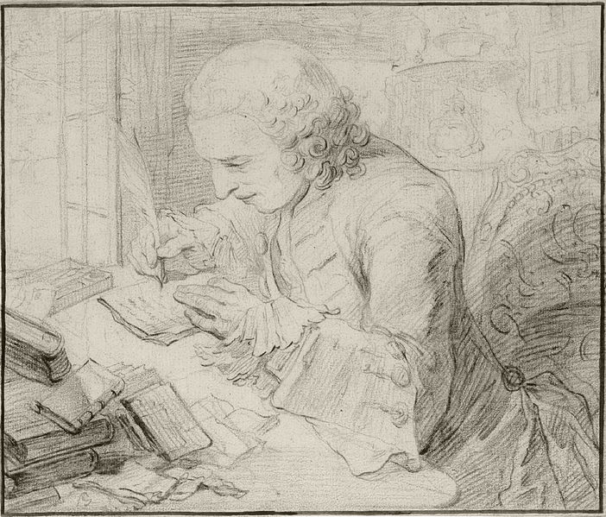
2) Diderot (1757, 1758, 1773) ; 3) Beaumarchais (1767, 1775); 4) Mercier (1773)
Traits communs : prose, 3 unités, personnages bourgeois ou populaires, sujet = la vie quotidienne (affaires, famille, travail), objectif : enseigner la vertu en excitant à l'aimer (éduquer et instruire - sous la Révolution) :
Décor successif s’impose peu à peu entre 1760 et 1770 mais sans faire disparaître le type d’espace dramatique matérialisé par le décor simultané.
L’esthétique du tableau et ses conséquences :
- le lever du rideau de Sylvie de Paul Landois (1742) ; tableau-stase (début) / tableau-comble (point culminant)
- « partition dramaturgique » ou didascalies à l’honneur ;
- pantomime héroïque, pantomime dialoguée, prodromes du mélodrame dans les années 1775-1795 à l’Ambigu-Comique
- public peu cultivé sensible aux images d’un ailleurs qui le transporte comme en rêve
- nécessité d’une mise en scène soignée (Pixerécourt) : jusqu’à trente répétitions !
D’après Oscar A. HAAC, MARIVAUX ET VOLTAIRE : la rencontre du Préjugé vaincu
L’élection à l’ Académie Française :
Marivaux 1742, appui de Mme de Tencin ; Voltaire 1746, appui de Mme du Deffand
Rivalité au théâtre : deux comédies sur le même sujet : le préjugé nobiliaire dépassé
Marivaux Le Préjugé vaincu 1746 CFr ; écrit EN PROSE (+jargon des servants) | Voltaire Nanine ou le Préjugé vaincu 1749 CFr écrite EN VERS décasyllabe (mètre comique)
genre pratiqué par Mx depuis > 20 ans ; le comique et le sérieux se mélangent dans des situations et des propos, le résultat en est plus naturel | De la trag.class. : noblesse du coeur, amour désintéressé =) comédie sérieuse ; le comique et le sérieux alternent, chacun attaché à un groupe de personnages
la femme au centre=Angélique mène le jeu | la femme = objet, le Comte décide de l’intrigue
obstacle intériorisé = vanité d’Angélique | l’obstacle extérieur = l’orgueil de la mère du Cte
leçon discrète : rencontre-surprise de l’a. | leçon grandiloquante, la rhétorique à l’œuvre
Mx veut émouvoir de façon intime et personnelle, tout en amusant, et par là agir sur l’intellect | Vre subordonne le plaisir au but didactique, tout comme Diderot dans ses drames : le sentiment se greffe sur du sérieux
Le conflit Angélique = entre le respect de la famille (noble) et l’amour de Dorante, vécu dans une intimité trouble (vraie, quoique déplacée =) comique : son père le premier = prêt à atténuer le conflit | Sentiments du Comte = nobles et grandioses, ses vérité indubitables ;
Mx n’aime pas à systématiser | Vre se montre partisan de la logique, de l’idéal rationnel
Centré sur l’individu projeté dans un moment « zéro » existentiel | Centré sur les principes

Pierre Carlet de Chamblain dit MARIVAUX (1688-1763)
Première comédie 1712 ; début chez les Italiens - 1720 ; à l'Académie Française depuis 1743 (élu en 1742). Romancier et journaliste dès avant 1720. Moraliste et théoricien de l’esthétique moderne. Partisan des Modernes dans leur (seconde) querelle avec les Anciens.

MARIVAUDAGE
Apparaît vers 1760, avec le verbe marivauder (sens péjoratif).
On peut dire que c'est une manière de sentir reflétée dans une manière de s'exprimer.
Son point de départ : une surprise de l'amour qui, avant de pouvoir s'affirmer (dans un aveu) doit passer par une épreuve.
Ses aspects fondamentaux :
1) avouer ce que l'on ne veut même pas s'avouer (dire ce qui est inavouable, inconscient, et que le langage révèle malgré nous)
2) exprimer ce que personne n'a jamais su exprimer auparavant
Dans une situation où l'apparence voile ce qui reste inconscient, il s'agit de permettre au personnage de s'assumer lui-même en toute conscience des choses pour atteindre ainsi à la plénitude de son être, pour passer du plan des mots au plan du coeur afin d’accéder à une clarté intérieure, la transparence.
Le marivaudage est une nécessité à la fois psychologique et dramatique, car il libère les personnages des angoisses dont ils ne se rendent pas toujours compte (la phobie du mariage, ou plutôt la peur de la duplicité de l'autre, le masque de politesse enlevé dans l'intimité conjugale). C'est aussi une exigence morale, car il fait disparaître la dualité du langage : le naturel envahit le conventionnel (effet comique et poétique).
Il joue son rôle dans le processus de maturation de l'individu, selon la foi de Marivaux en l'homme et en ses possibilités de se former s'appuyant sur ses qualités potentielles.
Ce "discours tâtonnant" - fait de néologismes, équivoques, volubilité, décalage entre discours et sentiments, glissement de sens, quiproquos - reflète une crise du langage, crise dépassée, qui est formatrice - donc bénéfique - pour les personnages. L'interprétation des paroles compte ici plus que les paroles elles-mêmes.
Sa version négative : instrumentaliser l’autre, en faire l’objet de son action, suppose la maîtrise du langage (marivaudage unilatéral) ; le plus souvent : action symétrique et parallèle, comme l’épreuve dont le marivaudage est à la fois objet et moyen.

Denis DIDEROT Discours sur la poésie dramatique (1758)
Comédie gaie | Com. sérieuse | Drame | Tragédie domestique | Tragédie héroïque
Objet : | Objet : | Objet : | Objet : | Objet :
ridicules et vices | vertu et devoirs de l’homme | obligations de l’homme | malheurs de h. | malheurs des grands
 |  | Noblesse

HISTOIRE DE LITTÉRATURE FRANÇAISE XVIIIe SIÈCLE CM 12

Bibliographie
- Michel DELON, Pierre MALANDAIN, Littérature française du XVIIIe siècle, Paris, P.U.F., 1996, Coll. "Premier Cycle", p. 89-100, 440-449
- Teresa KOSTKIEWICZOWA, Polski wiek świateł. Obszary swoistości, Wrocław, Wydawnictwa Uniwersytetu Wrocławskiego, 2002, "Monografie Fundacji na Rzecz Nauki Polskiej", IV p. 274-281
- S. MENANT, La chute d'Icare. La crise de la poésie française 1700-1750, Genève, 1981
- Philippe VAN THIEGEM, Główne doktryny literackie we Francji. Od Plejady do surrealizmu, przeł. M. Wodzyńska, E. Maszewska, Warszawa, PIW, 1971, II - "Walki wokół poezji", VI - "Nowe teorie dotyczące gatunków poetyckich"

Poésie

=> Jean-Baptiste ROUSSEAU (1671-1741)
Odes sacrées (1702)
Cantates (1703)
=> Louis RACINE
La Grâce (1720)
La Religion (1742)
traduction (1750) du Paradis perdu de Milton
=> Voltaire
Ode sur les malheurs du temps (1713)
La Henriade (1728) épopée
Ode sur la fanatisme (1732)
Epître sur la calomnie, Le Mondain (1736)
Epître sur la philosophie de Newton
Poème sur le désastre de Lisbonne (1755) auquel Rousseau répond par une Lettre à Voltaire sur la Providence (1756)
La Pucelle d’Orléans (1762)
=> François BERNIS, cardinal
Epître sur la paresse (1735)
Les Quatre Saisons (1763)
=> Jacques Delille (1738-1813)
Géorgiques (1769)
Les Jardins ou l'Art d'embellir les paysages (1782)
=> François de Saint-Lambert (1716-1803)
Saisons (1769)
=> Charles-Pierre COLARDEAU
héroïde
=> GILBERT (1750-1780)
Le Dix-huitième siècle (1775), satire dédiée à Fréron, qui vise l'Encyclopédie et la philosophie des lumières
=> FLORIAN (1755-1794)
pastorales et fables (120), en plus de contes et nouvelles, comédies et chansons, dont Plaisir d’amour
http://lyres.chez.com/Florian/FlorianFablesL1.HTM#F1
=> Evariste-Désirée Desforges de PARNY (1753-1814)
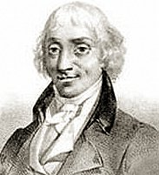 Poésies érotiques (1778) « à la fois autobiographie semi-fictive et roman autobiographique en vers, accueillies par un véritable triomphe à l’époque mais bien négligées de nos jours, modèle inclassable des poètes du XIXe s. », elles sont, selon Catriona Seth, « un petit chef-d’oeuvre de la littérature intime ».
Elégies (1784)
Chansons madécasses, traduites en français (1787) 12 poèmes en prose, tour à tour monologues lyriques, récits, dialogues, qui rendent compte des principaux caractères de la culture malgache à travers le "je" lyrique du voyageur qui épouse le point de vue du héros collectif, la nation madécasse, à travers ses différents représentants ; la perspective ethnique et exotique rencontre celle de la civilisation grècque ancienne, le ton élégiaque se teint de tragique.
La Guerre des dieux (1799)
=> Antoine BERTIN (1752-1790)
Les Amours (1780), Voyage de Bourgogne (1777)
=> André CHÉNIER (1762-1794)
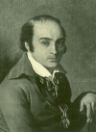 Le Jeu de Paume à Louis David, (1791) dédicacé à son ami d'alors, il traite de l'événement et de la toile qui s'en inspire et dont il a vu l'esquisse
HYMNE sur l'entrée triomphale des Suisses révoltés et amnistiés du régiment de Châteauvieux (le 15 avril 1792 au n° 106 du Journal de Paris), sur un ton ironique il saluait les soldats fêtés par la Ville de Paris pour leur indiscipline, à la grande indignation de la population
Ses autres oeuvres = posthumes, car éditées seulement à partir de 1819
bucoliques, élégies, épîtres, odes, ïambes, fragments de poèmes ("L'Invention", "L'Amérique", "Suzanne", "L'Art d'aimer", "La Poésie"), de tragédies ("La Bataille d'Arminius", "Alexandre VI") et de comédies "avec choeurs" ("Les Charlatans", "La Liberté", "Les initiés")
=> Marie-Joseph CHÉNIER (1764-1811), frère du précédent, membre du ComSûr, injustement appelé « Caïn » par des royalistes.
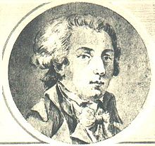Marie-Joseph Chénier. Lavis de Bonneville. Musée Lambinet (Versailles).
Devenu célèbre par Le Chant du départ (1794), rival de La Marseillaise
http://www.youtube.com/watch?v=RgcSuNaOiD0&feature=related (chant : mireille mathieu)
http://www.youtube.com/watch?v=4MqE3EpdJWw&feature=related (choeur : Napoléon en toile de fond)

BILAN
Deux phénomènes concomittants dans la poésie française du XVIIIe s :
1/ son attachement à la tradition (la hiérarchie ancienne respectée)
2/ son rôle utilitaire, instrumentaire : jamais de la poésie pour la poésie, pas d’autotélisme – sauf autoréférence comique, ex. : La Métromanie, comédie d’Alexis Piron.
On pourrait y ajouter un troisième phénomène, du moins chez les auteurs « en vogue » :
3/ l’éclipse du mystère que la poésie ultérieure porte avec elle, au profit d’un discours anthropologique triomphant, même lorsqu’il se dédie à l’apologétique (louer Dieu et la Création), le tout est sous-tendu par la gloire de l’homme : poète et savant, savant poète parfois.
Le mystère récupéré grâce à l’investissement individuel, mais il va se déplacer : du cosmos, y compris dans son aspect métaphysique, vers le for intérieur de l’individu et dans ses relations avec le monde (les hommes, la nature, Dieu). Métamorphose analogue à celle observée dans la tragédie du XVIIIe s.

Evariste de PARNY
CHANSONS MADECASSES
«traduites en français»
Chanson I
Quel est le roi de cette terre? -Ampanani. -Où est-il? Dans la case royale. -Conduis-moi devant lui. -Viens-tu avec la main ouverte? -Oui, je viens en ami. -Tu peux entrer.
Salut au chef Ampanani. -Homme blanc, je te rends ton salut, et je te prépare un bon accueil. -Que cherches-tu? -Je viens visiter cette terre. -Tes pas et tes regards sont libres. Mais l'ombre descend, l'heure du souper approche. Esclaves, posez une natte sur la terre, et couvrez-la des larges feuilles du bananier. Apportez du riz, du lait, et des fruits mûris sur l'arbre. Avance, Nélahé; que la plus belle de mes filles serve cet étranger. Et vous, ses jeunes soeurs, égayez le souper par vos danses et vos chansons.

Chanson II
Belle Nélahé, conduis cet étranger dans la case voisine, étends une natte sur la terre, qu'un lit de feuilles s'élève sur cette natte; laisse tomber ensuite la pagne qui entoure tes jeunes attraits. Si tu vois dans ses yeux un amoureux désir; si sa main cherche la tienne et t'attire doucement vers lui; s'il te dit : Viens, belle Nélahé, passons la nuit ensemble; alors assieds-toi sur ses genoux. Que sa nuit soit heureuse, que la tienne soit charmante; et ne reviens qu'au moment où le jour renaissant te permettra de lire dans ses yeux tout le plaisir qu'il aura goûté.

Chanson III
Quel imprudent ose appeler aux combats Ampanani? Il prend sa zagaie armée d'un os pointu, et traverse à grands pas la plaine. Son fils marche à ses côtés; il s'élève comme un jeune palmier sur la montagne. Vents orageux, respectez le jeune palmier de la montagne.
Les ennemis sont nombreux. Ampanani n'en cherche qu'un seul, et le trouve. Brave ennemi, ta gloire est brillante; le premier coup de ta zagaie a versé le sang d'Ampanani. Mais ce sang n'a jamais coulé sans vengeance; tu tombes, et ta chute est pour tes soldats le signal de l'épouvante; ils regagnent en fuyant leurs cabanes; la mort les y poursuit encore; les torches enflammées ont déjà réduit en cendres le village entier.
Le vainqueur s'en retourne paisiblement, et chasse devant lui les troupeaux mugissants, les prisonniers enchaînés et les femmes éplorées. Enfants innocents, vous souriez, et vous avez un maître!

Chanson IV
AMPANANI
Mon fils a péri dans le combat. O mes amis! pleurez le fils de votre chef; portez son corps dans l'enceinte habitée par les morts. Un mur élevé la protège; et sur ce mur sont rangées des têtes de boeufs aux cornes menaçantes. Respectez la demeure des morts; leur courroux est terrible, et leur vengeance est cruelle. Pleurez mon fils.
LES HOMMES
Le sang des ennemis ne rougira plus son bras.
LES FEMMES
Ses lèvres ne baiseront plus d'autres lèvres.
LES HOMMES
Les fruits ne mûrissent plus pour lui.
LES FEMMES
Ses mains ne presseront plus un sein élastique et brûlant.
LES HOMMES
Il ne chantera plus étendu sous un arbre à l'épais feuillage.
LES FEMMES
Il ne dira plus à l'oreille de sa maîtresse : Recommençons, ma bien-aimée.
AMPANANI
C'est assez pleurer mon fils; que la gaîté succède à la tristesse; demain peut-être nous irons où il est allé.

Chanson V
Méfiez-vous des blancs, habitants du rivage. Du temps de nos pères, des blancs descendirent dans cette île; on leur dit : Voilà des terres; que vos femmes les cultivent. Soyez justes, soyez bons, et devenez nos frères.
Les blancs promirent, et cependant ils faisaient des retranchements. Un fort menaçant s'éleva; le tonnerre fut renfermé dans des bouches d'airain; leurs prêtres voulurent nous donner un Dieu que nous ne connaissons pas; ils parlèrent enfin d'obéissance et d'esclavage : plutôt la mort! Le carnage fut long et terrible; mais, malgré la foudre qu'ils vomissaient, et qui écrasait des armées entières, ils furent tous exterminés. Méfiez-vous des blancs.
Nous avons vu de nouveaux tyrans, plus forts et plus nombreux, planter leur pavillon sur le rivage; le ciel a combattu pour nous; il a fait tomber sur eux les pluies, les tempêtes et les vents empoisonnés. Ils ne sont plus, et nous vivons, et nous vivons libres. Méfiez-vous des blancs, habitants du rivage.

Chanson VI
AMPANANI
Jeune prisonnière, quel est ton nom?
VAINA
Je m'appelle Vaïna.
AMPANANI
Vaïna, tu es belle comme le premier rayon du jour. Mais pourquoi tes longues paupières laissent-elles échapper des larmes?
VAINA
O roi! J'avais un amant.
AMPANANI
Où est-il?
VAINA
Peut-être a-t-il péri dans les combats, peut-être a-t-il dû son salut à la fuite.
AMPANANI
Laisse-le fuir ou mourir, je serai ton amant.
VAINA
O roi! Prends pitié des pleurs qui mouillent tes pieds!
AMPANANI
Que veux-tu?
VAINA
Cet infortuné a baisé mes yeux, il a baisé ma bouche, il a dormi sur mon sein; il est dans mon coeur, rien ne peut l'en arracher.
AMPANANI
Prends ce voile et couvre tes charmes. Achève.
VAINA
Permets que j'aille le chercher parmi les morts, ou parmi les fugitifs.
AMPANANI
Va, belle Vaïna. Périsse le barbare qui se plait à ravir des baisers mêlés à des larmes!

Chanson VII
Zanhar et Niang ont fait le monde. O Zanhar! nous ne t'adressons pas nos prières; à quoi servirait de prier un Dieu bon? C'est Niang qu'il faut apaiser. Niang, esprit malin et puissant, ne fais point rouler le tonnerre sur nos têtes; ne dis plus à la mer de franchir ses bornes; épargne les fruits naissants; ne dessèche pas le riz dans sa fleur; n'ouvre plus le sein de nos femmes pendant les jours malheureux, et ne force point une mère à noyer ainsi l'espoir de ses vieux ans.
O Niang! ne détruis pas tous les bienfaits de Zanhar. Tu règnes sur les méchants; ils sont assez nombreux; ne tourmente plus les bons.

Chanson VIII
Il est doux de se coucher durant la chaleur sous un arbre touffu, et d'attendre que le vent du soir amène la fraîcheur.
Femmes, approchez. Tandis que je me repose ici sous un arbre touffu, occupez mon oreille par vos accents prolongés; répétez la chanson de la jeune fille, lorsque ses doigts tressent la natte, ou lorsqu'assise auprès du riz, elle chasse les oiseaux avides.
Le chant plaît à mon âme; la danse est pour moi presque aussi douce qu'un baiser. Que vos pas soient lents, qu'ils imitent les attitudes du plaisir et l'abandon de la volupté.
Le vent du soir se lève; la lune commence à briller au travers des arbres de la montagne. Allez, et préparez le repas.

Chanson IX
Une mère traînait sur le rivage sa fille unique, pour la vendre aux blancs.
O ma mère! ton sein m'a portée; je suis le premier fruit de tes amours; qu'ai-je fait pour mériter l'esclavage? j'ai soulagé ta vieillesse; pour toi j'ai cultivé la terre; pour toi j'ai cueilli des fruits; pour toi j'ai fait la guerre aux poissons du fleuve; je t'ai garantie de la froidure; je t'ai portée durant la chaleur, sous des ombrages parfumés; je veillais sur ton sommeil, et j'écartais de son visage les insectes importuns. O ma mère, que deviendras-tu sans moi? L'argent que tu vas recevoir ne te donnera pas une autre fille; tu périras dans la misère, et ma plus grande douleur sera de ne pouvoir te secourir, O ma mère! ne vends point ta fille unique.
Prières infructueuses! elle fut vendue, chargée de fers, conduite sur le vaisseau; et elle quitta pour jamais la chère et douce patrie.

Chanson X
Où es-tu belle Yaouna? Le roi s'éveille, sa main amoureuse s'étend pour caresser tes charmes; où es-tu, coupable Yaouna? Dans les bras d'un nouvel amant, tu goûtes des plaisirs tranquilles, des plaisirs délicieux. Ah! presse-toi de les goûter; ce sont les derniers de ta vie.
La colère du roi est terrible. -Gardes, volez, trouvez Yaouna et l'insolent qui reçoit ses caresses.
Ils arrivent nus et enchaînés : un reste de volupté se mêle dans leurs yeux à la frayeur.
Vous avez tous deux mérité la mort, vous la recevrez tous deux. Jeune audacieux, prends cette zagaie, et frappe ta maîtresse.
Le jeune homme frémit; il recula de trois pas, et couvrit ses yeux avec ses mains. Cependant la tendre Yaouna tournait sur lui des regards plus doux que le miel du printemps, des regards où l'amour brillait au travers des larmes. Le roi furieux saisit la zagaie redoutable et la lance avec vigueur. Yaouna frappée chancelle; ses beaux yeux se ferment, et le dernier soupir entr'ouvre sa bouche mourante. Son malheureux amant jette un cri d'horreur : J'ai entendu ce cri : il a retenti dans mon âme, et son souvenir me fait frissonner. Il reçoit en même temps le coup funeste, et tombe sur le corps de son amante.
Infortunés! dormez ensemble, dormez en paix dans le silence du tombeau.

Chanson XI
Redoutable Niang! pourquoi ouvres-tu mon sein dans un jour malheureux?
Qu'il est doux le souris d'une mère, lorsqu'elle se penche sur le visage de son premier-né! Qu'il est cruel l'instant où cette mère jette dans le fleuve son premier-né, pour reprendre la vie qu'elle vient de lui donner! Innocente créature! le jour que tu vois est malheureux; il menace d'une maligne influence tous ceux qui le suivront. Si je t'épargne, la laideur flétrira tes joues, une fièvre ardente brûlera tes veines, tu croîtras au milieu des souffrances; le jus de l'orange s'aigrira sur tes lèvres; un souffle empoisonné dessèchera le riz que tes mains auront planté; les poissons reconnaîtront et fuiront tes filets; le baiser de ton amante sera froid et sans douceur; une triste impuissance te poursuivra dans ses bras; meurs ô mon fils! meurs une fois, pour éviter mille morts. Nécessité cruelle! redoutable Niang!

Chanson XII
Nahandové, ô belle Nahandové! l'oiseau nocturne a commencé ses cris, la pleine lune brille sur ma tête, et la rosée naissante humecte mes cheveux. Voici l'heure : qui peut t'arrêter, Nahandové? Le lit de feuilles est préparé; je l'ai parsemé de fleurs et d'herbes odoriférantes, il est digne de tes charmes, Nahandové, ô belle Nahandové!
Elle vient. J'ai reconnu la respiration précipitée que donne une marche rapide, j'entends le froissement de la pagne qui l'enveloppe : c'est elle, c'est Nahandové, la belle Nahandové!
Reprends haleine, ma jeune amie; repose-toi sur mes genoux, que ton regard est enchanteur, que le mouvement de ton sein est vif et délicieux sous la main qui le presse! Tu souris, Nahandové, ô belle Nahandové!
Tes baisers pénètrent jusqu'à l'âme; tes caresses brûlent tous mes sens; arrête, ou je vais mourir. Meurt-on de volupté, ô belle Nahandové?
Le plaisir passe comme un éclair; ta douce haleine s'affaiblit, tes yeux humides se referment, ta tête se penche mollement, et tes transports s'éteignent dans la langueur. Jamais tu ne fus si belle, Nahandové, ô belle Nahandové !
Que le sommeil est délicieux dans les bras d'une maîtresse ! moins délicieux pourtant que le réveil. Tu pars, et je vais languir dans les regrets et les désirs; je languirai jusqu'au soir; tu reviendras ce soir, Nahandové, ô belle Nahandové !
https://www.youtube.com/watch?v=k5Txcx_030o, 12.05.2016
Maurice Ravel, Chansons madécasses
Jean-Michel RACAULT, Université de Saint-Denis de La Réunion
24.10.2007
CHANSONS MADĖCASSES d’Evaryste de Parny

I. Le primitivisme esthétique : contexte littéraire ⬄ contexte biographique (personnel) +
esclavagisme
- La nouveauté de la forme = poème en prose : PARNY=le précurseur
2. Le dépaysement culturel pour réinventer la tradition élégiaque gréco-latine (Tibulle, Catulle, Properce)
Selon Diderot, la poésie = qqch d’énorme, de barbare, de sauvage

II. Au raz du texte

- Trame narrative à peine suggérée
- Contexte historique : relations franco-malgaches, srt Madagascar-Bourbon
- L’intertexte culturel (Raynal, Diderot) : discours des lumières

Ad 1) : Régime positif-négatif, dès l’Avertissement
L’identité de l’énonciateur, dans la Chanson V notamment, # précisée :
un NOUS collectif => le Nr porte-parole collectif du peuple madécasse, face aux blancs dépersonnalisés – récit historique et mythique à la fois !
Le refrain (« Méfiez-vous... ») change de sens ( ?) : avertissement aux futurs colonisateurs, pour la « 3ème fois ».

Logique manichéenne préside à la rencontre du Blanc et du Noir sou l’enseigne de l’affrontement entre Zananhar & Niang.
Religion individuelle – idylle [ ? chant XI], religion des peuples – carnage

Rédigés en 1787, peu aprèsleretour de Bourbon au bout d’unséjour de deux ans, après un autre de dix ans.

La famille PARNY : son aïeul en 1701 épousa la fille d’un célèbre chasseur de noirs marrons
Dans le Mémoire d’Antoine Boucher (1710), cet arrière-grand-père Parny a son portrait au vitriol : lui & sa femme = cruels vis à vis des noirs
Les esclaves du père de Parny étaient d’origine malgache, dont une certaine négresse, Léda, qui en 1775 lui donne une fille, Valérie : Parny demande régulièrement de ses nouvelles à Javotte, sa soeur, qui prend soin de l’éducation de la petite.
Il garde quand même une distance
Il écarte en revanche l’hypothèse d’un système esclavagiste autochtone à Madagascar. Mais le chef de Foulepointe razziait les esclaves contre la poudre, l’arak, les miroirs.

1767-1810 : le trafic des îles = 10 000 esclaves
1768-1771 : le comte de Maudave, commandant à Fort Dauphin = propriétaire d’esclaves à l’île de France et antiesclavagiste à Madagascar
1774-1776 : Beniowski à Antongil

Fatalité de l’échec + folie sanglante => coeur des ténèbres
Les filtres par lesquels est passée la réalité historique = témoignages recueillis à Bourbon (esclaves malgaches ou colons)

Evariste de PARNY :
éléments biographiques et bibliographiques

Evariste, Désiré de FORGES de PARNY
né le 6 février 1753 à Saint-Paul (île Bourbon).
Vers dix ans, il est envoyé en France, au collège de Rennes; plus tard il hésite entre se faire moine ou la carrière militaire. Il fréquente la Cour, Versailles, où il rencontre Antoine BERTIN (1752-1790), lui aussi originaire de Bourbon, ainsi que Nicolas-Germain LEONARD (né à la Guadeloupe, 1744-1793). Ils forment un groupe de poètes soldats qui se réunissent chez de PARNY, l'hiver à Paris, l'été dans la vallée de Feuillancourt. Ils appellent leur société «la Caserne» où la vie intellectuelle se mêle aux autres plaisirs de la vie en société de jeunes officiers.
Un retour à Bourbon à l'âge de vingt ans, une liaison amoureuse (?) avec Esther Lelièvre qu'il nomme Eléonore dans sa poésie. En 1778, parution des Poésies Erotiques, rééditées et complétées en 1784 par les Elégies (inspirées par le mariage d'Eléonore).
Le père de PARNY s'oppose à son mariage avec Esther-Eléonore.

Le Lendemain
« Enfin, ma chère Eléonore,
Tu l'as connu ce péché si charmant.
Que tu craignais même en le désirant :
En le goûtant, tu le craignais encore.
Eh bien, dis-moi, qu'a-t-il de si effrayant?
Que laisse-t-il après lui dans ton âme?
Un léger trouble, un tendre souvenir,
L'étonnement de sa nouvelle flamme,
Un doux regret, et surtout un désir »>
(Premier texte des Poésies Erotiques : témoignage personnel familier détaillé=une première)

Il retourne à Paris dont il regrette la vie intellectuelle et brillante, comparée à la monotonie de la vie à Bourbon, «[la nature] est toujours la même : un vert triste et sombre vous donne toujours la même sensation. Ces orangers, couverts en même temps de fruits et de fleurs, n'ont pour moi rien d'intéressant, parce que jamais leurs branches dépouillées ne furent blanchies par le frimas» Dans la même lettre à BERTIN (janvier 1775), il exprime aussi sa révolte contre l'esclavage : «Je ne saurais me plaire dans un pays où mes regards ne peuvent tomber que sur le spectacle de la servitude, où le bruit des fouets et des chaînes étourdit mon oreille et retentit dans mon coeur. Je ne vois que des tyrans et des esclaves, je ne vois pas mon semblable. On troque tous les jours un homme contre un cheval : il est impossible que je m'accoutume à une bizarrerie si révoltante.»>
En 1783, nouveau voyage à Bourbon, l'île de France et en Inde. Il aurait composé les Chansons Madécasses pendant son séjour à Pondichéry (principale loge française sur la Côte de Coromandel=orientale des Indes).
Publication des Chansons Madécasses en 1787.
PARNY est ruiné par la Révolution, il travaille dans divers ministères, fait paraître des oeuvres, La Guerre des Dieux, Le Portefeuille Volé, Les Déguisements de Vénus.> Marié en 1802, Académie Française en 1803.
Donné par l'Anthologie Poétique française, XVIII° siècle, Garnier-Flammarion, peu d'ouvrages le citent comme membre de l'Acad. Fr., parfois on le donne simplement comme membre de l'Institut de France, fondé en 1795, regroupant les académies Française, des inscriptions et Belles-lettres (fondée en 1664) des sciences (1666), des beaux-arts (1816) et des sciences morales et politiques (1832)
Pensionné par Napoléon en 1813 (pension supprimée par la Restauration), il meurt le 5 décembre 1814, ayant connu une notoriété certaine.

LES CHANSONS MADECASSES

Douze textes en prose que PARNY présente comme des traductions.
La fiction de la traduction est un procédé courant à l'époque, traduction qui va même jusqu'à l'imposture littéraire, Les Poèmes d'Ossian, de MACPHERSON paraissent en 1760. Le passage par la fiction de la traduction permet à de PARNY de s'écarter de la métrique de la poésie française. Voir dans l'introduction : «Ils n'ont point de vers, leur poésie n'est qu'une prose soignée.»
D'autre part l'oeuvre s'inscrit dans un contexte exotique à la mode dans la société de la fin du XVIII° siècle. Les îles lointaines dont office de lieux utopiques, dont la société reste proche de l'Etat de Nature. Les Etudes de la Nature de BERNARDIN de SAINT-PIERRE sont publiées entre 1784 et 1788 (Paul et Virginie).
La poésie de PARNY apparaît parfois aussi comme une poésie bucolique, de l'évocation et l'éloge de la Nature, du retour aux champs.
On le cite aussi (avec BERTIN et LEONARD) parmi les pré-romantiques, poètes précurseurs du romantisme, bien qu'aucun, et pour cause n'ait jamais pu revendiquer cette étiquette, par les thèmes de leurs oeuvres, aussi bien la nature, l'exotisme, que les amours impossibles et les passions malheureuses.
L'ensemble des douze chansons se présente comme des discours, ou des dialogues, certaines sont même construites comme des oeuvres dramatiques.

CHANSON I
Dialogue entre l'arrivant, explorateur blanc, et un indigène; puis entre le Blanc et le Roi. Hospitalité. Accueil pacifique à un hôte pacifique. Etat de nature, homme naturellement bon.

CHANSON II
La fille du Roi est invitée à satisfaire les désirs sexuels de l'arrivant. Thème traditionnel de l'exotisme du XVIII° siècle (DIDEROT, Supplément 1772). Situation probablement peu vraisemblable, en tout cas en ce qui concerne la fille du Roi.

CHANSON III
Récit de guerre. Un ennemi a provoqué le Roi. Celui-ci se défend et défait son adversaire malgré son nombre. Au passage, le récitant souligne la gloire et la bravoure de l'ennemi vaincu, donc celle plus grande, du vainqueur.

CHANSON IV
Dialogue. Lamentations. Le fils du Roi est mort dans la bataille. Le Roi, un choeur de femmes, un choeur d'hommes. Les femmes se lamentent sur la mort d'un amant. Le Roi stoppe les pleurs.

CHANSON V
Mise en garde contre les Blancs, texte profondément anticolonialiste (en 1787). Maurice RAVEL a orchestré les Chansons Madécasses en 1927, et entre autres, celle-ci a déclenché un scandale. La Chanson est en même temps une réponse à la stèle dressée en 1653 par Etienne de Flacourt, gouverneur de Fort-Dauphin : «O toi qui arrives, lis notre conseil; il sera utile pour toi, pour les tiens et pour ta vie : méfie-toi des habitants. Salut.» (inscription en latin)

CHANSON VI
Le Roi tente de convaincre une jeune prisonnière qui pleure son amant tué dans la bataille et refuse ses propositions amoureuses. Le Roi respecte sa décision et la laisse libre. Courage et noblesse réciproques.

CHANSON VII
Prière aux dieux Zanhar et Niang. Zanhar est représenté comme le dieu bon, Niang comme l'«esprit malin» et c'est lui qu'il faut apaiser.

CHANSON VIII
Chanson bucolique. Le repos des hommes sous un arbre pendant la chaleur du jour, tandis que les femmes chantent. Puis elles sont envoyées préparer le repas du soir.

CHANSON IX
L'état naturel, déjà mis à mal dans la chanson V, est encore troublé ici, par l'introduction de l'esclavage. Une mère vend sa fille comme esclave, et elle la vend aux Blancs. Chanson en trois parties : le récit, la longue prière de la fille, l'inutilité de cette prière. Voir l'Introduction «Ces princes sont toujours armés les uns contre les autres [...] faire des prisonniers pour les vendre aux Européens».

CHANSON X
La jalousie du Roi. Sa maîtresse Yaouna est partie rejoindre un autre homme. Ils sont exécutés sans autre forme de procés. Droit absolu de vie et de mort du Souverain sur ses sujets. Longue description de la mort, mais sur un ton où se mêle la sensualité amoureuse.

CHANSON XI
Prière à Niang, le dieu redoutable, qui donne la mort à l'enfant nouveau-né. La mort semble acceptée par la mère comme une «cruelle nécessité».

CHANSON XII
Moment fort de l'invitation sensuelle. L'amante rejoint l'homme qui l'attend. Ils passent la nuit ensemble. Texte profondément sensuel et érotique.

Les Chansons Madécasses peuvent se classer selon les différents thèmes qu'elles illustrent :
- des textes qui évoquent la vie de la société malgache (madécasse), la cour du Roi, la guerre (III, IV, VI, X), la religion (VII, XI), les travaux des champs (VIII)
- des textes sensuels, érotiques (II, X, XII)
- des textes qui montrent les rapports avec les Européens, dénoncent l'esclavage et la main-mise coloniale (I, V, IX)

Evariste de PARNY présente ses textes comme des traductions, (ce qu'on trouve encore dans des manuels récents («Textes et Contextes» de Magnard, 1986); sa production s'inscrit dans le contexte d'un exotisme à la mode, la prétendue traduction permet d'ouvrir plusieurs perspectives, tout en se dissimulant :
- d'abord la possibilité de textes sensuels voire érotiques qui reprennent les mythes, et fantasmes des explorateurs (la femme indigène accueillante et amoureuse).
- ensuite, un discours antiesclavagiste, anticolonialiste. Là non plus, de PARNY ne fait par figure d'innovateur ou de solitaire; il se pose en héritier de la Philosophie des Lumières (VOLTAIRE, MONTESQUIEU, DIDEROT)
- et enfin le choix d'une forme libérée des contraintes de la poésie classique. Une cinquantaine d'années avant Aloysius BERTRAND et BAUDELAIRE, on peut dire qu'Evariste de PARNY apparaît comme un des précurseurs du poème en prose. Effectivement les textes sont des texte en prose, par l'absence des traits spécifiques de la poésie, mais ce sont bien des poèmes, par leur ton, leur rythme, leur harmonie (ils seront mis en musique en 1927 par Maurice Ravel).

Question générale : le sens des « anti-« ou « contre-lumières » ? Qui est-ce qui aurait pu inventer ces termes ? Didier Massau a écrit là-dessus, entre autres. Question particulière : quelle formule, prononcée par le roi touchant les malades scrophuliques, témoignait du pouvoir thaumaturgique des rois de France ? Quel roi et dans quel sens a-t-il changé cette formule ? Résultat ?
Justin Stagl, Chapter Three : “Imagines Mundi: Allegories of the Continents in the Baroque and the Enlightenment” in : A History of Curiosity. The Theory of Travel 1550-1800, Harwood Academis Publishers, 1995, p. 155-170. Analyse de deux frontispices de recueils de voyages allemands.
Ulrich Im Hof, Europa Oświecenia, przekład M. Łukasiewicz, Wydawnictwo Krąg, Oficyna Wydawnicza Wolumen, Warszawa 1995, seria „Tworzenie Europy” pod kier. J. Le Goffa, p. 9.
D’après M. Delon, P. Malandain, La litérature française du XVIIIe siècle, éd. citée, p. 242.
Ibid., p. 298-299.
Trois facultés (la mémoire, la raison et l’imagination) forment trois divisions générales, à savoir l’Histoire nourrie de la mémoire, la Philosophie suit de la raison et les Beaux-Arts nés de l’imagination (p. XXVII).
Ici, contrairement à Églé confirmée par Carise dans son élan narcissique, elle est interrompue dans la contemplation de ses traits : Dieu (Sa voix !) la rappelle à rejoindre Adam, « cet objet [...] réel » qui « avec ravissement/ [...] recevra [sa] joie et [son] empressement » : « Vous serez à jamais tous deux inséparables/ Il sortira de vous des races innombrables,/ Belle Ève, tu seras mère du genre-humain. » (p. 24 de l’édition, p.37 au site : https://archive.org/stream/bub_gb_uBV1gFs-qqUC#page/n35/mode/2up, 7.12.2015)
Cf. l’article de Dominique Tombal : http://www.persee.fr/web/revues/home/prescript/article/rbph_0035-0818_1993_num_71_4_3916 , 5.06.2015. Darwin sera un monogénésiste. Débat toujours d’actualité ? Voir Thomas Stahler sur http://www.voxnr.com/cc/dh_autres/EEElyukllFBogGwVaL.shtml, 5.06.2015
?Bouhours, Entretiens (charme, renouvellement de l'intérêt), et Montesquieu, l'art. "Goût" (mots clés : grâce, esprit, manières, surprise).
? Ex. le tableau de Hubert Robert (1788) qui montre quelques monuments de Paris et de Rome, sélectionnés et réunis ensemble.
Fils d’un censeur du roi et depuis censeur lui-même
Un savant docteur anglais va jusque dans l'Inde chercher la solution de quelques problèmes scientifiques. Il s’entretient avec un paria, qui, loin du monde, dont il éprouva les injustices, vit heureux avec sa femme et son chat. Dans leur conversation, qui s'élève parfois jusqu'aux plus hautes considérations philosophiques, se fait la critique des académies, des sociétés, de la science et du bonheur des villes. Le docteur en tire deux conclusions principales : 1° " Il faut chercher la vérité avec un coeur simple; on ne la trouve que dans la nature; on doit ne la dire qu'aux gens de bien"; 2° "On n'est heureux qu'avec une bonne femme."
Horace Walpole (1717-1797), auteur du The Castle of Otranto, premier « roman gothique » (1765), inspiré par un rêve, si l’on croit l’auteur.
Deux articles de Jean Fabre à la base de cet exposé : « L’abbé Prévost et la tradition du roman noir », « Sade et le roman noir », Jean Fabre, Idées sur le roman de Madame de Lafayette au Marquis de Sade, Paris, Klincksieck, 1979, p. 100-119, 166-194 respectivement.
Dispersion (apparente), succédané de moments présents, intimité de scènes de famille, féminin inquiétant et sensuel, insaisissable jusqu’à la révolte finale de Roxane et ses alliés des deux sexes ;
Selon J. Starobinski, synonyme du bonheur, comme ‘obstacle’ ou ‘voile’ est celui du malheur et de la mort.
Autrement que chez Rousseau, pour qui déléguer les volontés particulières des individus peuple à la volonté générale des représentants du peuple (assemblée, parlement, diète, consistoire genevois) est la solution idéale – par le « contrat social » - de l’abus de pouvoir dans la vie politique.
http://books.google.pl/books?id=U705AAAAcAAJ&pg=PP2&hl=pl&source=gbs_selected_pages&cad=3#v=onepage&q&f=false, le texte du conte ; http://dumas.ccsd.cnrs.fr/docs/00/47/59/07/PDF/Palayer_F._memoire_sans_image.pdf, 15.05.2013. Flore Palayer, „Facettes du libertinage dans La Poupée de Bibiena", master 2 dir. Yves Citton, Université Stendhal – Grenoble III. Bibiena est né dans une famille d’artistes italiens ; comdamné à mort dans une affaires de mœurs, il quitte Paris en 1763; on perd sa trace (mort vers 1779 ?).
Enfin, dans ses heureuses fictions, il mêle avec tant d'art la fable et la vérité, que toutes les paroles de son poème ont une harmonieuse proportion. http://latinjuxtalineaire.over-blog.com/article-24222291.html
Souvenir de la visite de Diderot dans la maison paternelle à Langres en 1754.
Prodrome (n.m.) : signe annonciateur marquant le commencement d’une chose (prodromes d’une insurrection, d’une maladie).
? Rousseau en voulait à Voltaire de ne pas avoir approuvé le mal moralement. Rappelons qu'en 1791 les cendres de Voltaire et trois ans après celles de Rousseau furent transférées au Panthéon ; la postérité les a réconciliés.

